

Aplicação de Transportes para o Âmbito Universitário

Grupo / Equipa
Diogo Santos nº 20230316
João Mendonça nº 20230311
João Borralho nº 20230301
Martim Carvalho nº 20230306

Orientadores
José Carlos Metrôlho
Sérgio Lourenço

Aplicação de Transportes para o Âmbito Universitário apresentado à Escola Superior de Tecnologia do Instituto Politécnico de Castelo Branco, realizado sob a orientação científica dos professores José Carlos Metrôlho e Sérgio Lourenço, do Instituto Politécnico de Castelo Branco.

Março 2025

Resumo

O projeto consiste no desenvolvimento de uma aplicação de transportes para o âmbito universitário, com o objetivo de facilitar a mobilidade dos estudantes. A plataforma permitirá a gestão de transportes públicos e partilhados, oferecendo funcionalidades como registo de utilizadores, criação e consulta de ofertas de transporte, avaliação de condutores e monitorização do histórico de utilização. O sistema visa resolver problemas de mobilidade, reduzir custos e promover a partilha de recursos entre os estudantes. Alunos, gestores e administradores podem registar-se na plataforma, sendo que o administrador aprova ou rejeita os registos dos alunos, garantindo que apenas estudantes com emails institucionais tenham acesso. Os alunos podem criar ofertas de transporte, indicando origem, destino, horário e lotação, enquanto outros alunos podem reservar lugares nas ofertas disponíveis, promovendo a partilha de viagens. Após uma viagem, os passageiros podem avaliar o condutor com uma nota de 1 a 5 estrelas e um comentário opcional, sendo que as avaliações são moderadas pelos gestores, garantindo a confiabilidade das informações. Os benefícios esperados incluem a facilidade de mobilidade, com os estudantes tendo acesso a uma plataforma centralizada para organizar e partilhar transportes, a redução de custos individuais de deslocação através da partilha de transportes, e a garantia de maior segurança e confiança nas viagens partilhadas através das avaliações dos condutores. Este projeto visa melhorar a mobilidade dos estudantes universitários, proporcionando uma plataforma intuitiva e eficiente para a gestão de transportes. Através da implementação das funcionalidades descritas, espera-se otimizar o tempo e os recursos dos utilizadores, promovendo uma experiência de transporte mais conveniente e segura. A aplicação será desenvolvida com foco na usabilidade, segurança e escalabilidade, garantindo que atenda às necessidades dos utilizadores e stakeholders envolvidos.

Identificação

Projeto: | Aplicação de Transportes para o Âmbito Universitário
Autor: |  | Data da criação: | 03/03/2025
Revisor: |  | Data última revisão:
Cliente: | José Carlos Metrôlho, Sérgio Lourenço
Versão: | 1

Índice geral
Índice
Resumo II
Identificação II
Introdução 1
Objetivo do documento 1
Metodologia SCRUM 1
Breve descrição do projeto 1
Descrição Geral do Projeto 2
Visão geral do produto ou sistema a ser desenvolvido 2
Problema que o projeto pretende resolver 2
Público-alvo e stakeholders envolvidos 2
Levantamento e Especificação de Requisitos 3
Requisitos Funcionais 3
LISTA DE REQUISITOS FUCIONAIS 3
Requisitos Não Funcionais 15
LISTA DE REQUISITOS NÃO FUCIONAIS 15
Regras de Negócio 20
LISTA DE REGRAS DA LOGICA DE NEGÓCIO 20
Protótipo e Design de Interface 24
Protótipo Inicial 24
Representação Visual dos Requisitos 30
Definição de Personas e Casos de Uso 35
Definição das principais personas (perfis dos utilizadores) 35
Casos de uso principais com fluxos de interação 37
Diagramas de casos de uso 37
Diagramas de Robustez 37
Criar Registo 37
Aprovação de Registo 38
Ofertas de Transporte 38
Criar Oferta de Transporte 39
Criar Horários 39
Diagrama de sequência 43
Diagramas de atividades 50
Diagramas de classes 56
Modelo de dados E/R 57
Product Backlog Inicial 58
Lista priorizada de User Stories e Critérios de aceitação para cada User Story 58
Critérios de Aceitação e Definição de Pronto (DoD) 66
Condições para que uma funcionalidade seja considerada concluída 66
Roadmap da Arquitetura do Sistema e do Software 67
Visão Geral da Arquitetura 67
Explicação de alto nível sobre como o sistema será estruturado 67
Tipo de arquitetura (monolítica, cliente-servidor, microserviços, etc.) 68
Diagrama inicial de arquitetura (pode evoluir ao longo das sprints) 69
Componentes Principais e Comunicação 70
Principais módulos e como se comunicam 70
Tecnologias e frameworks escolhidos 72
Integrações externas (APIs, serviços de terceiros) 73
Decisões Arquiteturais Iniciais 74
Padrões adotados (MVC, CQRS, Event-Driven, etc.) 74
Estratégia de persistência de dados (SQL, NoSQL, etc.) 74
Segurança e autenticação (OAuth, JWT, etc.) 75
Evolução da Arquitetura (opcional) 76
A Arquitetura é algo que pode ser refinado ao longo dos sprints 76
Uso de Arquitetura Emergente (adaptação com base nas necessidades do produto) 76
UI/UX Design 76
Arquitetura da Interface do Utilizador 76
Prototipagem Visual (Prototipagem: Figma (interativo), InVision, Axure) 76
Roadmap Inicial e Planeamento de Sprints 77
Planeamento inicial das entregas 77
Duração e número estimado de sprints (5 sprints) 77
Priorização das funcionalidades no backlog 78
Ferramentas e Tecnologias 80
Tecnologias e/ou frameworks que serão utilizados 80
Ferramentas de gestão ágil (ex.: Jira, Trello) 80
Testes 80
Critérios de entrada 80
Especificação de Testes 81
Tipos de Teste 81
Riscos e Desafios 82
Identificação de possíveis dificuldades e riscos do projeto 82
Estratégias de Mitigação 83
Conclusões 84
Referências bibliográficas (O plágio será punido com reprovação à UC) (Deve usar o sistema APA) 85

Índice de tabelas

Tabela 1 - Criar registo 3
Tabela 2 - Aprovação de registo 3
Tabela 3 - Criar horários 3
Tabela 4 - Atualizar horários 4
Tabela 5 - Consultar horários 4
Tabela 6 - Ofertas de transporte 4
Tabela 7 - Criar oferta de transporte 4
Tabela 8 - Avaliar condutor 5
Tabela 9 - Verificação de conteúdo 5
Tabela 10 - Dashboard estatístico 5
Tabela 11 - Histórico de viagens 5
Tabela 12 - Preencher um formulário de registo 6
Tabela 13 - Cancelar pedido de registo 6
Tabela 14 - Visualizar lista de registos pendentes 7
Tabela 15 - Aprovar registo 7
Tabela 16 - Recusar registo 8
Tabela 17 - Adicionar motivo de recusa 8
Tabela 18 - Adicionar novo horário de transporte 9
Tabela 19 - Definir lotação máxima para cada horário 9
Tabela 20 - Editar detalhes do horário 10
Tabela 21 - Reverter para versão anterior 10
Tabela 22 - Reservar lugares 11
Tabela 23 - Cancelar reserva 11
Tabela 24 - Preencher formulário de criação de oferta 12
Tabela 25 - Permitir edição ou cancelamento da oferta 13
Tabela 26 - Submeter uma avaliação de 1 a 5 estrelas 13
Tabela 27 - Aprovar avaliação 14
Tabela 28 - Rejeitar avaliação 14
Tabela 29 - Sistema 15
Tabela 30 - Segurança 15
Tabela 31 - Desempenho 16
Tabela 32 - Escalabilidade 16
Tabela 33 - Disponibilidade 17
Tabela 34 - Manutenção 17
Tabela 35 - Compatibilidade 18
Tabela 36 - Confiabilidade 18
Tabela 37 - Usabilidade 19
Tabela 38 - Conformidade 19
Tabela 39 - Transportes Universitários 20
Tabela 40 - Registo de Alunos 20
Tabela 41 - Aprovação de Registos 21
Tabela 42 - Criação de Horários de Transporte 21
Tabela 43 - Avaliação de Condutores 22
Tabela 44 - Criação de Propostas de Transporte por Alunos 22
Tabela 45 - Acesso ao Histórico 23
Tabela 46 - DashBoard Estatístico 23
Tabela 47 - Segurança e Privacidade 24
Tabela 48 – Aluno Condutor 58
Tabela 49 – Aluno Condutor 58
Tabela 50 – Aluno Passageiro 59
Tabela 51 – Aluno Passageiro 59
Tabela 52 – Aluno Novo 60
Tabela 53 – Aluno Novo 60
Tabela 54 – Professor 61
Tabela 55 – Professor 61
Tabela 56 - Administrador 62
Tabela 57 - Administrador 62
Tabela 58 - Administrador 63
Tabela 59 - Administrador 63
Tabela 60 - Gestor 64
Tabela 61 - Gestor 64
Tabela 62 - Gestor 65

Índice de figuras

Figura 1 - Entrar/Registar na conta 24
Figura 2 - Página inicial ( Aluno ) 25
Figura 3 - Horários ( Aluno ) 25
Figura 4 - Avaliações ( Aluno ) 25
Figura 5 - Ofertas ( Aluno ) 26
Figura 6 - Conta ( Aluno ) 26
Figura 7 - Página inicial ( Administrador ) 27
Figura 8 - Aprovação de registo ( Administrador ) 27
Figura 9 - Dashboard ( Administrador ) 27
Figura 10 - Conta ( Administrador ) 28
Figura 11 - Página inicial ( Gestor ) 28
Figura 12 - Horários ( Gestor ) 28
Figura 13 - Avaliações ( Gestor ) 29
Figura 14 - Dashboard ( Gestor ) 29
Figura 15 - Conta ( Gestor ) 29
Figura 16 - Entrar/Registar na conta 30
Figura 17 - Página inicial ( Aluno ) 30
Figura 18 - Horários ( Aluno ) 30
Figura 19 - Avaliações ( Aluno ) 31
Figura 20 - Ofertas ( Aluno ) 31
Figura 21 - Conta ( Aluno ) 32
Figura 22 - Página inicial ( Administrador ) 32
Figura 23 - Aprovação de registo ( Administrador ) 32
Figura 24 - Dashboard ( Administrador ) 33
Figura 25 - Conta ( Administrador ) 33
Figura 26 - Página inicial ( Gestor ) 33
Figura 27 - Horários ( Gestor ) 34
Figura 28 - Avaliações ( Gestor ) 34
Figura 29 - Dashboard ( Gestor ) 34
Figura 30 - Conta ( Gestor ) 35
Figura 31 - Diagrama de Casos de Uso 37
Figura 32 - Criar Registo 37
Figura 33 - Aprovação de Registo 38
Figura 34 - Ofertas de Transporte 38
Figura 35 - Criar Oferta de Transporte 39
Figura 36 . Criar Horários 39
Figura 37 - Atualizar Horários 40
Figura 38 - Consultar Horários 40
Figura 39 - Avaliações 41
Figura 40 - Avaliações com Comentário 41
Figura 41 - Histórico 42
Figura 42 - Dashboard 42
Figura 43 – Verificação 43
Figura 44 - Criar Registo 43
Figura 45 - Aprovação de Registo 44
Figura 46 - Ofertas de Transporte 44
Figura 47 - Criar Oferta de Transporte 45
Figura 48 - Criar Horários 45
Figura 49 - Atualizar Horários 46
Figura 50 - Consultar Horários 46
Figura 51 - Avaliações sem Comentário 47
Figura 52 - Avaliação com Comentário 48
Figura 53 - Histórico 48
Figura 54 – Dashboard 49
Figura 55 - Verificação 49
Figura 56 - Criar Registo 50
Figura 57 - Aprovação de Registo 50
Figura 58 - Oferta de Transporte 51
Figura 59 - Criar Oferta de Transporte 51
Figura 60 - Criar Horários 52
Figura 61 - Atualizar Horários 52
Figura 62 - Consultar Horários 53
Figura 63 - Avaliação sem comentário 53
Figura 64 - Avaliação com comentário 54
Figura 65 – Histórico 54
Figura 66 – Dashboard 55
Figura 67 - Verificação 55
Figura 68 - Diagramas de classes 56
Figura 69 - Modelo de dados E/R 57
Figura 70 - Diagrama de arquitetura 69
Figura 71 - Tabelas para Base de Dados 74

Introdução

Objetivo do documento
Este documento tem como objetivo descrever o desenvolvimento de uma aplicação de Transportes para o Âmbito Universitário. Através desta documentação, será possível compreender o escopo do projeto, a metodologia utilizada, os problemas a serem resolvidos e os principais stakeholders envolvidos. Além disso, visa estabelecer uma base estruturada para o planeamento, desenvolvimento e execução do projeto.

Metodologia SCRUM
O desenvolvimento deste projeto será baseado no SCRUM, uma metodologia ágil que permite a entrega incremental de um produto funcional. Este framework é amplamente utilizado para gerir projetos complexos, promovendo a colaboração e adaptação contínua às mudanças.
O SCRUM estrutura o trabalho em ciclos curtos chamados Sprints, com duração de duas semanas, onde são desenvolvidas, testadas e entregues funcionalidades do sistema. Cada Sprint inicia-se com uma reunião de planeamento (Sprint Planning), onde a equipa define as tarefas prioritárias a serem desenvolvidas. Durante o Sprint, realizam-se reuniões diárias (Daily Stand-ups) para acompanhar o progresso e identificar bloqueios. No final do ciclo, acontece a revisão do Sprint (Sprint Review), onde o incremento desenvolvido é apresentado, e a retrospectiva do Sprint (Sprint Retrospective), momento em que a equipa analisa melhorias para o próximo ciclo.
Os principais papéis no SCRUM são:
- Product Owner: responsável por gerir o backlog do produto, definir prioridades e garantir que o desenvolvimento esteja alinhado com os objetivos do projeto.
- Scrum Master: facilita o processo SCRUM, removendo impedimentos e assegurando que a equipa siga as boas práticas da metodologia.
- Development Team: equipa de programadores e designers que desenvolve as funcionalidades do projeto de forma autónoma e colaborativa.
Esta abordagem permite maior flexibilidade e adaptação às necessidades dos utilizadores, garantindo um desenvolvimento eficiente e iterativo da aplicação.

Breve descrição do projeto
A "Aplicação de Transportes para o Âmbito Universitário" tem como propósito facilitar a mobilidade dos estudantes universitários, permitindo a consulta e gestão de transportes públicos e partilhados. A plataforma oferecerá funcionalidades como o registo e gestão de utilizadores, criação e consulta de ofertas de transporte, avaliação de condutores e monitorização do histórico de utilização.

Descrição Geral do Projeto

Visão geral do produto ou sistema a ser desenvolvido
O sistema a ser desenvolvido será uma aplicação móvel que permitirá aos alunos universitários organizarem-se para partilhar transportes, além de fornecer informações sobre transportes públicos locais. A plataforma incluirá funcionalidades como criação de propostas de transporte, avaliação de condutores, consulta de horários de transportes e gestão de pedidos de viagem.

Problema que o projeto pretende resolver
Atualmente, muitos estudantes universitários enfrentam dificuldades na mobilidade devido às limitações dos transportes públicos e à falta de um sistema eficiente de partilha de viagens. O projeto visa solucionar este problema ao proporcionar uma plataforma intuitiva que conecta estudantes que desejam oferecer ou procurar transporte, promovendo a otimização de recursos, redução de custos e maior comodidade na deslocação para a universidade.

Público-alvo e stakeholders envolvidos
O público-alvo principal são os estudantes universitários que necessitam de transporte para se deslocarem entre suas residências e a instituição de ensino. Os stakeholders envolvidos incluem:
- Alunos: utilizadores principais da aplicação, podendo oferecer ou procurar transportes.
- Gestores: responsáveis por administrar a plataforma, gerir horários de transportes públicos e moderar conteúdos.
- Administradores: encarregados de aprovar registos de utilizadores, monitorizar estatísticas e garantir a segurança da plataforma.
- Universidade: pode atuar como parceira, incentivando o uso da aplicação para melhorar a mobilidade estudantil.
Este documento servirá de base para as próximas etapas do desenvolvimento do projeto, garantindo um alinhamento entre os objetivos e as necessidades identificadas.

Levantamento e Especificação de Requisitos

Requisitos Funcionais

LISTA DE REQUISITOS FUCIONAIS

Tabela 1 - Criar registo
Módulo | Registos
Funcionalidade | Criar registo
RF001 – Preencher um formulário de registo
RF002 – Validar o domínio do email
RF003 – Enviar dados para lista de espera
RF004 – Cancelar pedido de registo

Tabela 2 - Aprovação de registo
Módulo | Registos
Funcionalidade | Aprovação de registo
RF005 – Visualizar lista de registos pendentes
RF006 – Aprovar registo
FR007 – Recusar registo
RF008 – Notificar utilizador sobre aprovação/rejeição
RF009 – Adicionar motivo de recusa

Tabela 3 - Criar horários
Módulo | Horários
Funcionalidade | Criar horários
RF010 – Adicionar novo horário de transporte
RF011 – Validar dados inseridos
RF012 – Definir lotação máxima para cada horário

Tabela 4 - Atualizar horários
Módulo | Horários
Funcionalidade | Atualizar horários
RF013 – Visualizar lista de horários
RF014 – Editar detalhes do horário
RF015 – Validar alterações
RF016 – Reverter para versão anterior

Tabela 5 - Consultar horários
Módulo | Horários
Funcionalidade | Consultar horários
RF017 – Visualizar lista de horários
RF018 – Filtrar visualização dos horários

Tabela 6 - Ofertas de transporte
Módulo | Transporte
Funcionalidade | Ofertas de transporte
RF019 – Visualizar lista de ofertas
RF020 – Filtrar visualização das ofertas
RF021 – Reservar lugares
RF022 – Cancelar reserva

Tabela 7 - Criar oferta de transporte
Módulo | Transporte
Funcionalidade | Criar oferta de transporte
RF023 – Preencher formulário de criação de oferta
RF024 – Validar dados
RF025 – Permitir edição ou cancelamento da oferta

Tabela 8 - Avaliar condutor
Módulo | Avaliações
Funcionalidade | Avaliar condutor
RF026 – Submeter uma avaliação de 1 a 5 estrelas
RF027 – Notificar o condutor sobre a avaliação
RF028 – Visualizar avaliações do condutor

Tabela 9 - Verificação de conteúdo
Módulo | Avaliações
Funcionalidade | Verificação de conteúdo
RF029 – Visualizar lista de avaliações pendentes
RF030 – Aprovar avaliação
RF031 – Rejeitar avaliação
RF032 – Notificar passageiro sobre rejeição

Tabela 10 - Dashboard estatístico
Módulo | Dashboard
Funcionalidade | Dashboard estatístico
RF033 – Visualizar métricas gerais
RF034 – Filtrar dados por período

Tabela 11 - Histórico de viagens
Módulo | Histórico
Funcionalidade | Histórico de viagens
RF035 – Visualizar lista de viagens
RF036 – Aceder detalhes das viagens
RF037 – Visualizar a avaliação do condutor

Tabela 12 - Preencher um formulário de registo
Identificador: | RF001
Nome: | Preencher um formulário de registo
Módulo: | Registos
Funcionalidade: | Criar registo
Data da Criação: | 12/03/2025 | Autor: | João Mendonça
Data Última Alteração: | N/A | Autor: | N/A
Versão: | 1.0 | Prioridade: | Essencial
Complexidade: | Alta | Esforço: | 8h
Estado: | Especificado | Fase: | N/A
Descrição:
O utilizador insere dados obrigatórios: nome completo, email institucional, password e confirmação de password.
Campos opcionais: contacto telefónico (para notificações).

Tabela 13 - Cancelar pedido de registo
Identificador: | RF004
Nome: | Cancelar pedido de registo
Módulo: | Registos
Funcionalidade: | Criar registos
Data da Criação: | 12/03/2025 | Autor: | João Mendonça
Data Última Alteração: | 14/03/2025 | Autor: | Diogo Santos
Versão: | 1.0 | Prioridade: | Essencial
Complexidade: | Alta | Esforço: | 9h
Estado: | Especificado | Fase: | N/A
Descrição:
O utilizador pode cancelar o registo não aprovado através de um link enviado no email de confirmação.
Após cancelamento, os dados são removidos da base de dados temporária.

Tabela 14 - Visualizar lista de registos pendentes
Identificador: | RF005
Nome: | Visualizar lista de registos pendentes
Módulo: | Registos
Funcionalidade: | Aprovação de registo
Data da Criação: | 12/03/2025 | Autor: | João Mendonça
Data Última Alteração: | 14/03/2025 | Autor: | Diogo Santos
Versão: | 1.0 | Prioridade: | Essencial
Complexidade: | Média | Esforço: | 6h
Estado: | Especificado | Fase: | N/A
Descrição:
O administrador acede a uma lista filtrada de registos com estado "Pendente".
Detalhes exibidos: nome completo, email institucional, data/hora de submissão.
Opção de ordenar por data ou filtrar por domínio (@ipcbcampus.pt ou @ipcb.pt).

Tabela 15 - Aprovar registo
Identificador: | RF006
Nome: | Aprovar registo
Módulo: | Registos
Funcionalidade: | Aprovação de registo
Data da Criação: | 12/03/2025 | Autor: | João Mendonça
Data Última Alteração: | N/A | Autor: | N/A
Versão: | 1.0 | Prioridade: | Essencial
Complexidade: | Média | Esforço: | 5h
Estado: | Especificado | Fase: | N/A
Descrição:
Ao aprovar, o sistema transfere os dados para a base de dados definitiva.
Depois ativa a conta do utilizador.
E por fim envia um email automático de confirmação: "A sua conta foi aprovada. Bem-vindo(a)!"

Tabela 16 - Recusar registo
Identificador: | RF007
Nome: | Recusar registo
Módulo: | Registos
Funcionalidade: | Aprovação de registo
Data da Criação: | 12/03/2025 | Autor: | João Mendonça
Data Última Alteração: | N/A | Autor: | N/A
Versão: | 1.0 | Prioridade: | Essencial
Complexidade: | Média | Esforço: | 5h
Estado: | Especificado | Fase: | N/A
Descrição:
Ao recusar, o sistema remove o registo da base temporária e regista o motivo padrão: "Registo fora dos critérios institucionais".

Tabela 17 - Adicionar motivo de recusa
Identificador: | RF009
Nome: | Adicionar motivo de recusa
Módulo: | Registos
Funcionalidade: | Aprovação de registo
Data da Criação: | 12/03/2025 | Autor: | João Mendonça
Data Última Alteração: | N/A | Autor: | N/A
Versão: | 1.0 | Prioridade: | Essencial
Complexidade: | Baixa | Esforço: | 2h
Estado: | Especificado | Fase: | N/A
Descrição:
Campo opcional para o administrador inserir uma justificação detalhada (ex.: "Domínio inválido").
O motivo é incluído no email de rejeição enviado ao utilizador.

Tabela 18 - Adicionar novo horário de transporte
Identificador: | RF010
Nome: | Adicionar novo horário de transporte
Módulo: | Horários
Funcionalidade: | Criar Horários
Data da Criação: | 12/03/2025 | Autor: | João Mendonça
Data Última Alteração: | N/A | Autor: | N/A
Versão: | 1.0 | Prioridade: | Essencial
Complexidade: | Alta | Esforço: | 8h
Estado: | Especificado | Fase: | N/A
Descrição:
O gestor preenche campos obrigatórios: origem, destino, data, horário de partida/chegada e tipo de transporte (ex.: autocarro, comboio).
Campos opcionais: observações (ex.: "Paragem principal no campus").

Tabela 19 - Definir lotação máxima para cada horário
Identificador: | RF012
Nome: | Definir lotação máxima para cada horário
Módulo: | Horários
Funcionalidade: | Criar horários
Data da Criação: | 12/03/2025 | Autor: | João Mendonça
Data Última Alteração: | 14/03/2025 | Autor: | Martim Carvalho
Versão: | 1.0 | Prioridade: | Essencial
Complexidade: | Média | Esforço: | 5h
Estado: | Especificado | Fase: | N/A
Descrição:
O gestor insere o número máximo de passageiros permitido (ex.: 30 lugares).
Valor padrão: 20 lugares (caso não seja especificado).

Tabela 20 - Editar detalhes do horário
Identificador: | RF014
Nome: | Editar detalhes do horário
Módulo: | Horários
Funcionalidade: | Atualizar horários
Data da Criação: | 12/03/2025 | Autor: | João Mendonça
Data Última Alteração: | 13/03/2025 | Autor: | João Borralho
Versão: | 1.0 | Prioridade: | Essencial
Complexidade: | Baixa | Esforço: | 2h
Estado: | Especificado | Fase: | N/A
Descrição:
Campos editáveis:
- Origem/Destino: Ajustar pontos de partida/chegada.
- Horário: Alterar data/hora (apenas para horários futuros).
- Lotação Máxima: Aumentar ou reduzir vagas (não abaixo do número de reservas confirmadas).

Tabela 21 - Reverter para versão anterior
Identificador: | RF016
Nome: | Reverter para versão anterior
Módulo: | Horários
Funcionalidade: | Atualizar horários
Data da Criação: | 12/03/2025 | Autor: | João Mendonça
Data Última Alteração: | N/A | Autor: | N/A
Versão: | 1.0 | Prioridade: | Essencial
Complexidade: | Alta | Esforço: | 7h
Estado: | Especificado | Fase: | N/A
Descrição:
O gestor pode aceder ao histórico de alterações e restaurar uma versão prévia do horário.
Motivo da reversão é registado (ex.: "Correção de erro na lotação").
Tabela 22 - Reservar lugares
Identificador: | RF021
Nome: | Reservar lugares
Módulo: | Transporte
Funcionalidade: | Ofertas de transporte
Data da Criação: | 12/03/2025 | Autor: | João Mendonça
Data Última Alteração: | 15/03/2025 | Autor: | João Mendonça
Versão: | 1.0 | Prioridade: | Essencial
Complexidade: | Alta | Esforço: | 6h
Estado: | Especificado | Fase: | N/A
Descrição:
O utilizador seleciona o número de lugares desejados (máximo 2 por reserva).
O sistema verifica em tempo real:
- Disponibilidade das vagas.
- Compatibilidade do domínio institucional do utilizador (apenas alunos registados).
Confirmação imediata: "Reserva efetuada com sucesso!"

Tabela 23 - Cancelar reserva
Identificador: | RF022
Nome: | Cancelar reserva
Módulo: | Transporte
Funcionalidade: | Ofertas de transporte
Data da Criação: | 12/03/2025 | Autor: | João Mendonça
Data Última Alteração: | N/A | Autor: | N/A
Versão: | 1.0 | Prioridade: | Essencial
Complexidade: | Média | Esforço: | 4h
Estado: | Especificado | Fase: | N/A
Descrição:
O utilizador cancela via link no email ou diretamente na aplicação.
Lugares ficam livres automaticamente para outros utilizadores.
Notificação ao condutor: "Uma reserva foi cancelada. ‘X’ lugares disponíveis."
Tabela 24 - Preencher formulário de criação de oferta
Identificador: | RF023
Nome: | Preencher formulário de criação de oferta
Módulo: | Transporte
Funcionalidade: | Criar oferta de transporte
Data da Criação: | 12/03/2025 | Autor: | João Mendonça
Data Última Alteração: | 15/03/2025 | Autor: | João Mendonça
Versão: | 1.0 | Prioridade: | Essencial
Complexidade: | Baixa | Esforço: | 3h
Estado: | Especificado | Fase: | N/A
Descrição:
Campos obrigatórios:
- Origem e destino: Pontos de partida e chegada (ex: "Campus A", "Estação Central").
- Data e horário: Data futura e horário de partida (formato DD/MM/AAAA HH:MM).
- Número de lugares: Entre 2 e 8 lugares (incluindo a vaga do condutor).
Campos opcionais:
- Observações: Detalhes adicionais (ex: "Paragem no parque").

Tabela 25 - Permitir edição ou cancelamento da oferta
Identificador: | RF025
Nome: | Permitir edição ou cancelamento da oferta
Módulo: | Transporte
Funcionalidade: | Criar oferta de transporte
Data da Criação: | 12/03/2025 | Autor: | João Mendonça
Data Última Alteração: | N/A | Autor: | N/A
Versão: | 1.0 | Prioridade: | Essencial
Complexidade: | Alta | Esforço: | 8h
Estado: | Especificado | Fase: | N/A
Descrição:
Editar: O condutor pode ajustar origem, destino, horário ou lugares (desde que não haja reservas confirmadas).
Cancelar: Remove a oferta da listagem e notifica passageiros com reserva.

Tabela 26 - Submeter uma avaliação de 1 a 5 estrelas
Identificador: | RF026
Nome: | Submeter uma avaliação de 1 a 5 estrelas
Módulo: | Avaliação
Funcionalidade: | Avaliar condutor
Data da Criação: | 12/03/2025 | Autor: | João Mendonça
Data Última Alteração: | 13/03/2025 | Autor: | João Mendonça
Versão: | 1.0 | Prioridade: | Essencial
Complexidade: | Média | Esforço: | 5h
Estado: | Especificado | Fase: | N/A
Descrição:
O passageiro avalia o condutor em duas etapas:
- Nota: Escolhe entre 1 a 5 estrelas (obrigatório).
- Comentário: Campo opcional para feedback escrito (máx. 200 caracteres).
Confirmação: "Avaliação submetida com sucesso!"

Tabela 27 - Aprovar avaliação
Identificador: | RF030
Nome: | Aprovar avaliação
Módulo: | Avaliações
Funcionalidade: | Verificação de conteúdo
Data da Criação: | 12/03/2025 | Autor: | João Mendonça
Data Última Alteração: | N/A | Autor: | N/A
Versão: | 1.0 | Prioridade: | Essencial
Complexidade: | Alta | Esforço: | 6h
Estado: | Especificado | Fase: | N/A
Descrição:
Ao aprovar, a avaliação é exibida publicamente no perfil do condutor.
E ainda um comentário é marcado como "Verificado".

Tabela 28 - Rejeitar avaliação
Identificador: | RF031
Nome: | Rejeitar avaliação
Módulo: | Avaliações
Funcionalidade: | Verificação de conteúdo
Data da Criação: | 12/03/2025 | Autor: | João Mendonça
Data Última Alteração: | N/A | Autor: | N/A
Versão: | 1.0 | Prioridade: | Essencial
Complexidade: | Média | Esforço: | 4,5h
Estado: | Especificado | Fase: | N/A
Descrição:
O gestor seleciona um motivo padrão ou insere uma justificação personalizada (ex.: "Conteúdo ofensivo").
A avaliação é removida da listagem.

Requisitos Não Funcionais

LISTA DE REQUISITOS NÃO FUCIONAIS

Tabela 29 - Sistema
Módulo | Sistema
Funcionalidade | Infraestrutura e Desempenho
RNF001 – Segurança
RNF002 – Desempenho
FNR003 – Escalabilidade
RNF004 – Disponibilidade
RNF005 – Manutenção
RNF006 – Compatibilidade
RNF007 – Confiabilidade
RNF008 – Usabilidade
RNF009 – Conformidade

Tabela 30 - Segurança
Identificador: | RNF001
Nome: | Segurança
Módulo: | Sistema
Funcionalidade: | Infraestrutura e Desempenho
Data da Criação: | 13/03/2025 | Autor: | João Mendonça
Data Última Alteração: | N/A | Autor: | N/A
Versão: | 1.0 | Prioridade: | Essencial
Complexidade: | Alta | Esforço: | 10h
Estado: | Especificado | Fase: | N/A
Descrição:
Implementar encriptação AES-256 para dados sensíveis, utilizar HTTPS para comunicações e exigir autenticação multifator para utilizadores administrativos.

Tabela 31 - Desempenho
Identificador: | RNF010
Nome: | Desempenho
Módulo: | Sistema
Funcionalidade: | Infraestrutura e Desempenho
Data da Criação: | 13/03/2025 | Autor: | João Mendonça
Data Última Alteração: | N/A | Autor: | N/A
Versão: | 1.0 | Prioridade: | Essencial
Complexidade: | Alta | Esforço: | 8h
Estado: | Especificado | Fase: | N/A
Descrição:
O tempo de resposta do sistema não deve ultrapassar 2 segundos em 95% das interações, mesmo sob carga de até 1000 utilizadores simultâneos.

Tabela 32 - Escalabilidade
Identificador: | RNF010
Nome: | Escalabilidade
Módulo: | Sistema
Funcionalidade: | Infraestrutura e Desempenho
Data da Criação: | 13/03/2025 | Autor: | João Mendonça
Data Última Alteração: | N/A | Autor: | N/A
Versão: | 1.0 | Prioridade: | Essencial
Complexidade: | Alta | Esforço: | 9h
Estado: | Especificado | Fase: | N/A
Descrição:
Implementação de arquitetura modular para permitir a escalabilidade horizontal e vertical do sistema sem degradação do desempenho.

Tabela 33 - Disponibilidade
Identificador: | RNF010
Nome: | Disponibilidade
Módulo: | Sistema
Funcionalidade: | Infraestrutura e Desempenho
Data da Criação: | 13/03/2025 | Autor: | João Mendonça
Data Última Alteração: | N/A | Autor: | N/A
Versão: | 1.0 | Prioridade: | Essencial
Complexidade: | Alta | Esforço: | 8h
Estado: | Especificado | Fase: | N/A
Descrição:
Garantia de 99% de tempo ativo, utilizando balanceamento de carga, servidores redundantes e mecanismos de recuperação automática.

Tabela 34 - Manutenção
Identificador: | RNF010
Nome: | Manutenção
Módulo: | Sistema
Funcionalidade: | Infraestrutura e Desempenho
Data da Criação: | 13/03/2025 | Autor: | João Mendonça
Data Última Alteração: | N/A | Autor: | N/A
Versão: | 1.0 | Prioridade: | Essencial
Complexidade: | Média | Esforço: | 6h
Estado: | Especificado | Fase: | N/A
Descrição:
O sistema deve permitir atualizações sem tempo de inatividade significativo, garantindo que correções e novas funcionalidades sejam aplicadas de forma contínua.

Tabela 35 - Compatibilidade
Identificador: | RNF010
Nome: | Compatibilidade
Módulo: | Sistema
Funcionalidade: | Infraestrutura e Desempenho
Data da Criação: | 13/03/2025 | Autor: | João Mendonça
Data Última Alteração: | N/A | Autor: | N/A
Versão: | 1.0 | Prioridade: | Essencial
Complexidade: | Média | Esforço: | 5h
Estado: | Especificado | Fase: | N/A
Descrição:
A aplicação deve funcionar corretamente nos navegadores Chrome, Firefox, Edge e Safari, e ser responsiva para dispositivos móveis Android e iOS.

Tabela 36 - Confiabilidade
Identificador: | RNF010
Nome: | Confiabilidade
Módulo: | Sistema
Funcionalidade: | Infraestrutura e Desempenho
Data da Criação: | 13/03/2025 | Autor: | João Mendonça
Data Última Alteração: | N/A | Autor: | N/A
Versão: | 1.0 | Prioridade: | Essencial
Complexidade: | Média | Esforço: | 6h
Estado: | Especificado | Fase: | N/A
Descrição:
Implementar cópias de segurança automáticas diárias, replicação de bases de dados e sistema de monitorização contínua para prevenção de falhas.

Tabela 37 - Usabilidade
Identificador: | RNF010
Nome: | Usabilidade
Módulo: | Sistema
Funcionalidade: | Infraestrutura e Desempenho
Data da Criação: | 13/03/2025 | Autor: | João Mendonça
Data Última Alteração: | N/A | Autor: | N/A
Versão: | 1.0 | Prioridade: | Essencial
Complexidade: | Média | Esforço: | 7h
Estado: | Especificado | Fase: | N/A
Descrição:
Seguir padrões modernos de UX/UI, garantindo que os utilizadores consigam navegar na plataforma de forma intuitiva e eficiente, independentemente do nível de experiência.

Tabela 38 - Conformidade
Identificador: | RNF010
Nome: | Conformidade
Módulo: | Sistema
Funcionalidade: | Infraestrutura e Desempenho
Data da Criação: | 13/03/2025 | Autor: | João Mendonça
Data Última Alteração: | N/A | Autor: | N/A
Versão: | 1.0 | Prioridade: | Essencial
Complexidade: | Alta | Esforço: | 9h
Estado: | Especificado | Fase: | N/A
Descrição:
O sistema deve estar em conformidade com a RGPD, garantindo direitos de acesso, retificação e eliminação de dados dos utilizadores, além de fornecer transparência sobre a utilização das informações.

Regras de Negócio
(ex.: restrições, cálculos, fluxo de trabalho)

LISTA DE REGRAS DA LOGICA DE NEGÓCIO

Tabela 39 - Transportes Universitários
Módulo | Transportes Universitários
Funcionalidade | Gestão de Transportes
LN001 – Registo de Alunos
LN002 – Aprovação de Registos
LN003 – Criação de Horários de Transporte
LN004 – Criação de Propostas de Transporte por Alunos
LN005 – Avaliação de Condutores
LN006 – Acesso ao Histórico
LN007 – DashBoard Estatístico
LN008 – Segurança e Privacidade

Tabela 40 - Registo de Alunos
Identificador: | LN001
Nome: | Registo de Alunos
Módulo: | Transportes Universitários
Funcionalidade: | Gestão de Transportes
Data da Criação: | 07/03/2025 | Autor: | João Borralho
Data Última Alteração: | N/A | Autor: | N/A
Versão: | 1.0 | Prioridade: | Essencial
Complexidade: | Média | Esforço: | 6h
Estado: | Especificado | Fase: | N/A
Descrição:
Apenas alunos com endereços de e-mail dos domínios @ipcbcampus.pt e @ipcb.pt podem registar-se no sistema. O registo deve ser aprovado pelo Administrador

Tabela 41 - Aprovação de Registos
Identificador: | LN002
Nome: | Aprovação de Registos
Módulo: | Transportes Universitários
Funcionalidade: | Gestão de Transportes
Data da Criação: | 07/03/2025 | Autor: | João Borralho
Data Última Alteração: | N/A | Autor: | N/A
Versão: | 1.0 | Prioridade: | Essencial
Complexidade: | Média | Esforço: | 5h
Estado: | Especificado | Fase: | N/A
Descrição:
O Administrador deve aprovar ou rejeitar os registos de alunos. Se aprovado, o aluno recebe um e-mail de confirmação. Se rejeitado, o registo é eliminado

Tabela 42 - Criação de Horários de Transporte
Identificador: | LN003
Nome: | Criação de Horários de Transporte
Módulo: | Transportes Universitários
Funcionalidade: | Gestão de Transportes
Data da Criação: | 07/03/2025 | Autor: | João Borralho
Data Última Alteração: | N/A | Autor: | N/A
Versão: | 1.0 | Prioridade: | Essencial
Complexidade: | Alta | Esforço: | 8h
Estado: | Especificado | Fase: | N/A
Descrição:
Apenas o gestor pode criar, atualizar ou eliminar horários de transporte. Os horários devem incluir rota, hora de partida.

Tabela 43 - Avaliação de Condutores
Identificador: | LN004
Nome: | Avaliação de Condutores
Módulo: | Transportes Universitários
Funcionalidade: | Gestão de Transportes
Data da Criação: | 08/03/2025 | Autor: | João Borralho
Data Última Alteração: | N/A | Autor: | N/A
Versão: | 1.0 | Prioridade: | Essencial
Complexidade: | Média | Esforço: | 5-6h
Estado: | Especificado | Fase: | N/A
Descrição:
Alunos registados e aprovados podem criar propostas de transporte para dias e horas específicos, indicando a lotação disponível.

Tabela 44 - Criação de Propostas de Transporte por Alunos
Identificador: | LN005
Nome: | Criação de Propostas de Transporte por Alunos
Módulo: | Transportes Universitários
Funcionalidade: | Gestão de Transportes
Data da Criação: | 08/03/2025 | Autor: | João Borralho
Data Última Alteração: | N/A | Autor: | N/A
Versão: | 1.0 | Prioridade: | Essencial
Complexidade: | Média | Esforço: | 6h
Estado: | Especificado | Fase: | N/A
Descrição:
Apenas passageiros que participaram no transporte podem avaliar o condutor com uma classificação (1 a 5 estrelas) e deixar um comentário se achar que o deve fazer. O Gestor modera as avaliações.

Tabela 45 - Acesso ao Histórico
Identificador: | LN006
Nome: | Acesso ao Histórico
Módulo: | Transportes Universitários
Funcionalidade: | Gestão de Transportes
Data da Criação: | 08/03/2025 | Autor: | João Borralho
Data Última Alteração: | N/A | Autor: | N/A
Versão: | 1.0 | Prioridade: | Essencial
Complexidade: | Média | Esforço: | 4h
Estado: | Especificado | Fase: | N/A
Descrição:
Todos os perfis têm acesso ao histórico de transportes, mas com diferentes níveis de detalhe. O histórico inclui data, hora, condutor e passageiros

Tabela 46 - DashBoard Estatístico
Identificador: | LN007
Nome: | DashBoard Estatístico
Módulo: | Transportes Universitários
Funcionalidade: | Gestão de Transportes
Data da Criação: | 09/03/2025 | Autor: | João Borralho
Data Última Alteração: | N/A | Autor: | N/A
Versão: | 1.0 | Prioridade: | Essencial
Complexidade: | Alta | Esforço: | 7h
Estado: | Especificado | Fase: | N/A
Descrição:
O Administrador e o gestor têm acesso a um DashBoard estatístico que exibe métricas como número de transportes realizados, avaliação média dos condutores e lotação média

Tabela 47 - Segurança e Privacidade
Identificador: | LN008
Nome: | Segurança e Privacidade
Módulo: | Transportes Universitários
Funcionalidade: | Gestão de Transportes
Data da Criação: | 09/03/2025 | Autor: | João Borralho
Data Última Alteração: | N/A | Autor: | N/A
Versão: | 1.0 | Prioridade: | Essencial
Complexidade: | Alta | Esforço: | 7h
Estado: | Especificado | Fase: | N/A
Descrição:
O sistema deve garantir a privacidade dos dados dos utilizadores e estar em conformidade com LGPD. Dados sensíveis, como senhas, devem ser criptografados.

Protótipo e Design de Interface

Protótipo Inicial
(Wireframes → Esboço simples, sem cores ou detalhes, focado em estrutura e fluxo de navegação. - Wireframe: Balsamiq, Whimsical)

Figura 1 - Entrar/Registar na conta
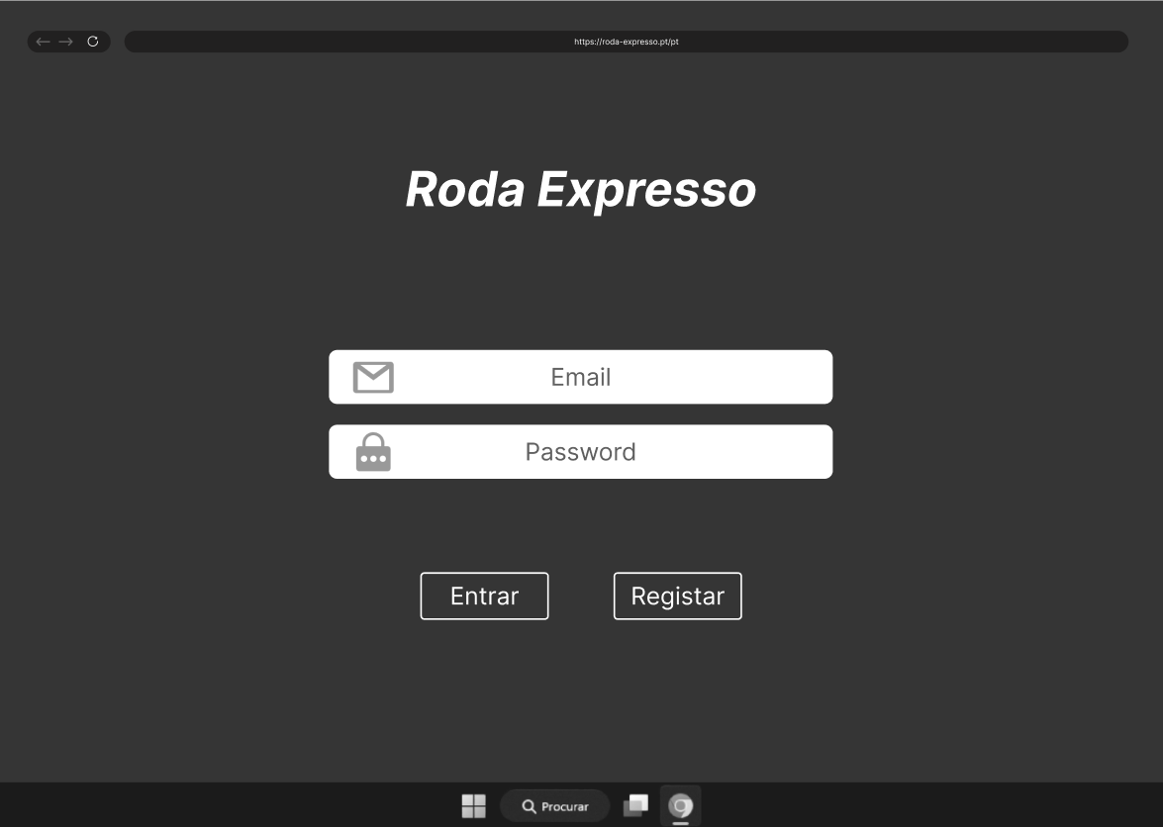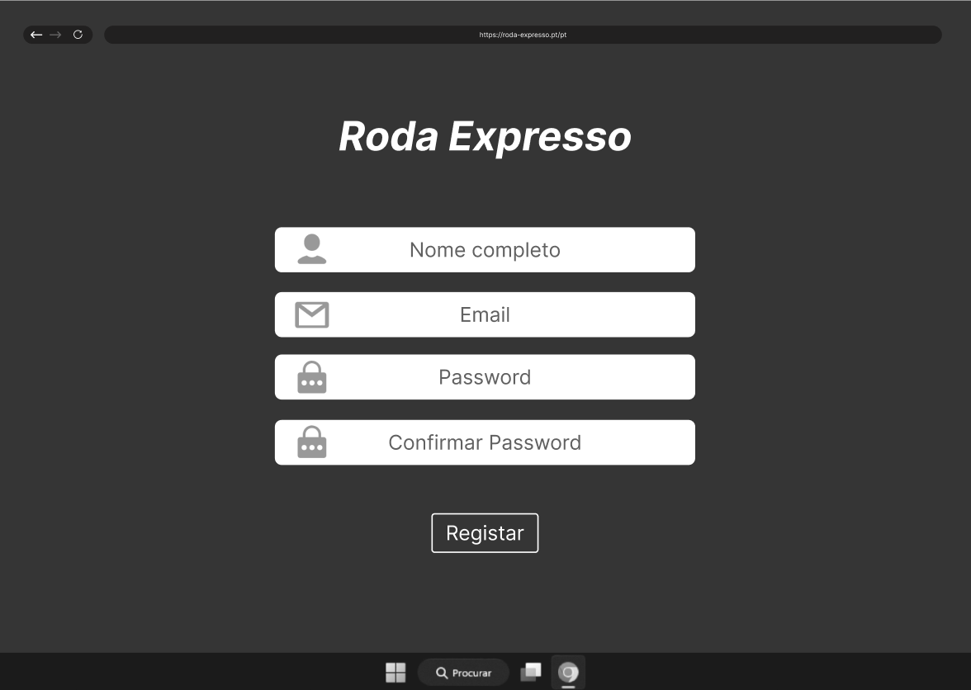

Figura 2 - Página inicial ( Aluno )
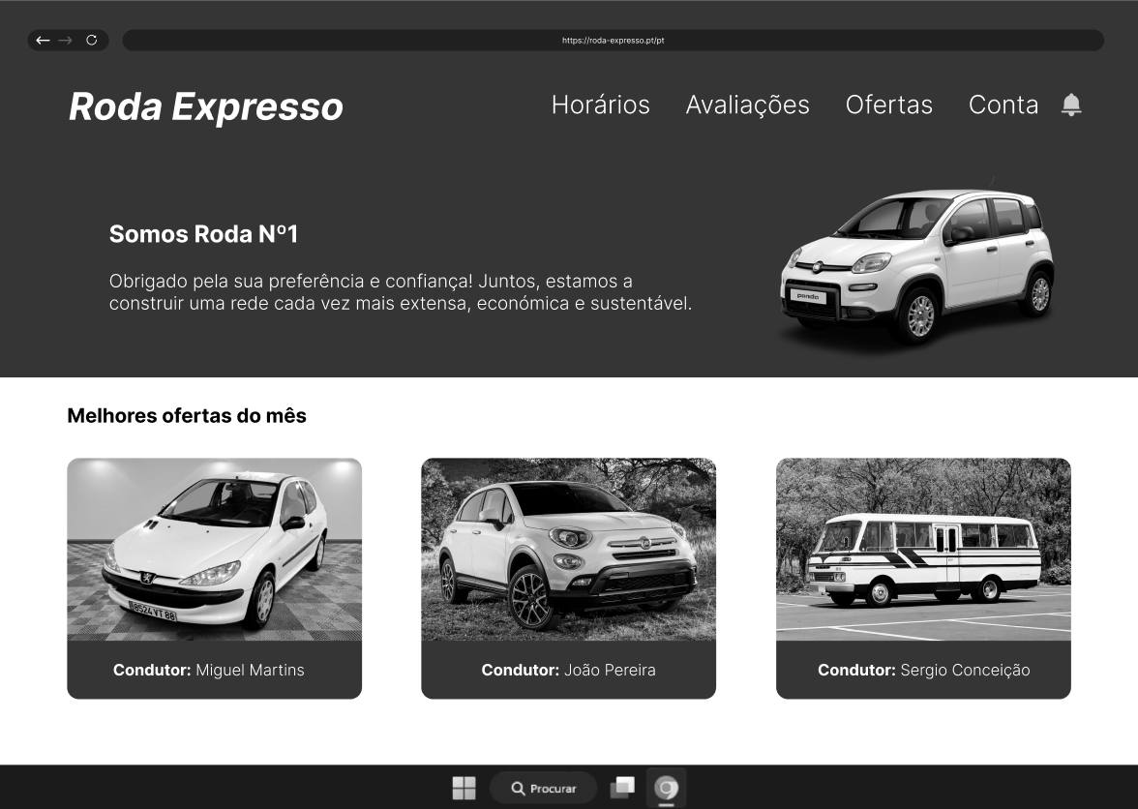

Figura 3 - Horários ( Aluno )
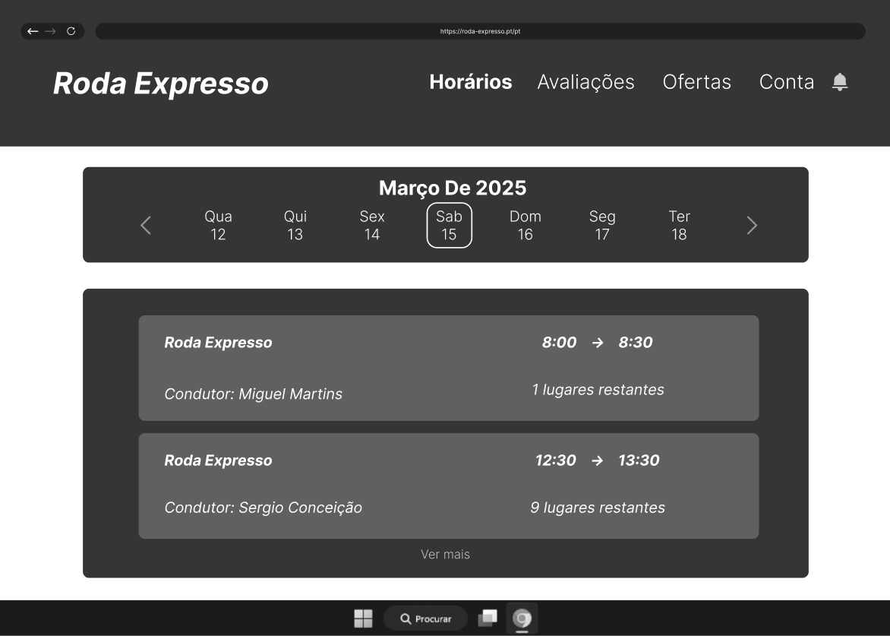

Figura 4 - Avaliações ( Aluno )
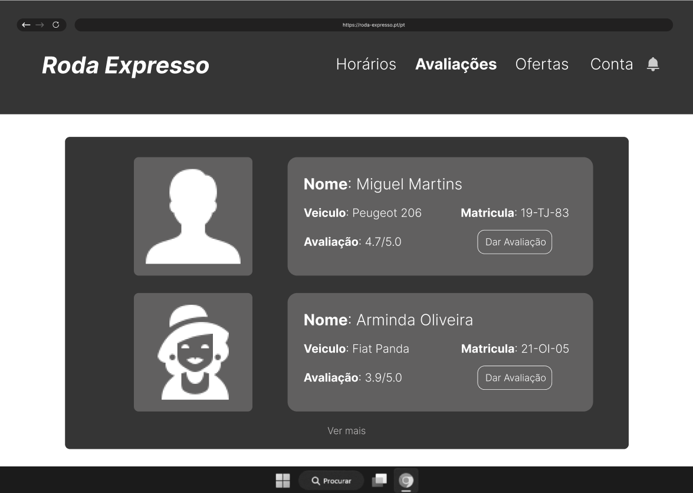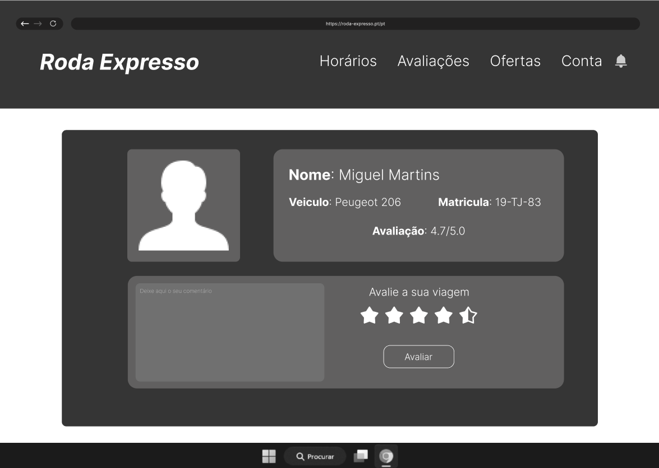

Figura 5 - Ofertas ( Aluno )
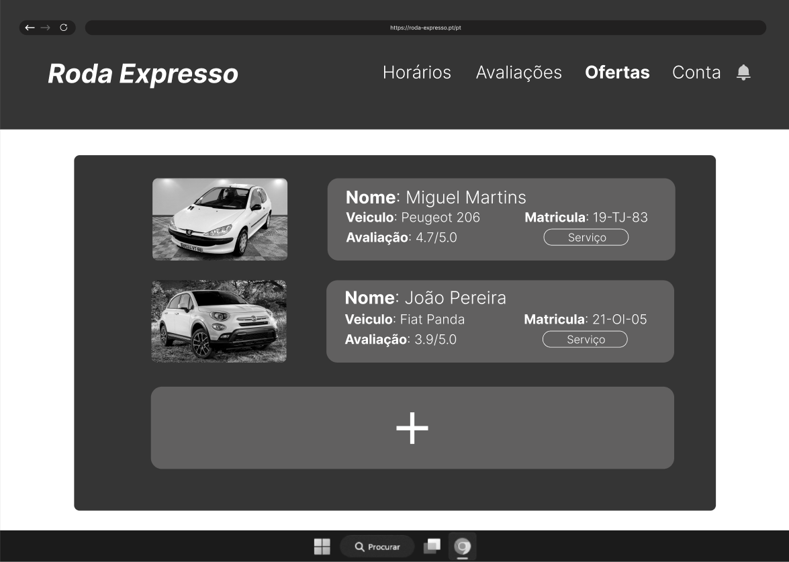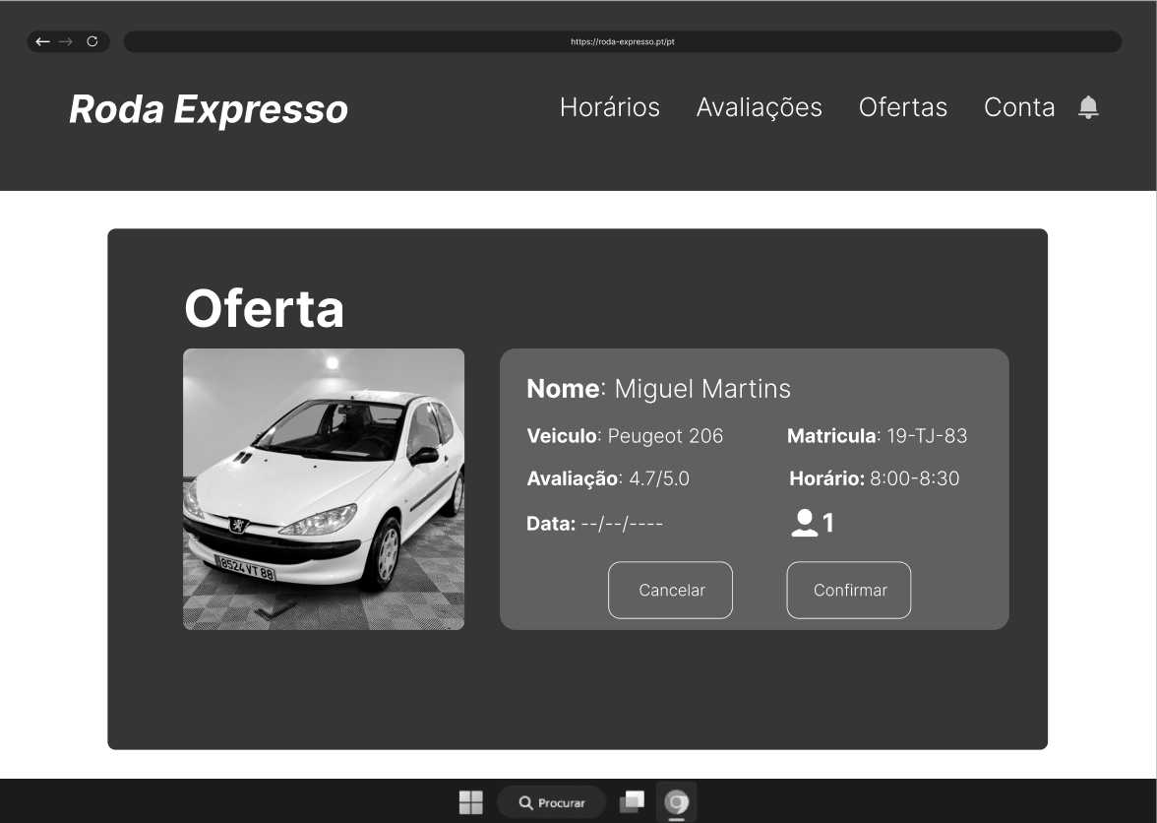
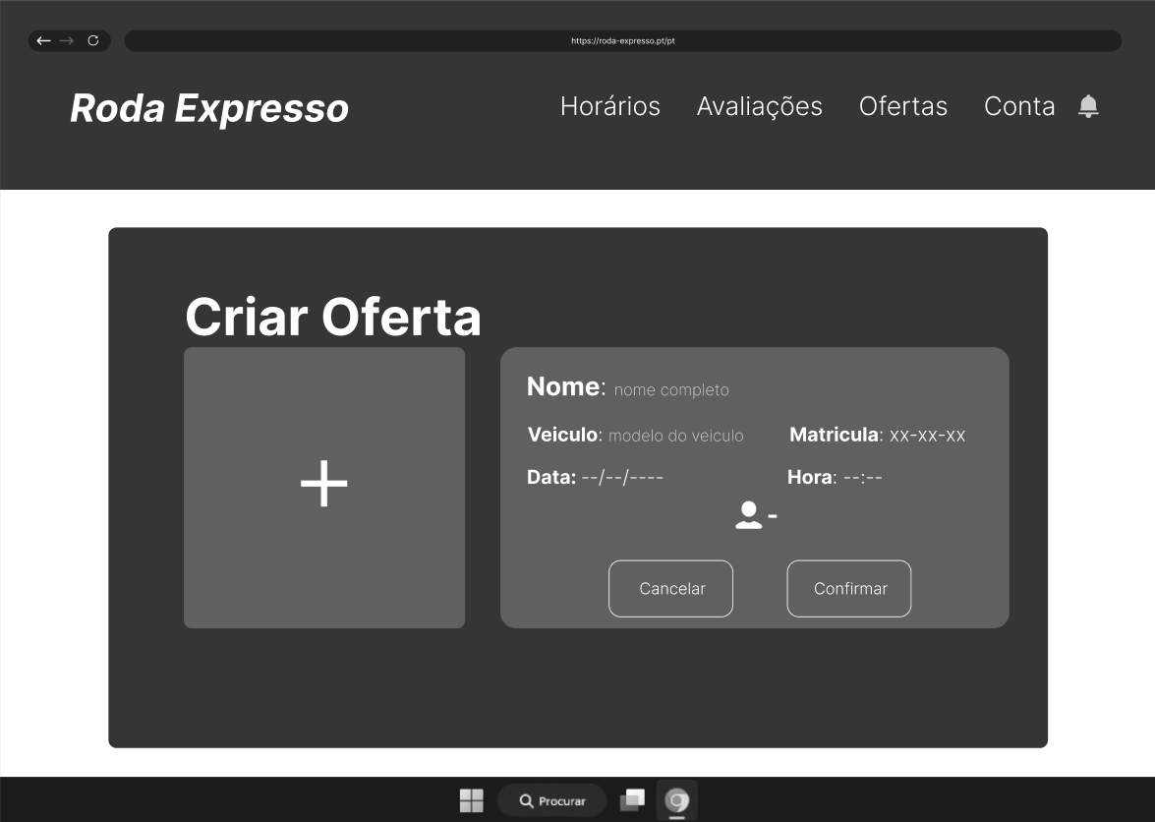

Figura 6 - Conta ( Aluno )
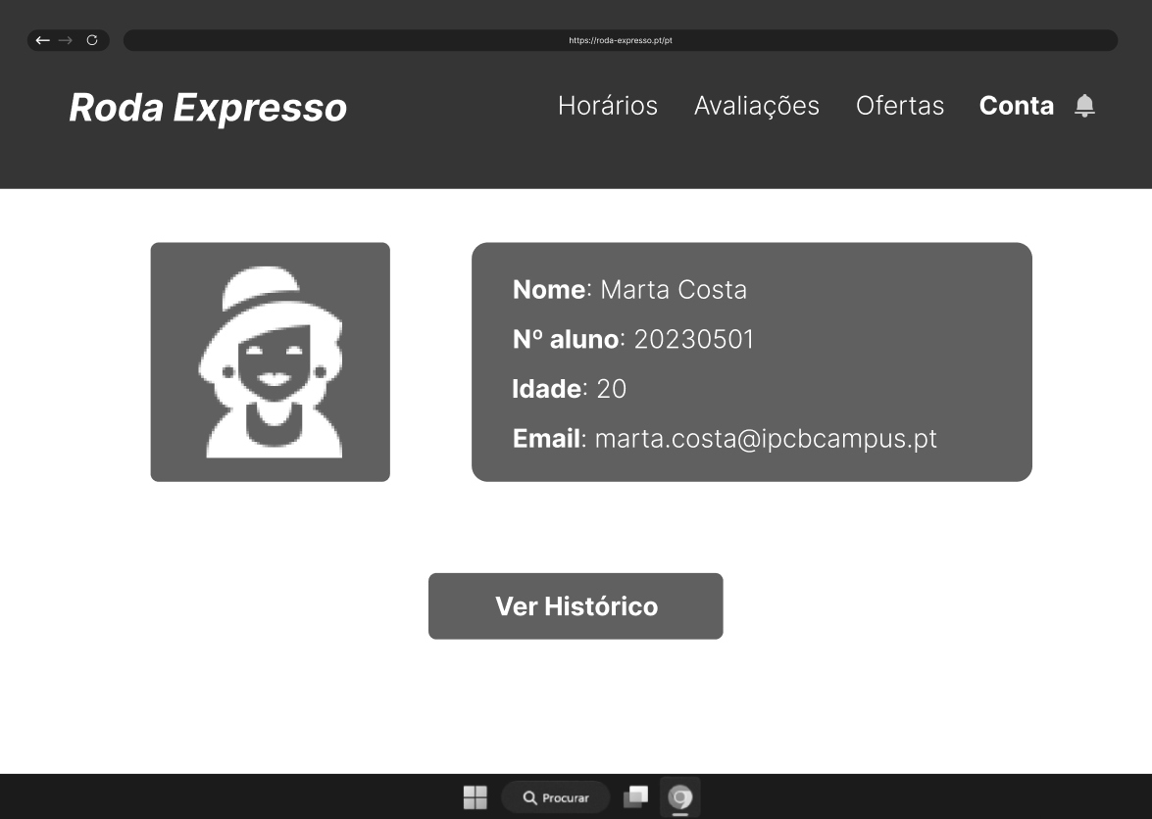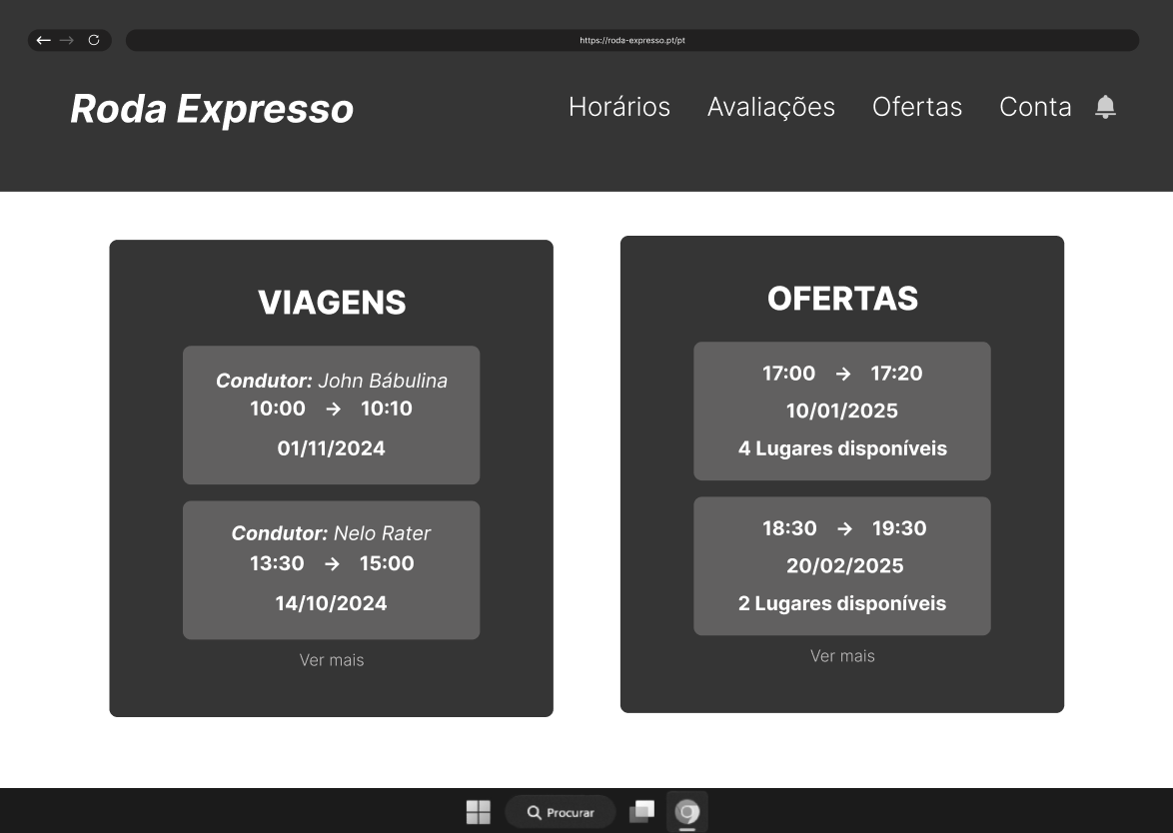

Figura 7 - Página inicial ( Administrador )
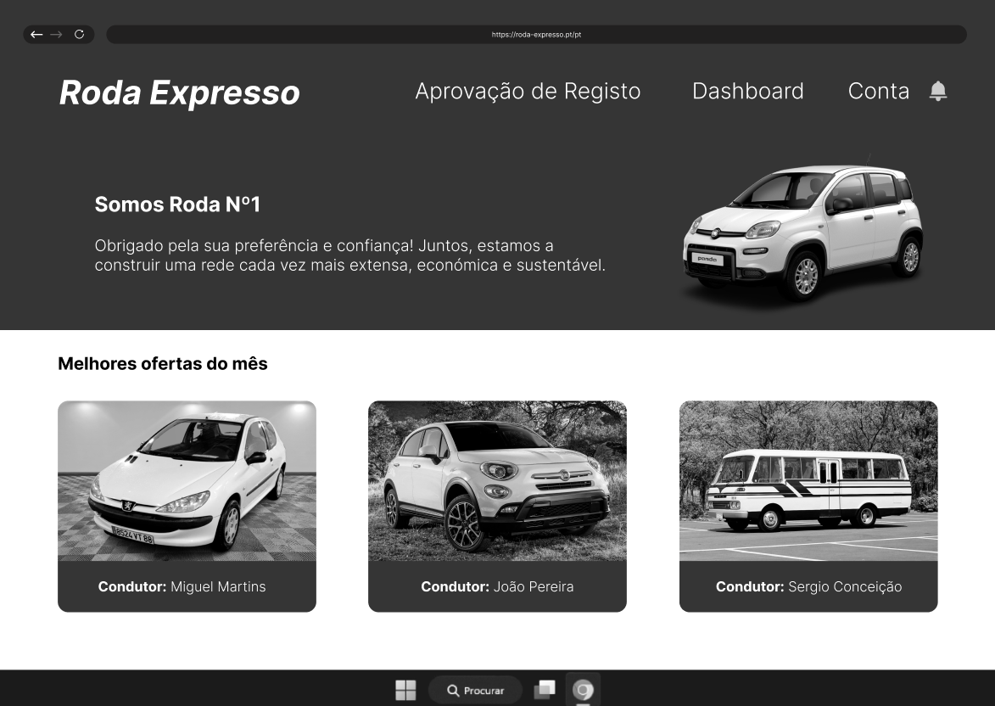

Figura 8 - Aprovação de registo ( Administrador )
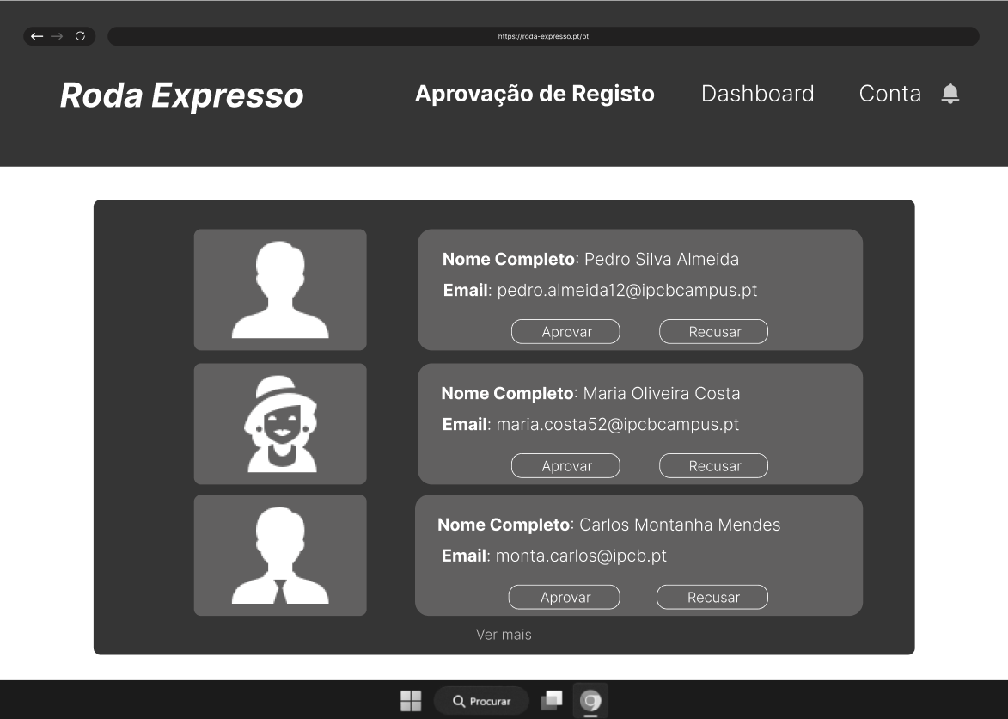

Figura 9 - Dashboard ( Administrador )
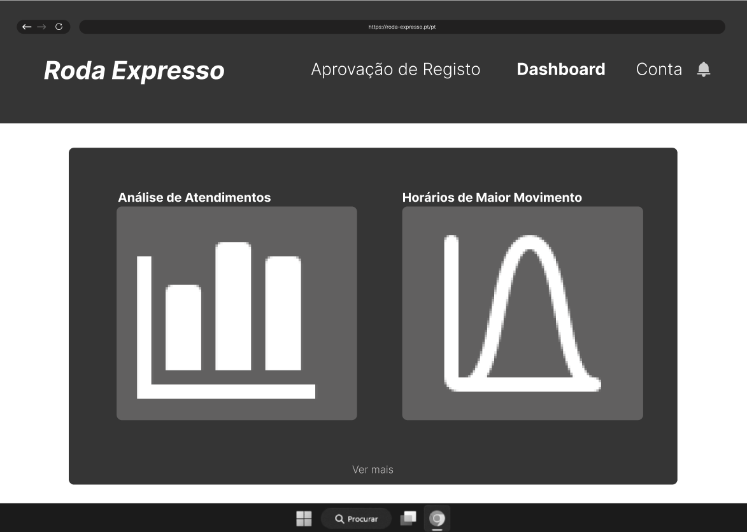

Figura 10 - Conta ( Administrador )
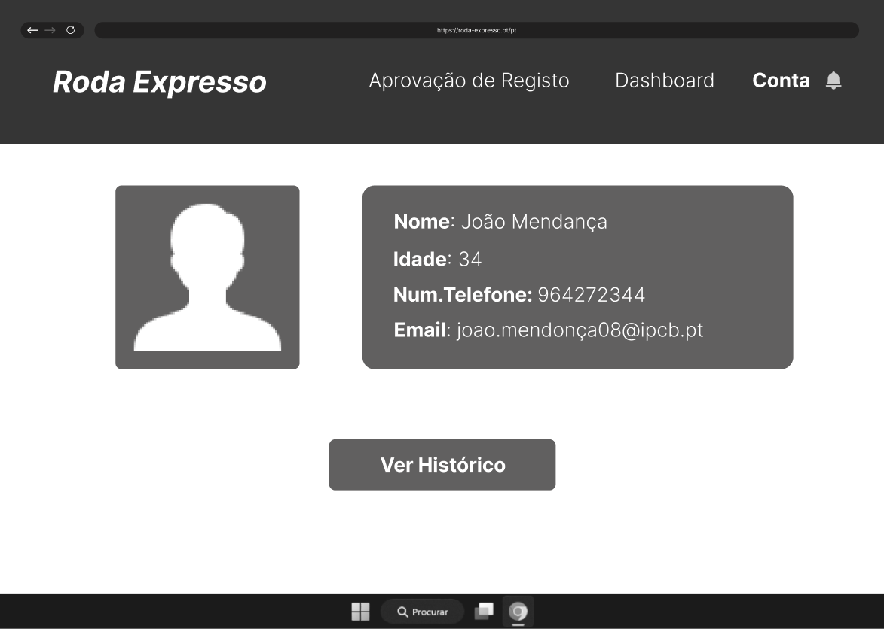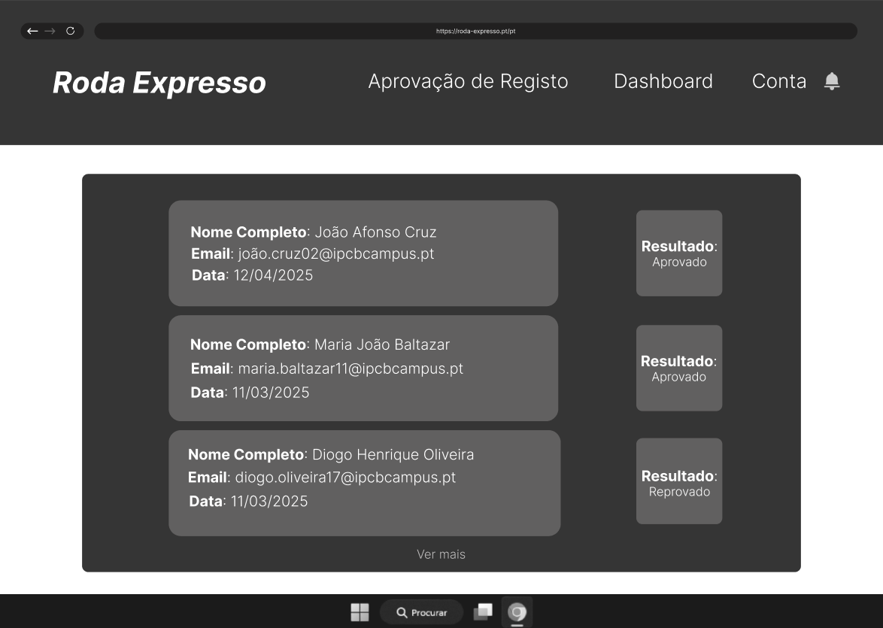

Figura 11 - Página inicial ( Gestor )
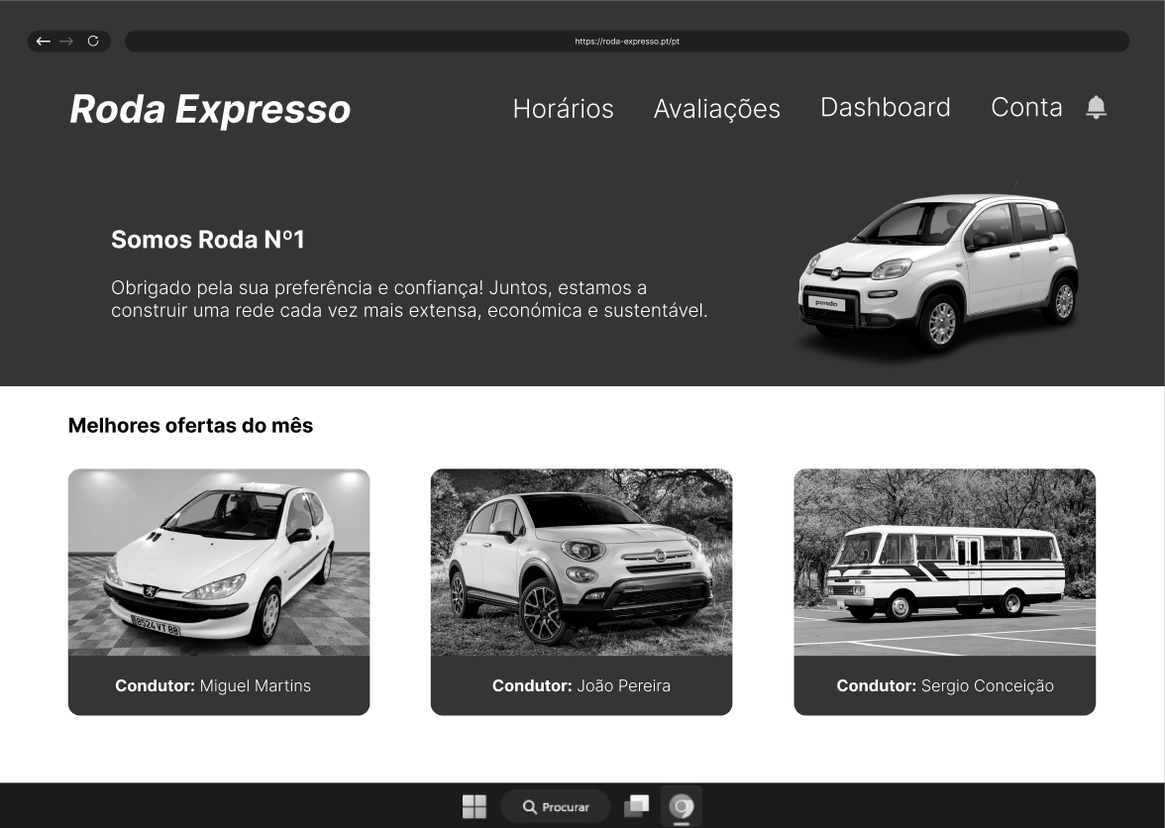

Figura 12 - Horários ( Gestor )
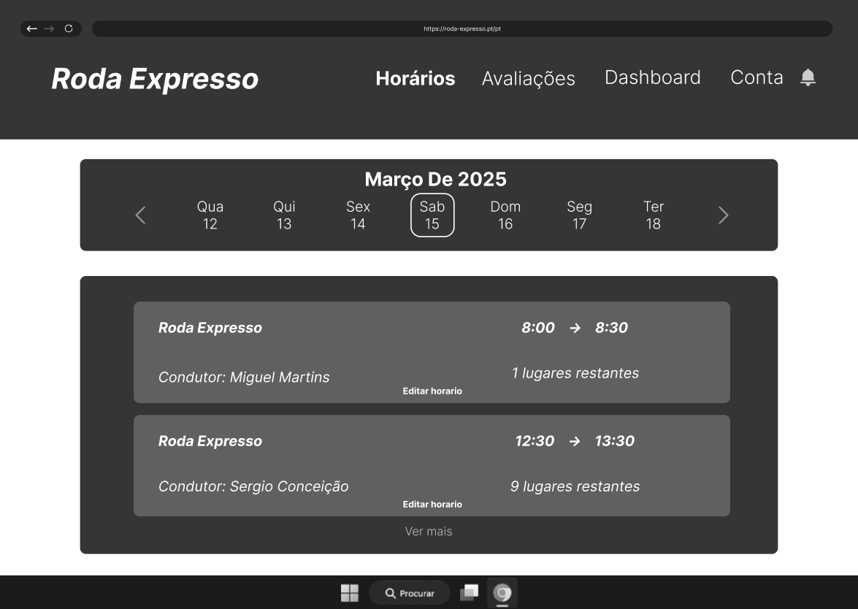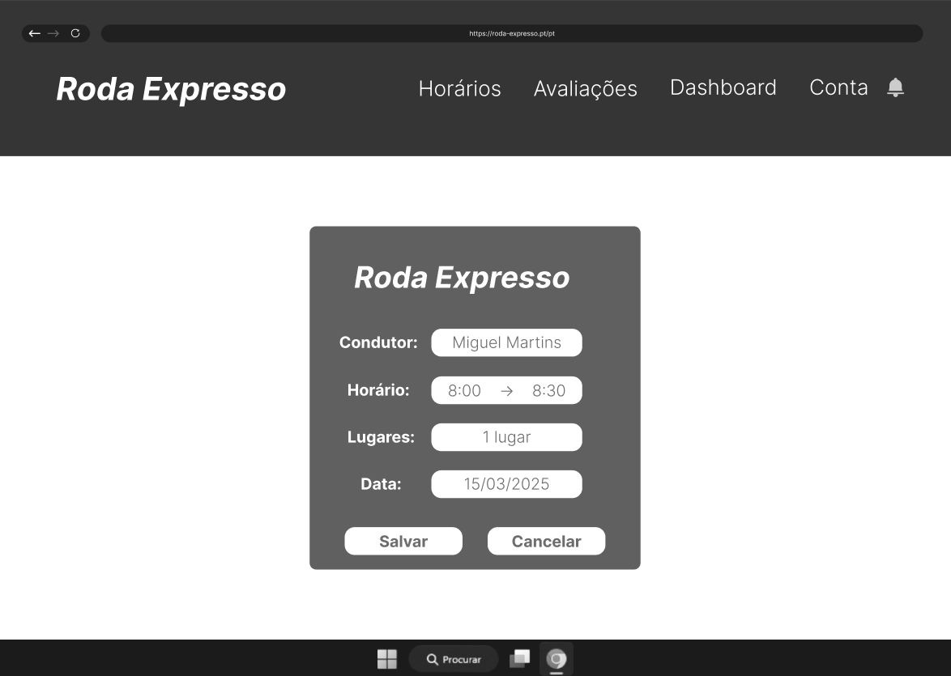

Figura 13 - Avaliações ( Gestor )
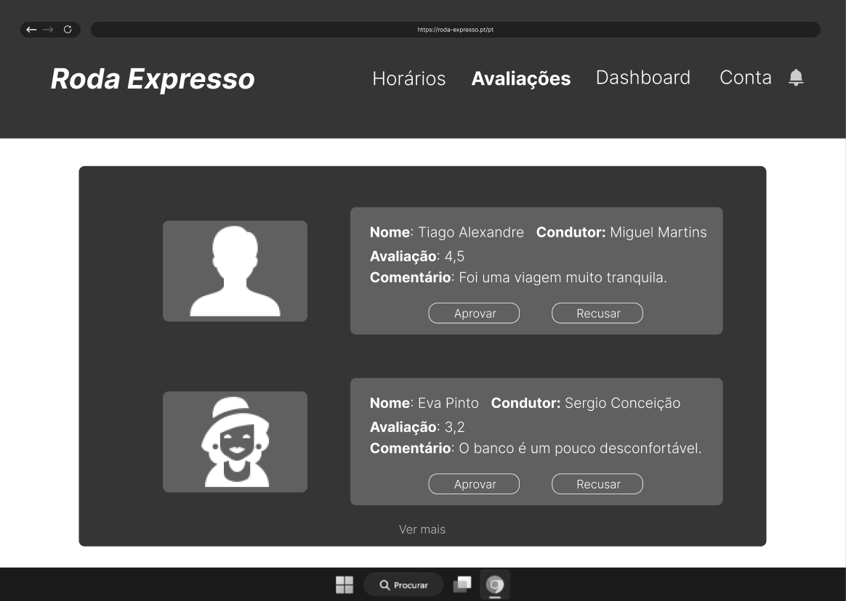

Figura 14 - Dashboard ( Gestor )
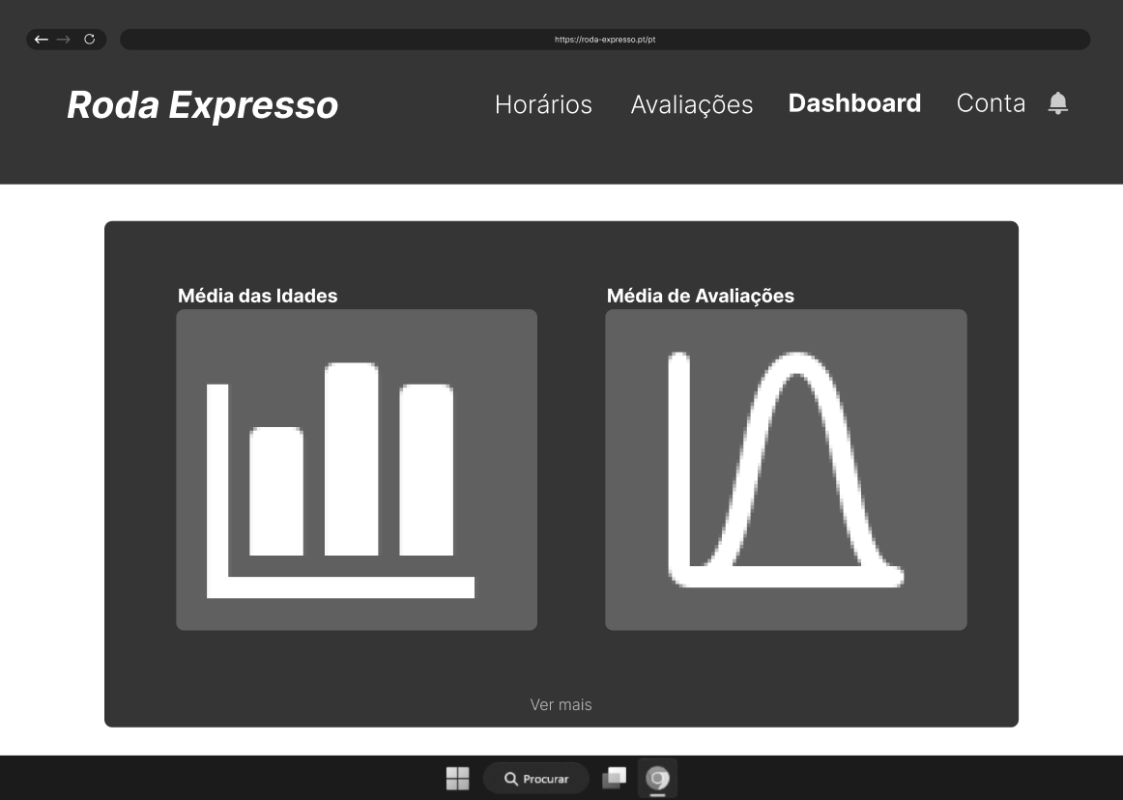

Figura 15 - Conta ( Gestor )
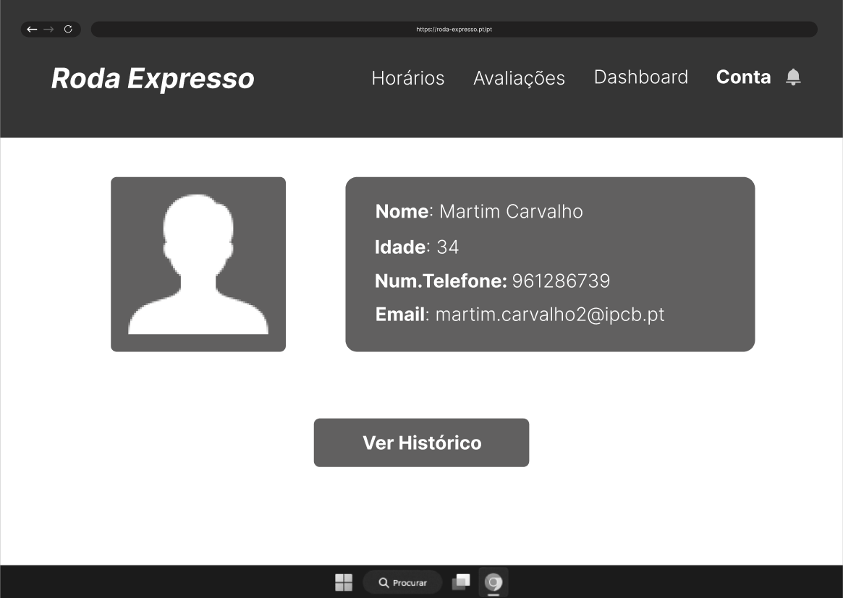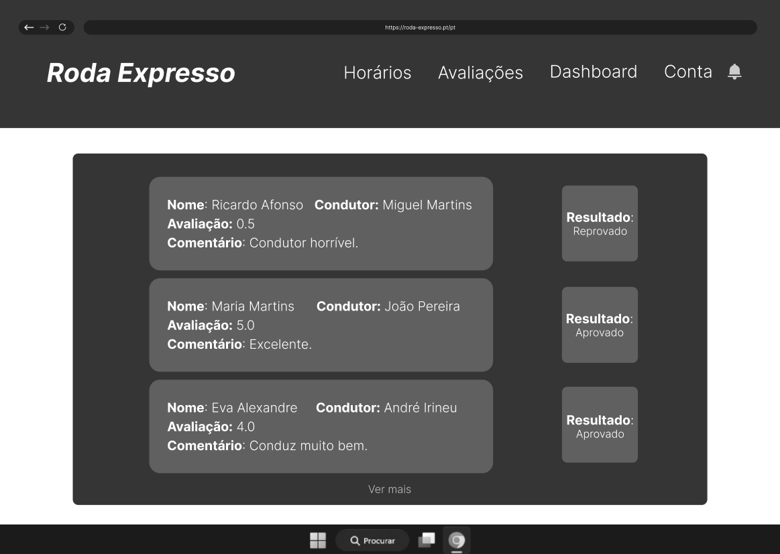

Representação Visual dos Requisitos
(Mockups → Versão mais detalhada, com cores, tipografia e layout próximo ao real. - Mockup: Figma, Sketch, Adobe XD)

Figura 16 - Entrar/Registar na conta
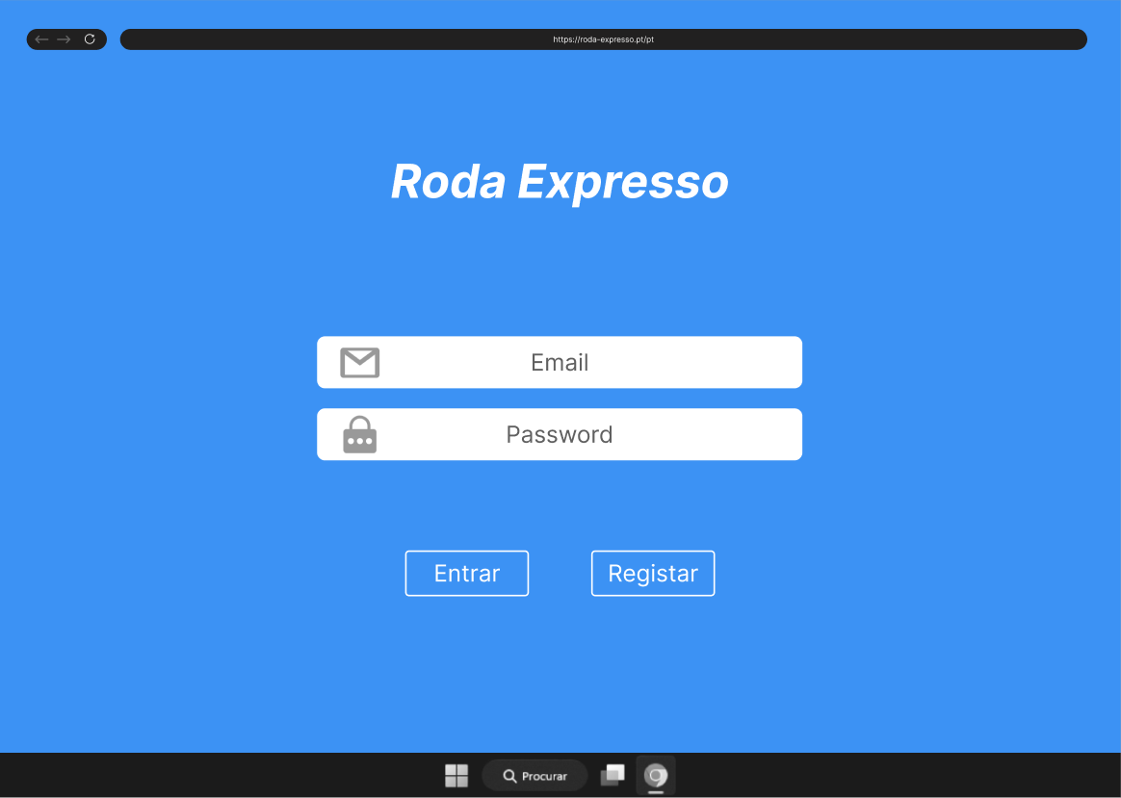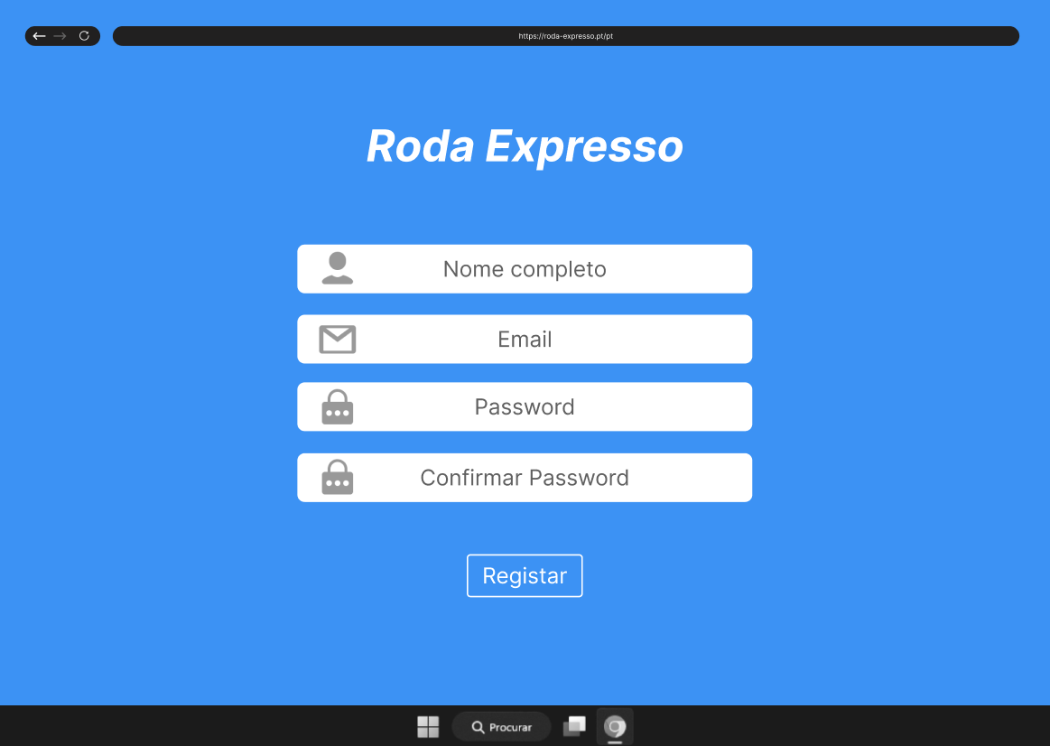

Figura 17 - Página inicial ( Aluno )
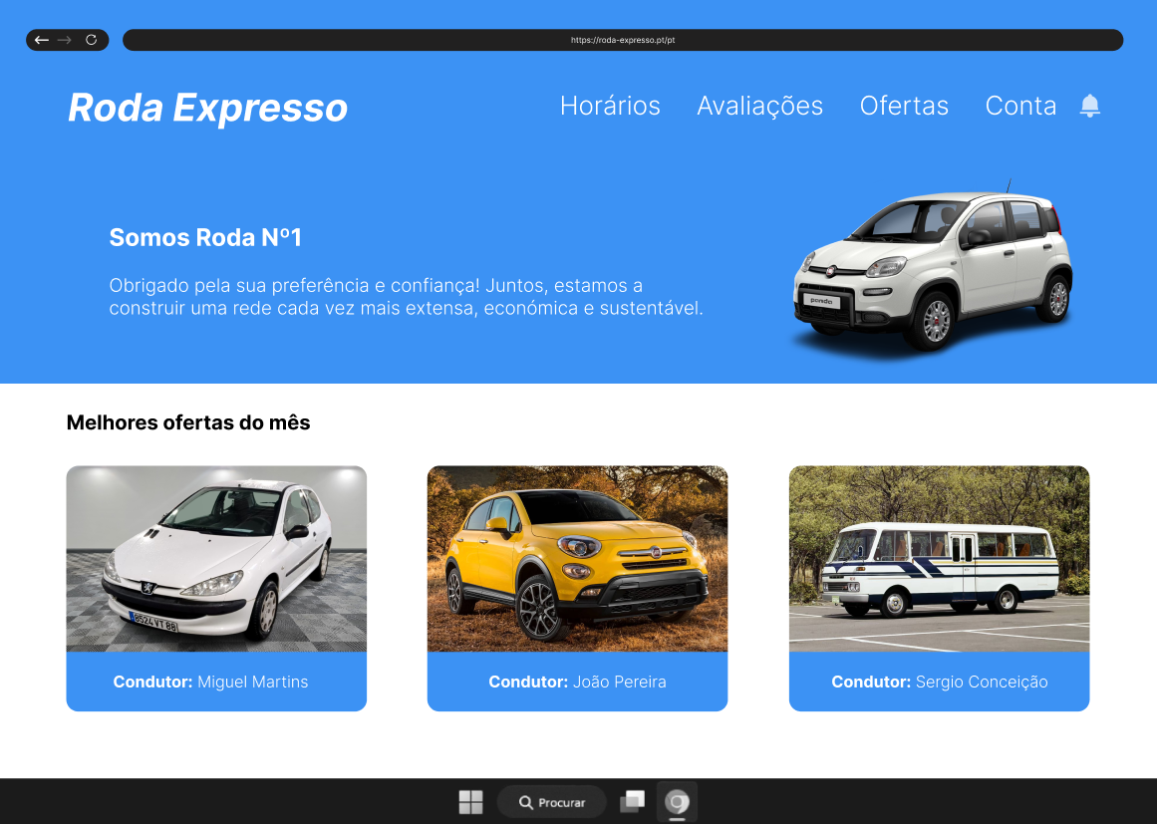

Figura 18 - Horários ( Aluno )
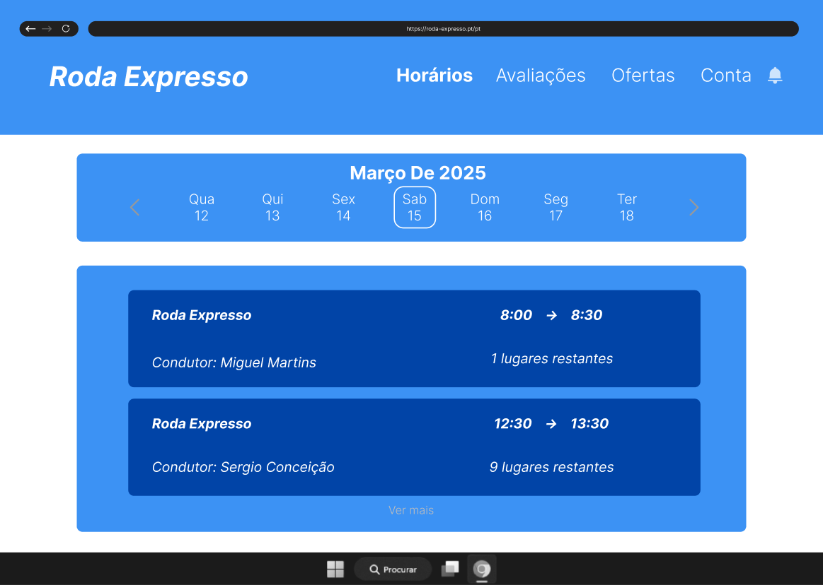

Figura 19 - Avaliações ( Aluno )
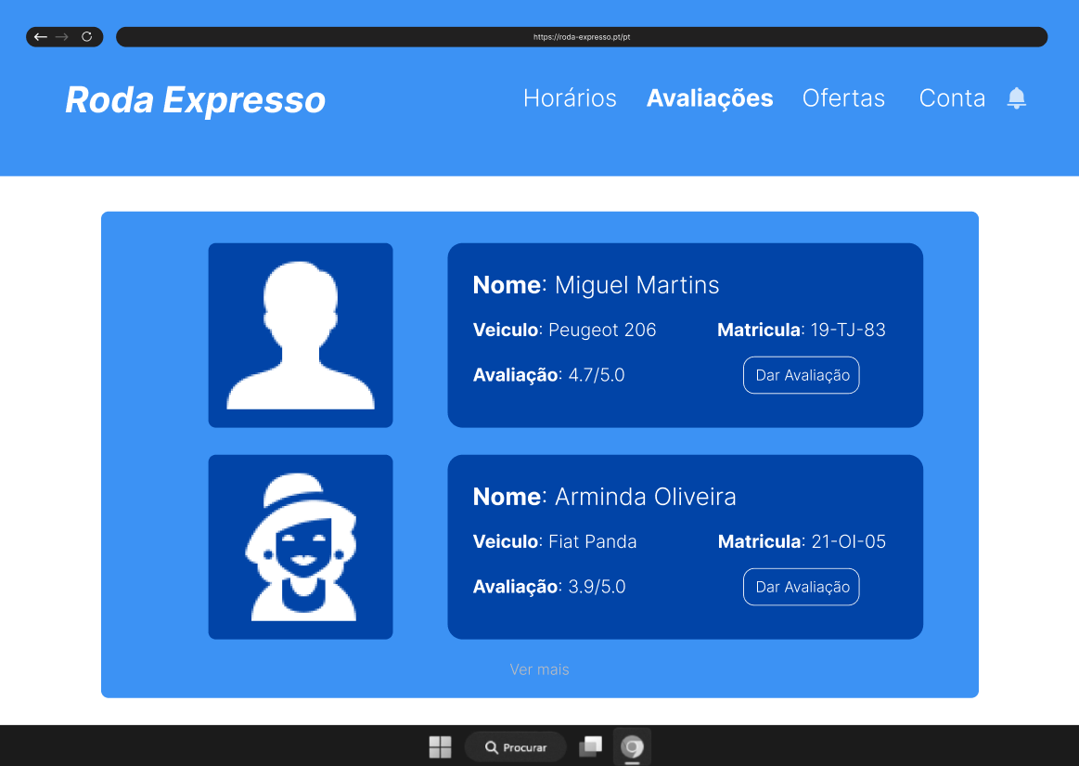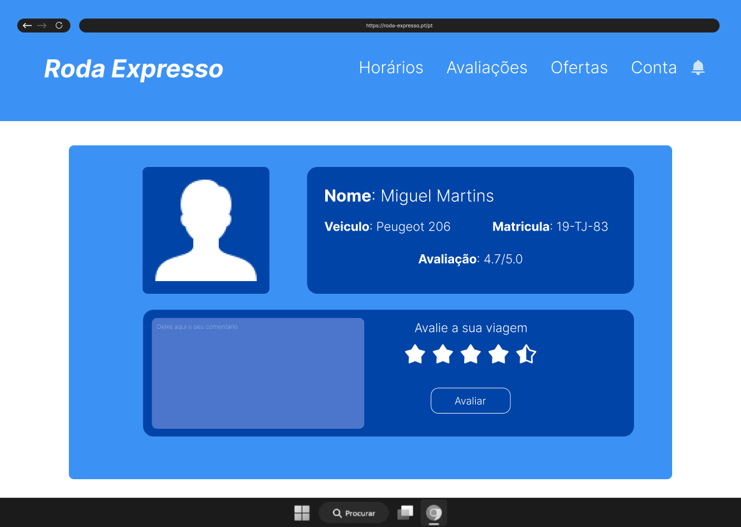

Figura 20 - Ofertas ( Aluno )
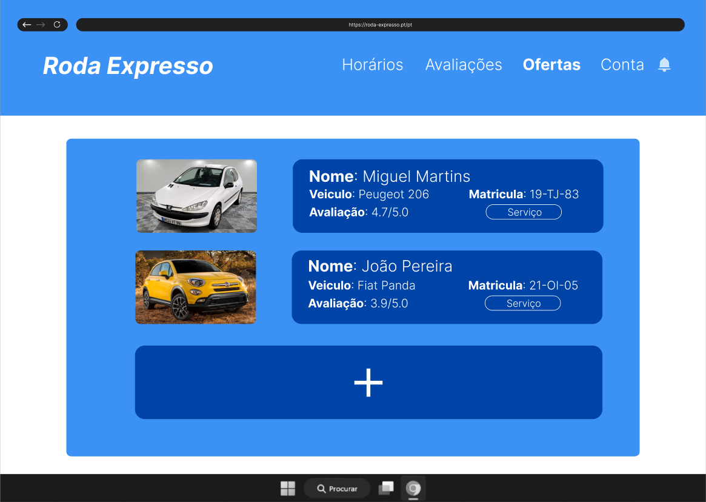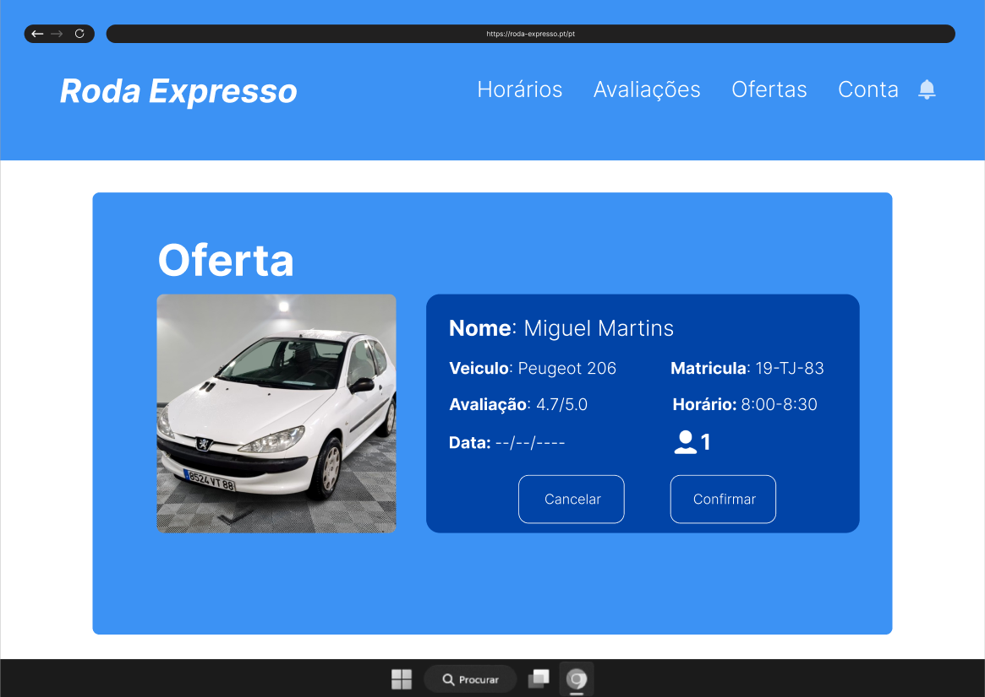
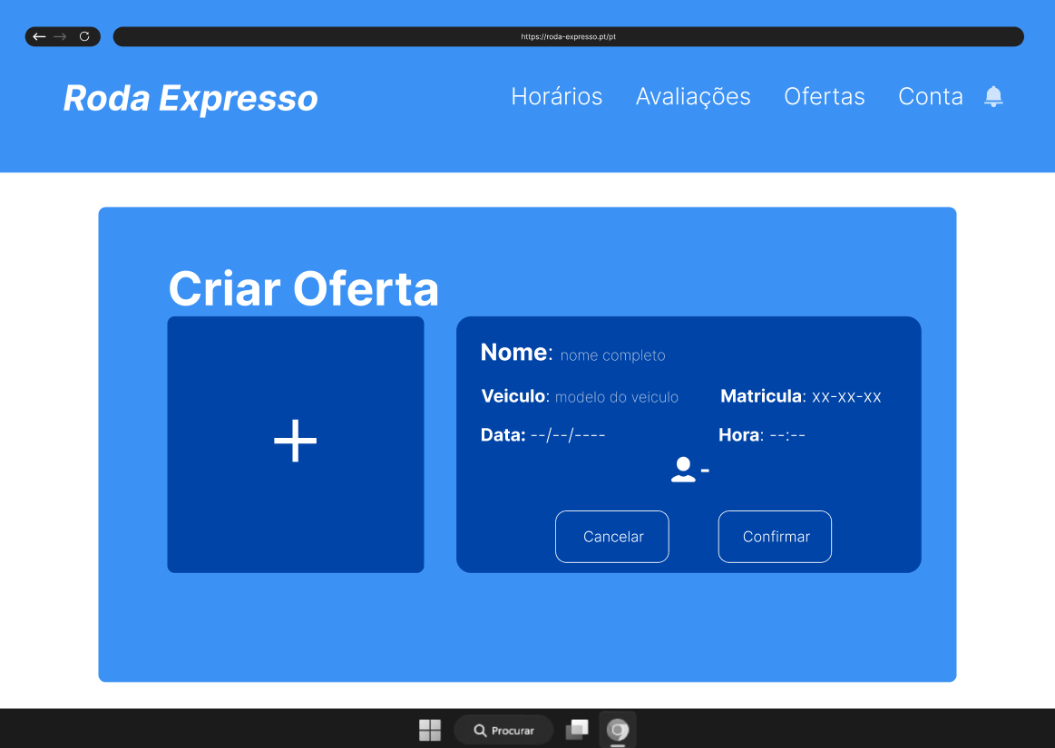

Figura 21 - Conta ( Aluno )
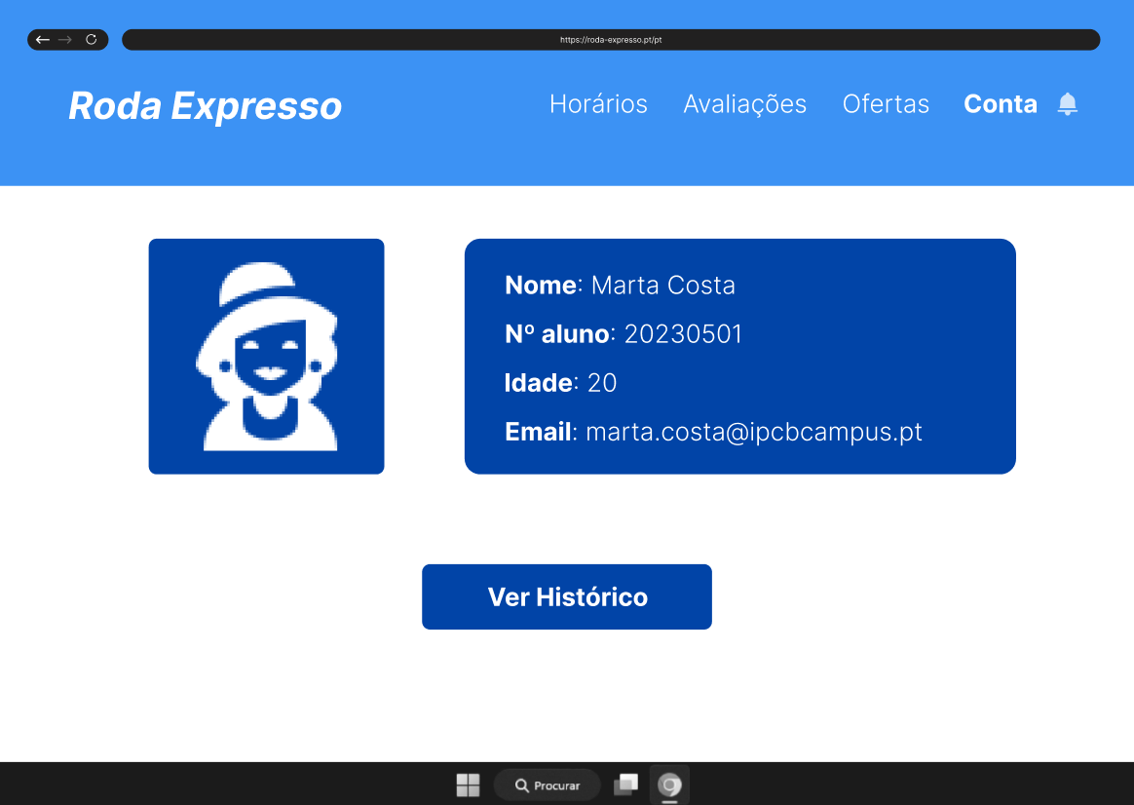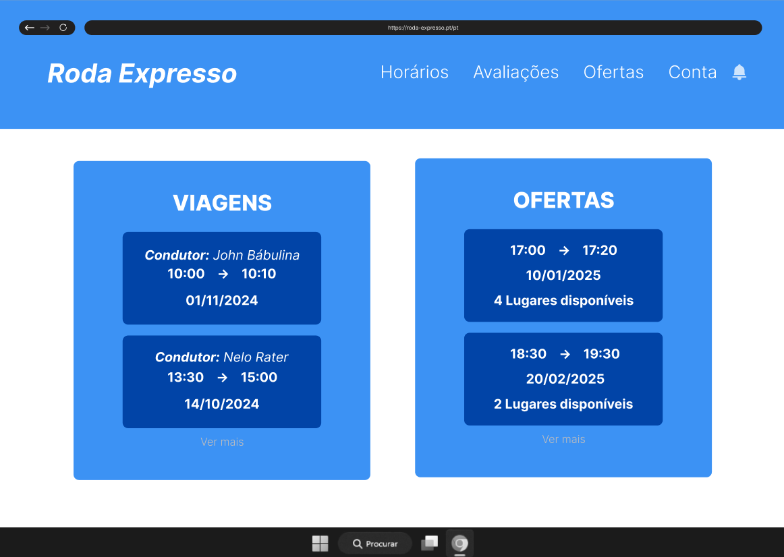

Figura 22 - Página inicial ( Administrador )
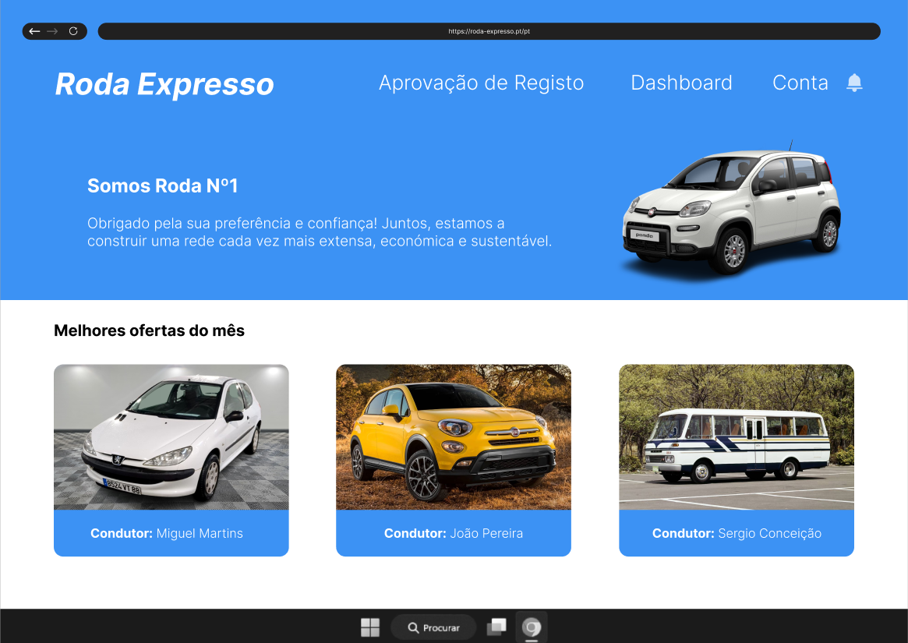

Figura 23 - Aprovação de registo ( Administrador )
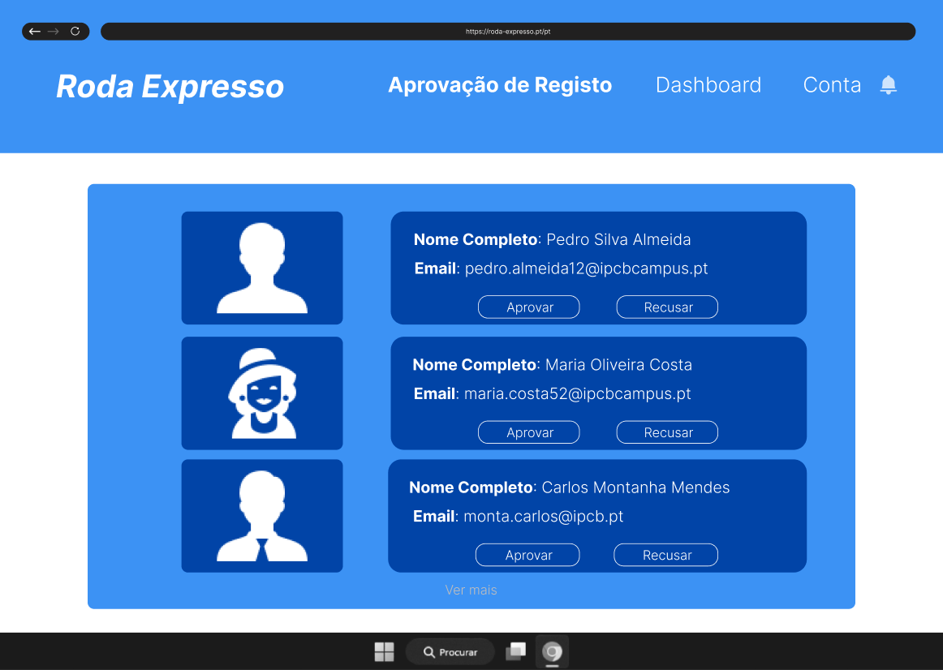

Figura 24 - Dashboard ( Administrador )
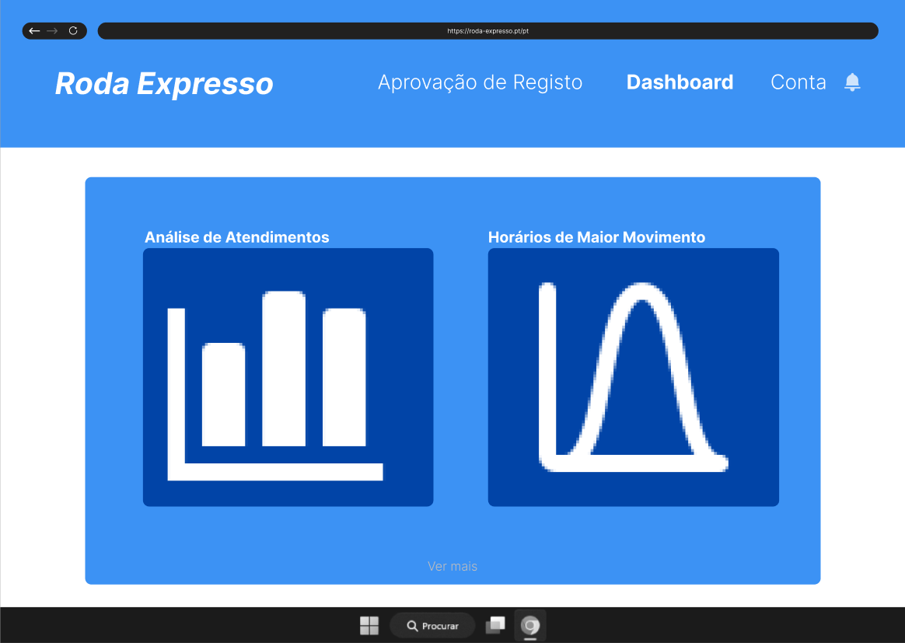

Figura 25 - Conta ( Administrador )
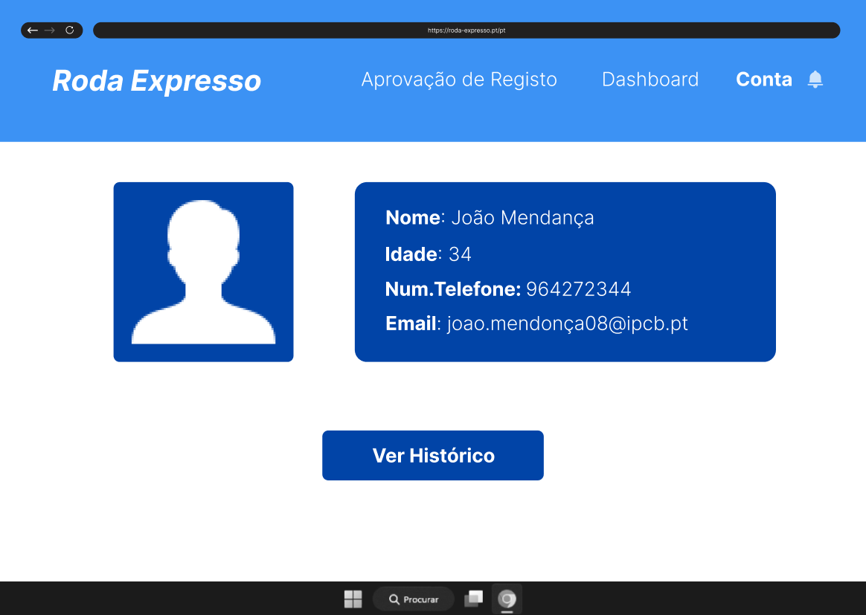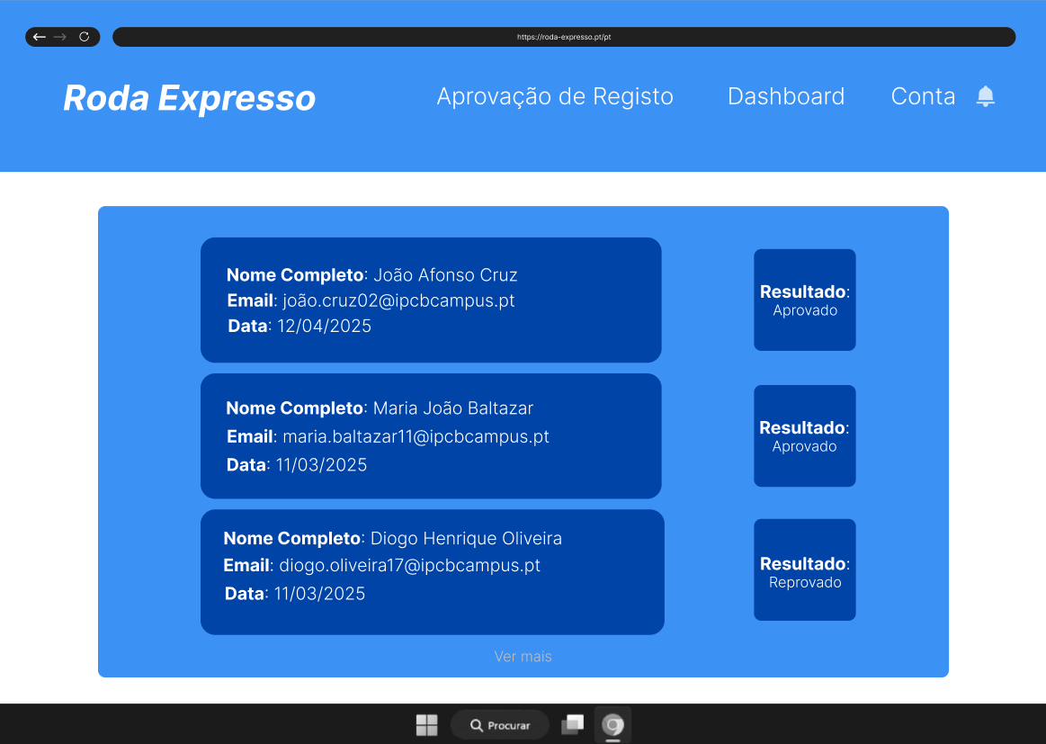

Figura 26 - Página inicial ( Gestor )
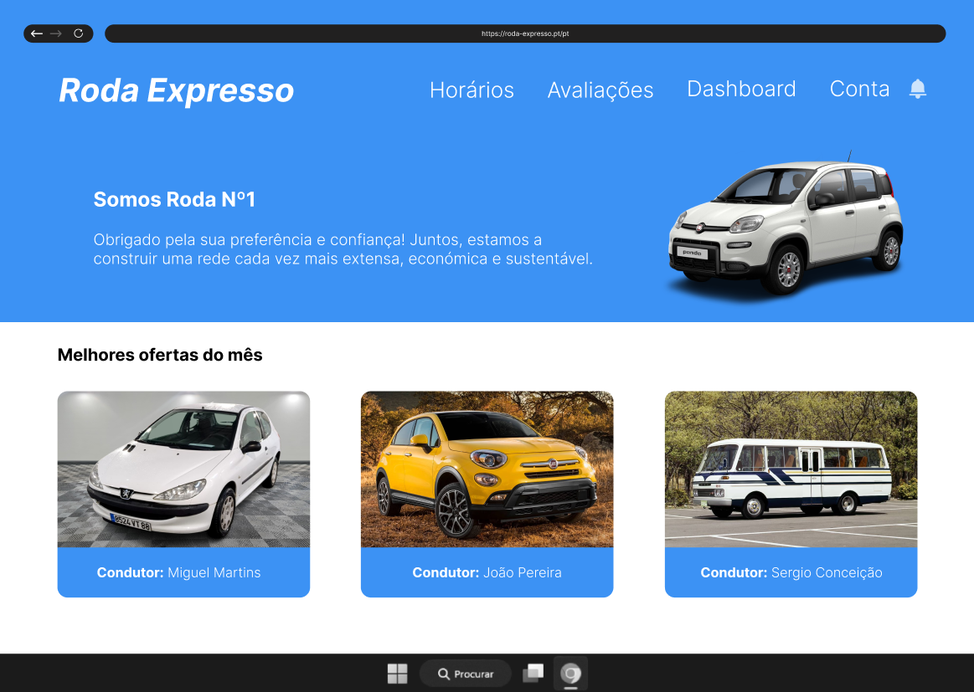

Figura 27 - Horários ( Gestor )
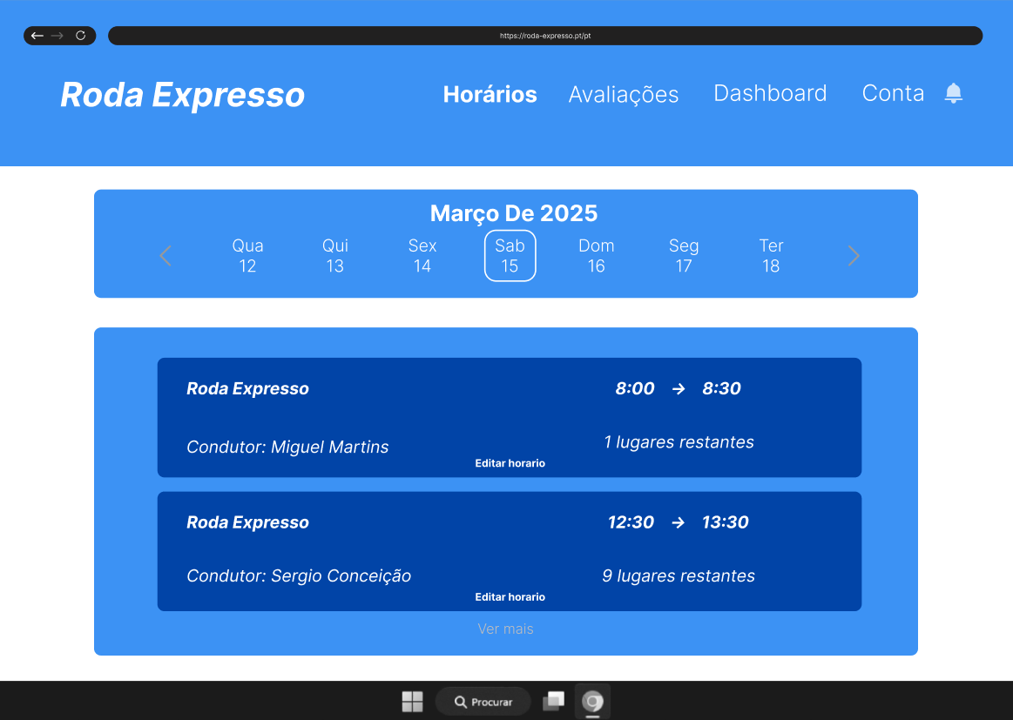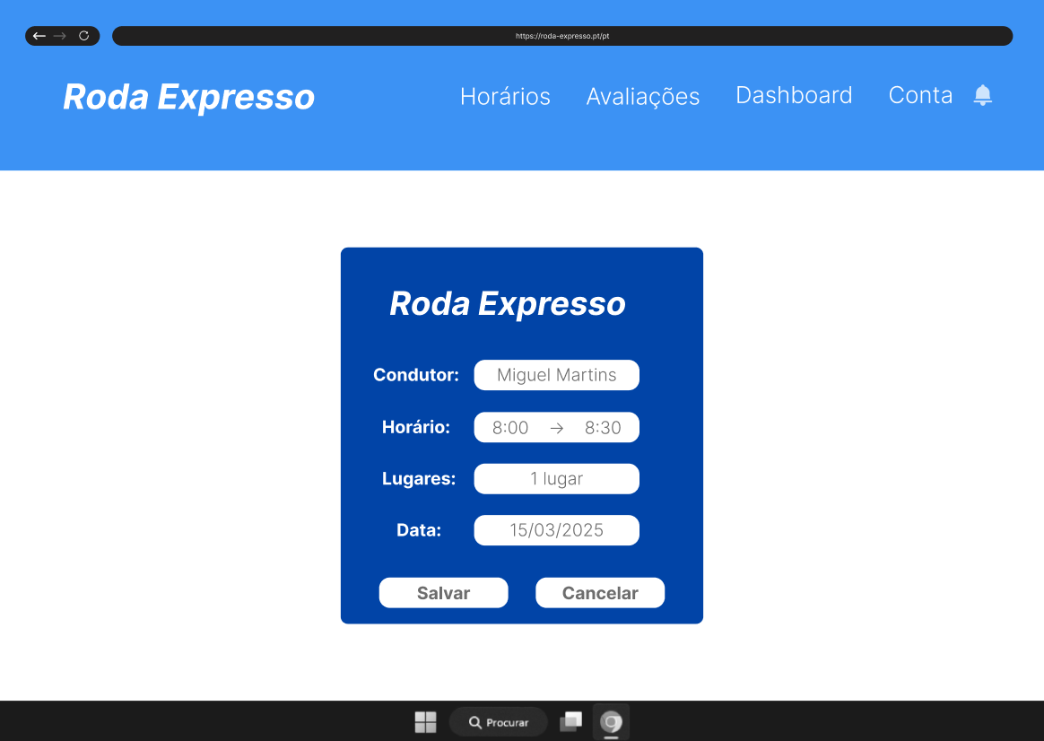

Figura 28 - Avaliações ( Gestor )
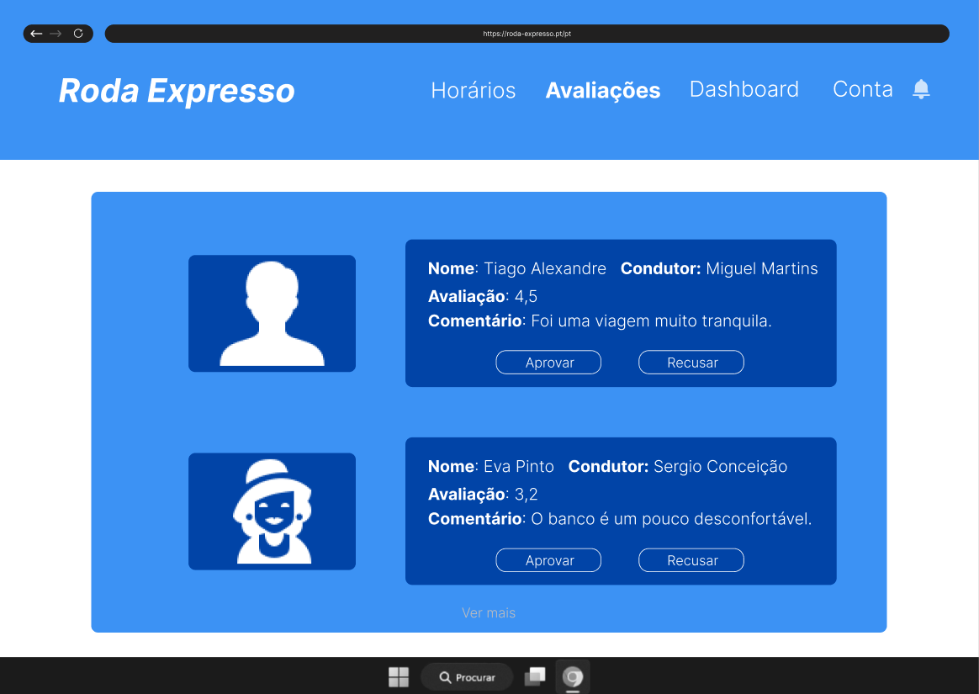

Figura 29 - Dashboard ( Gestor )
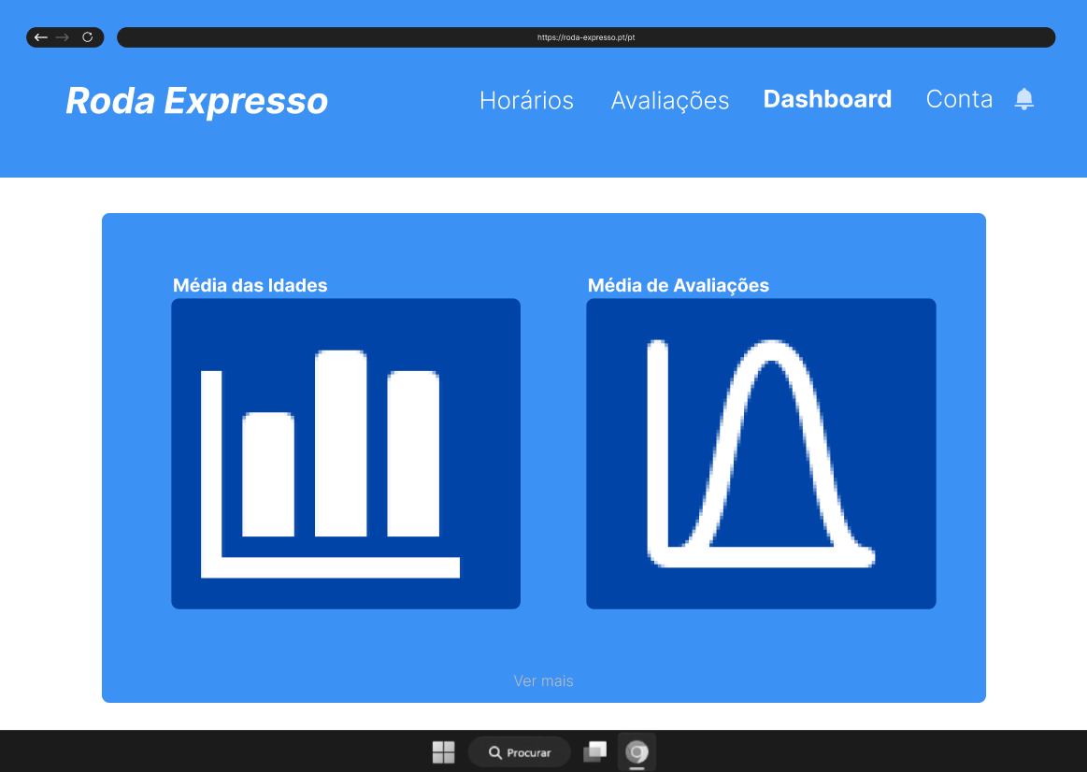

Figura 30 - Conta ( Gestor )
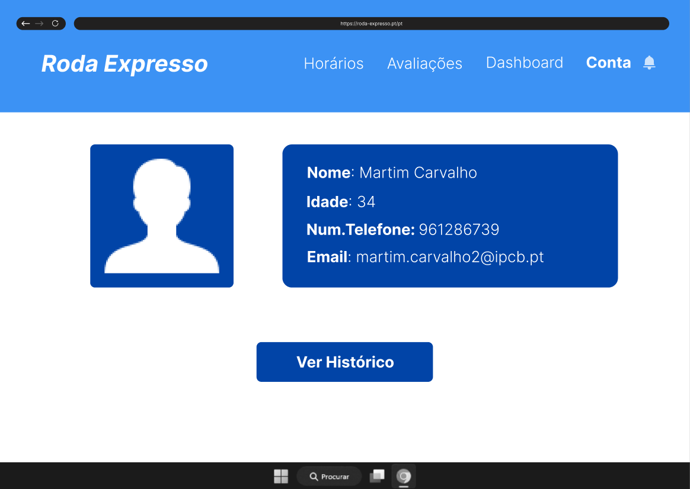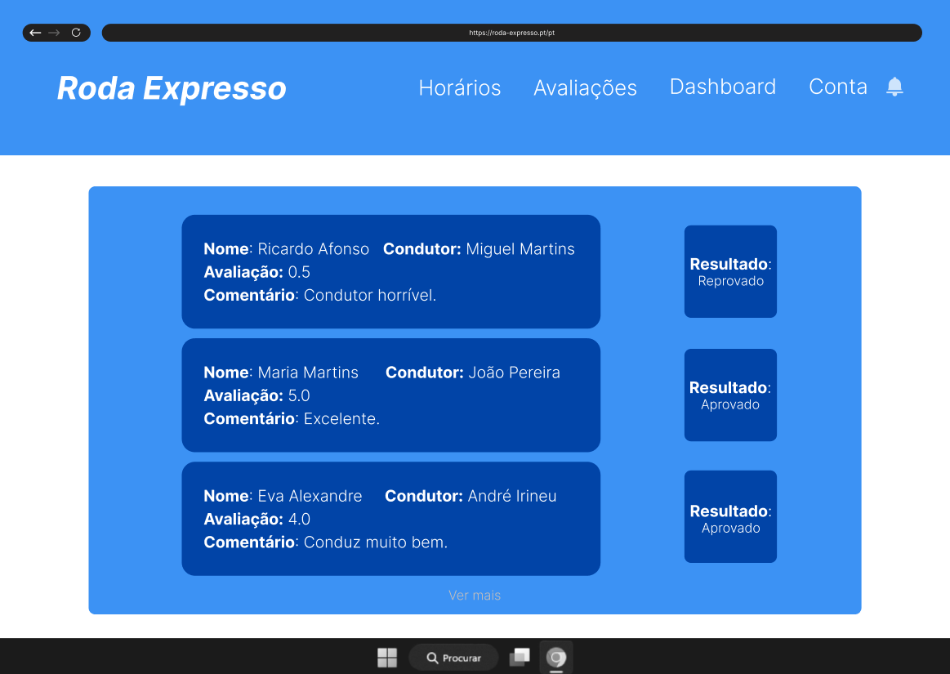

Definição de Personas e Casos de Uso

Definição das principais personas (perfis dos utilizadores)

Aluno Condutor
Nome: João Pereira
Idade: 22 anos
Cargo: Estudante de Engenharia Informática
Necessidades:
- Uma forma fácil de criar propostas de transporte.
- Receber avaliações justas dos passageiros.
- Acesso ao histórico das suas viagens e avaliações recebidas.

Aluno Passageiro
Nome: Marta Costa
Idade: 20 anos
Cargo: Estudante de Gestão
Necessidades:
- Uma forma rápida de encontrar transportes para a universidade.
- Verificar a compatibilidade de horários
- Poder confiar nas avaliações dos condutores.

Aluno Novo (Registo Pendente)
Nome: Pedro Almeida
Idade: 19 anos
Cargo: Estudante de Design
Necessidades:
- Um processo de registo simples e intuitivo.
- Receber feedback rápido sobre o estado do seu registo.

Professor
Nome: Carlos Mendes
Idade: 45 anos
Cargo: Professor de Engenharia Civil
Necessidades:
- Uma forma rápida e eficiente de encontrar transportes para a universidade.
- Poder confiar nas avaliações dos condutores para garantir segurança e pontualidade.

Administrador
Nome: João Mendonça
Idade: 34 anos
Cargo: Administrador
Responsabilidades:
- Aprovar ou rejeitar registos de alunos.
- Ter acesso total a todas as informações do sistema (dashboard e historico).

Gestor de Transportes
Nome: Martim Carvalho
Idade: 34 anos
Cargo: Gestor
Responsabilidades:
- Criar e atualizar horários de transportes.
- Moderar avaliações e comentários deixados pelos passageiros.
- Garantir que as informações sobre transportes estão atualizadas.

Casos de uso principais com fluxos de interação
(Modelação)

Diagramas de casos de uso
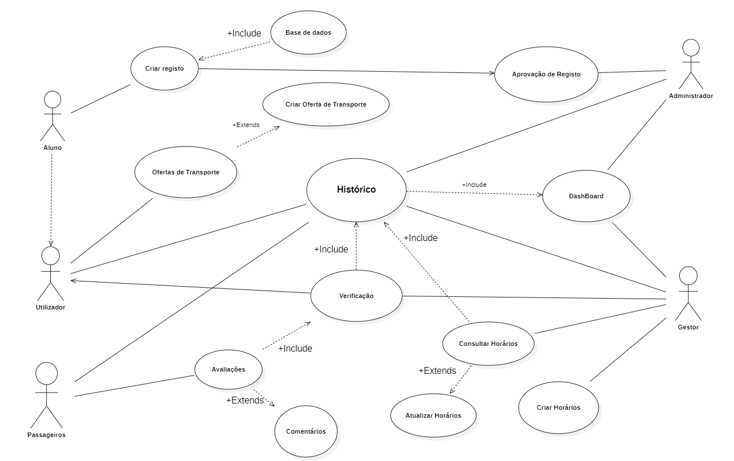
Figura 31 - Diagrama de Casos de Uso

Diagramas de Robustez

Criar Registo

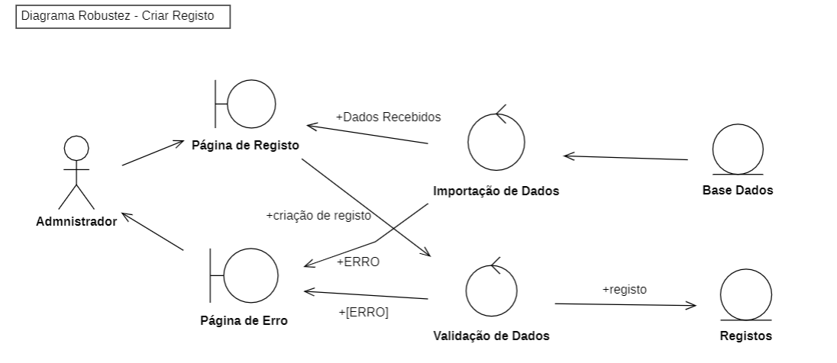
Figura 32 - Criar Registo

Aprovação de Registo
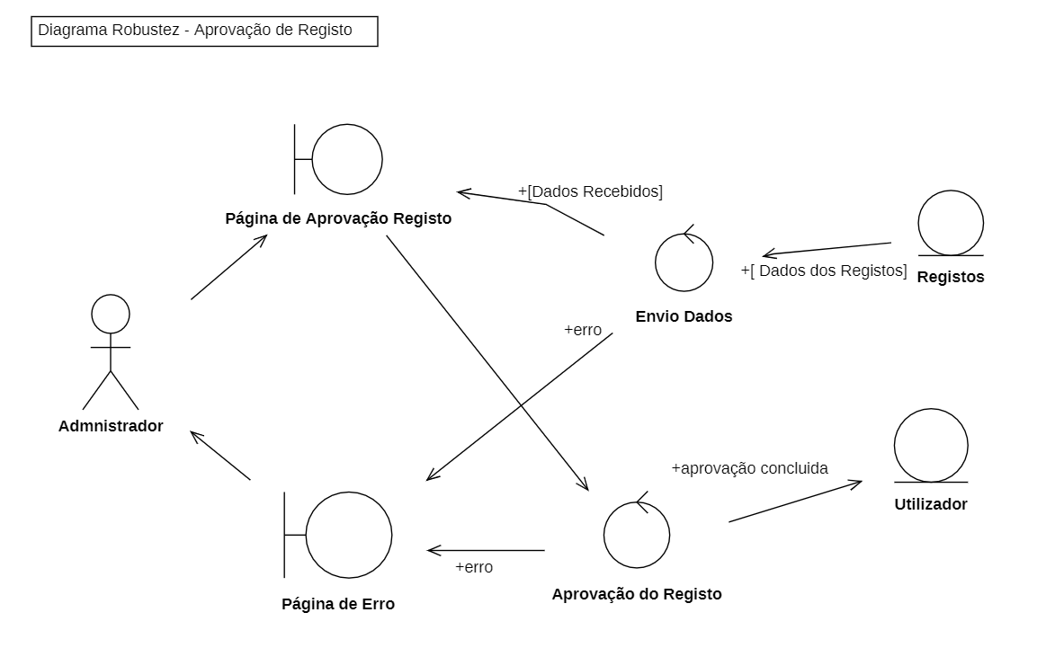
Figura 33 - Aprovação de Registo

Ofertas de Transporte
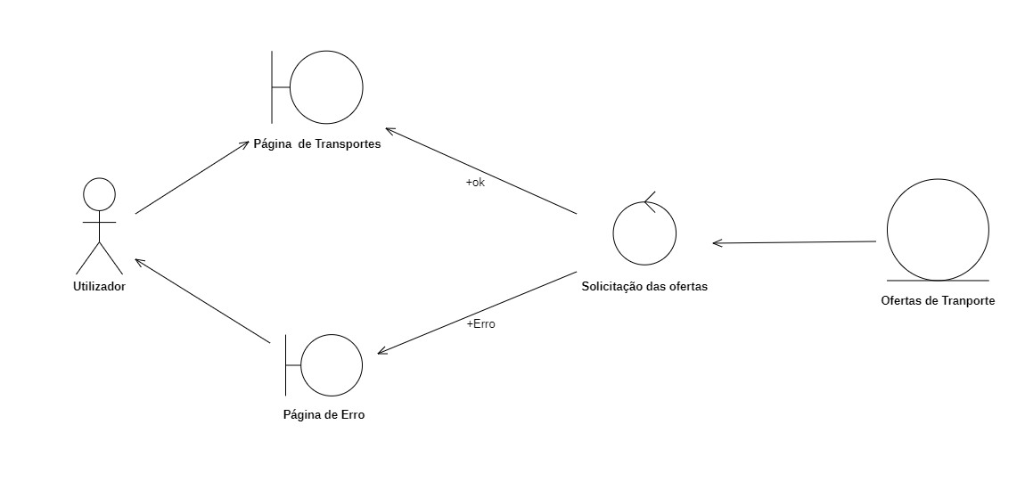
Figura 34 - Ofertas de Transporte

Criar Oferta de Transporte
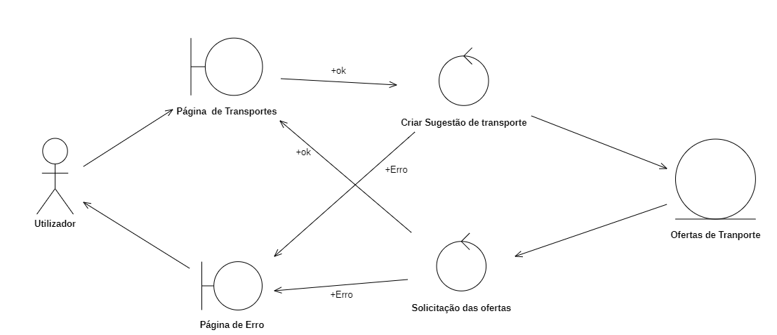
Figura 35 - Criar Oferta de Transporte

Criar Horários
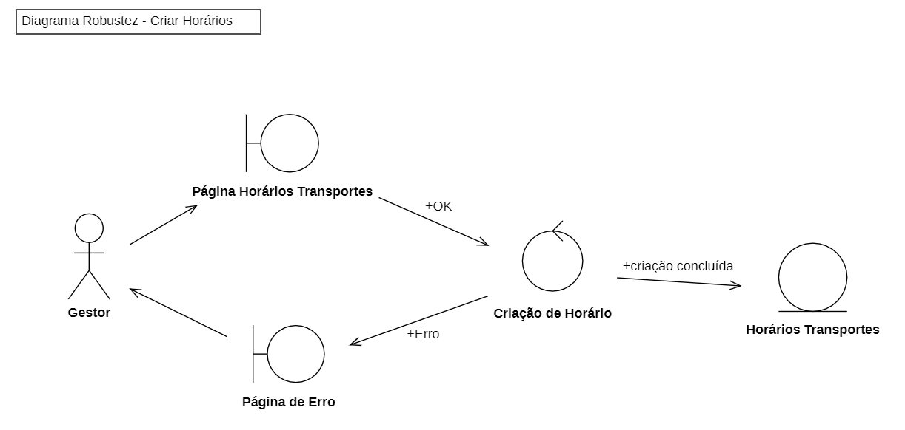
Figura 36 . Criar Horários

Atualizar Horários
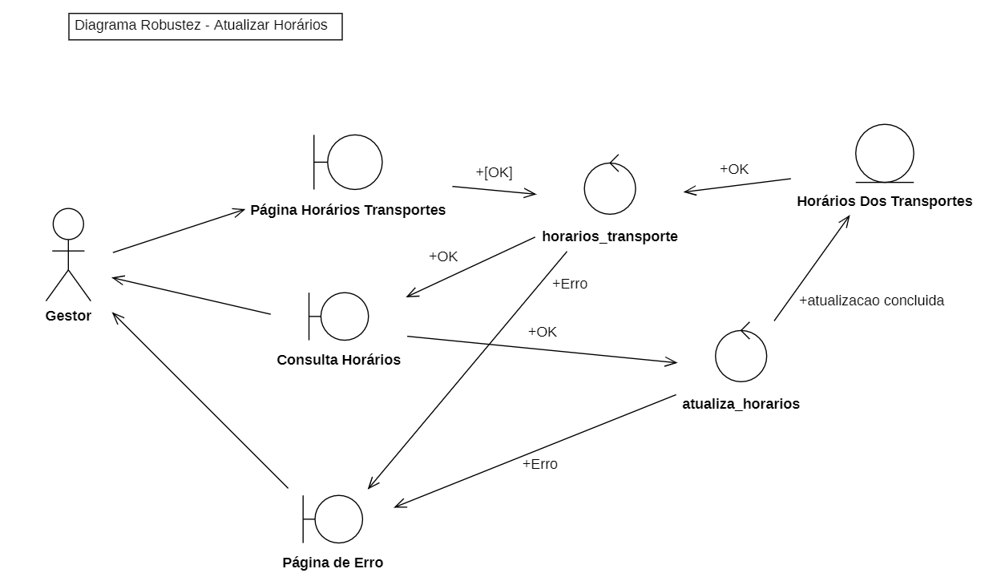
Figura 37 - Atualizar Horários
Consultar Horários
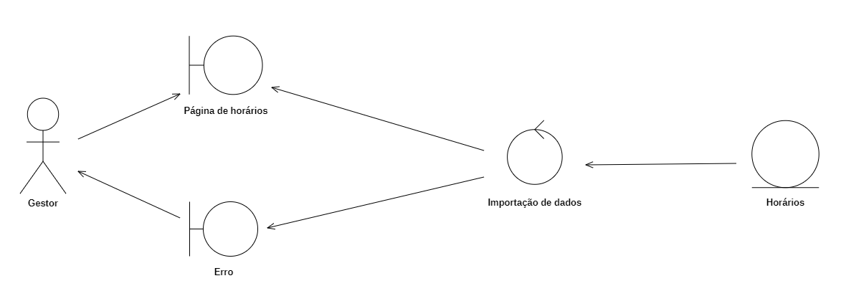
Figura 38 - Consultar Horários

Avaliações
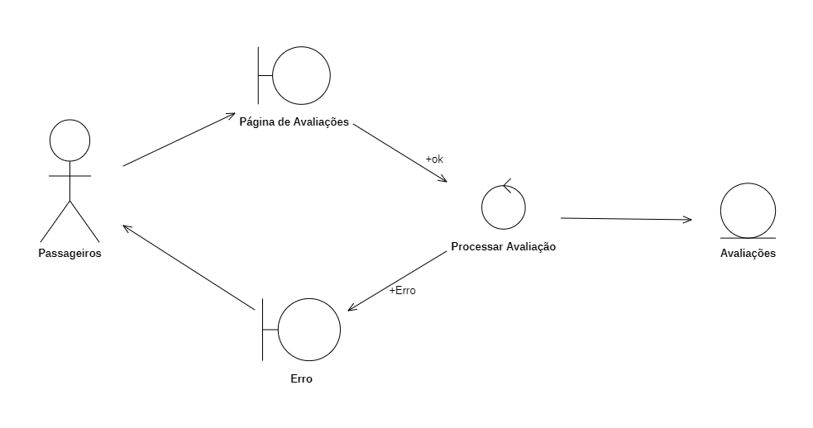
Figura 39 - Avaliações
Avaliações com Comentário
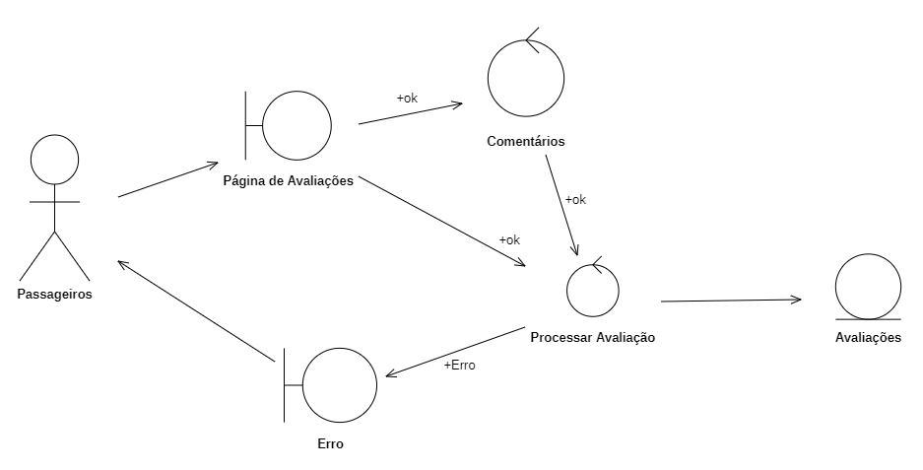
Figura 40 - Avaliações com Comentário

Histórico
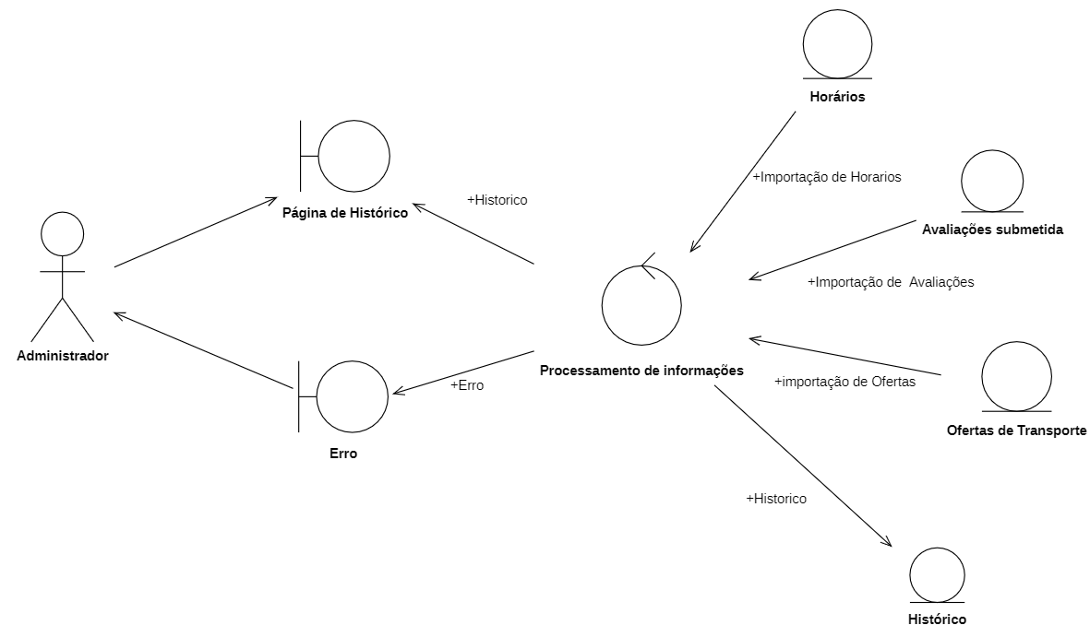
Figura 41 - Histórico
Dashboard
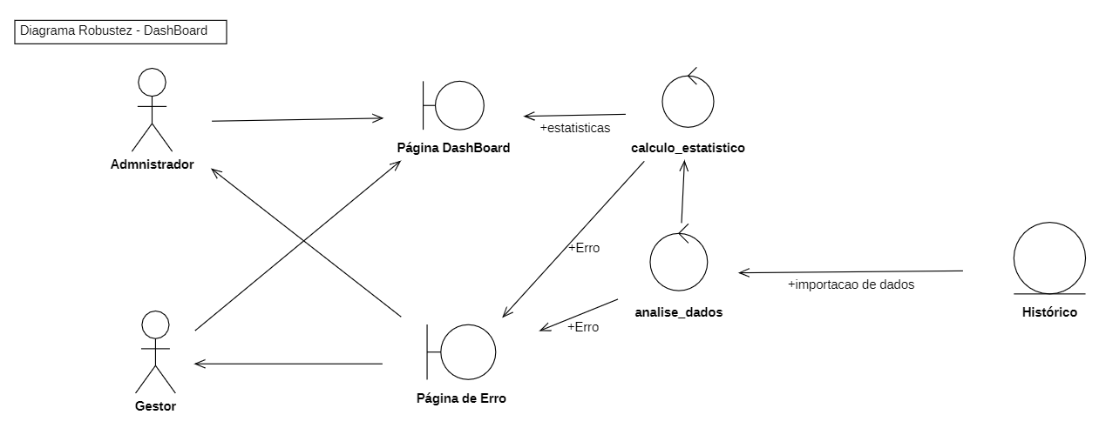
Figura 42 - Dashboard

Verificação
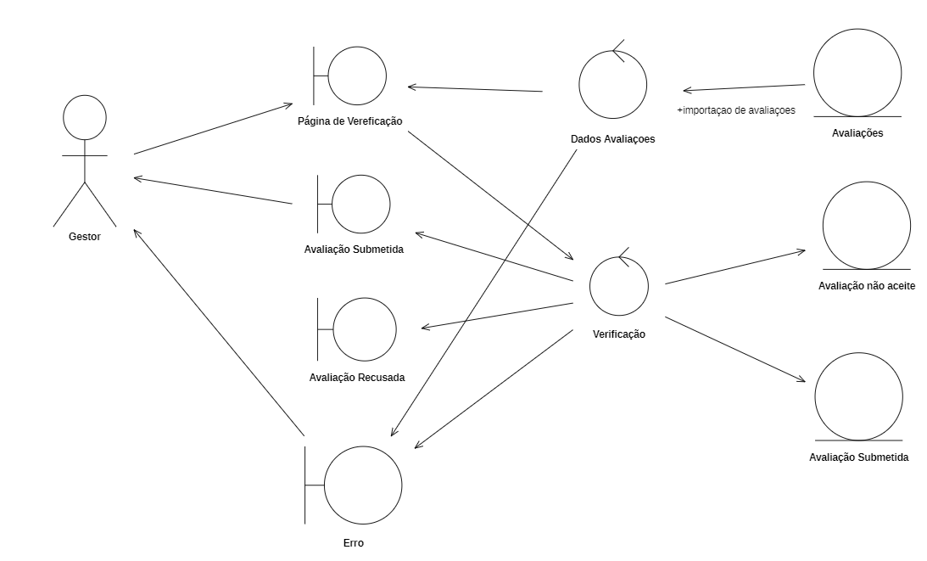
Figura 43 – Verificação

Diagrama de sequência
Criar Registo
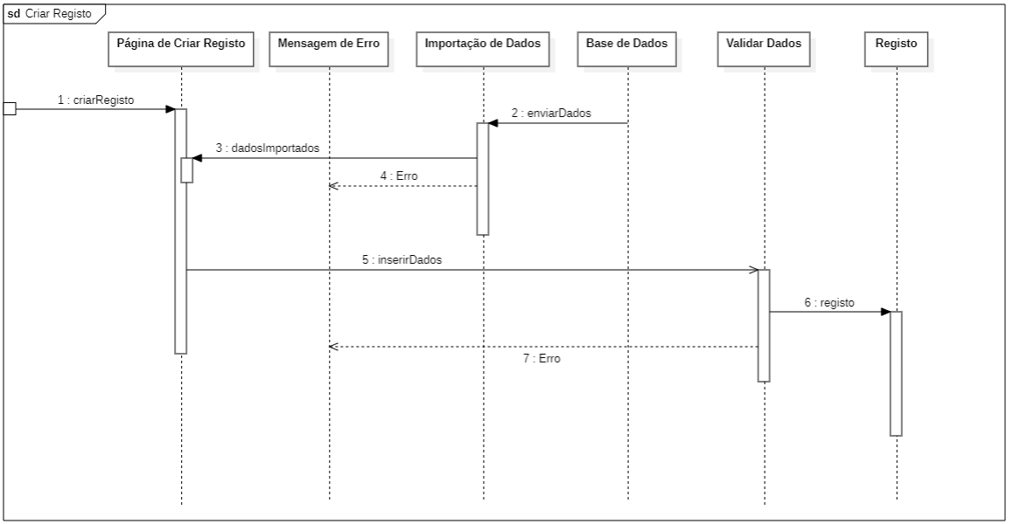
Figura 44 - Criar Registo

Aprovação de Registo
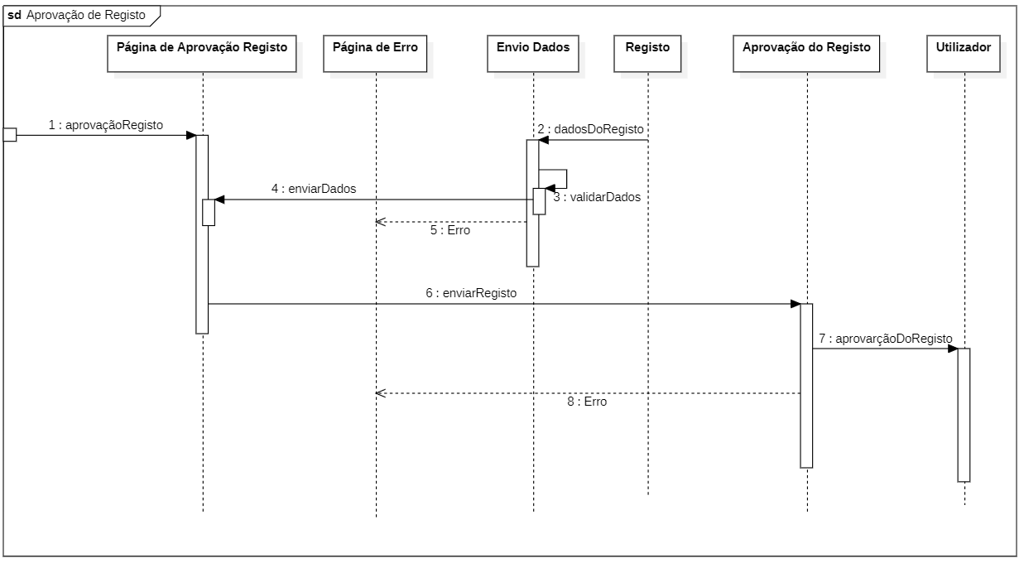
Figura 45 - Aprovação de Registo

Ofertas de Transporte
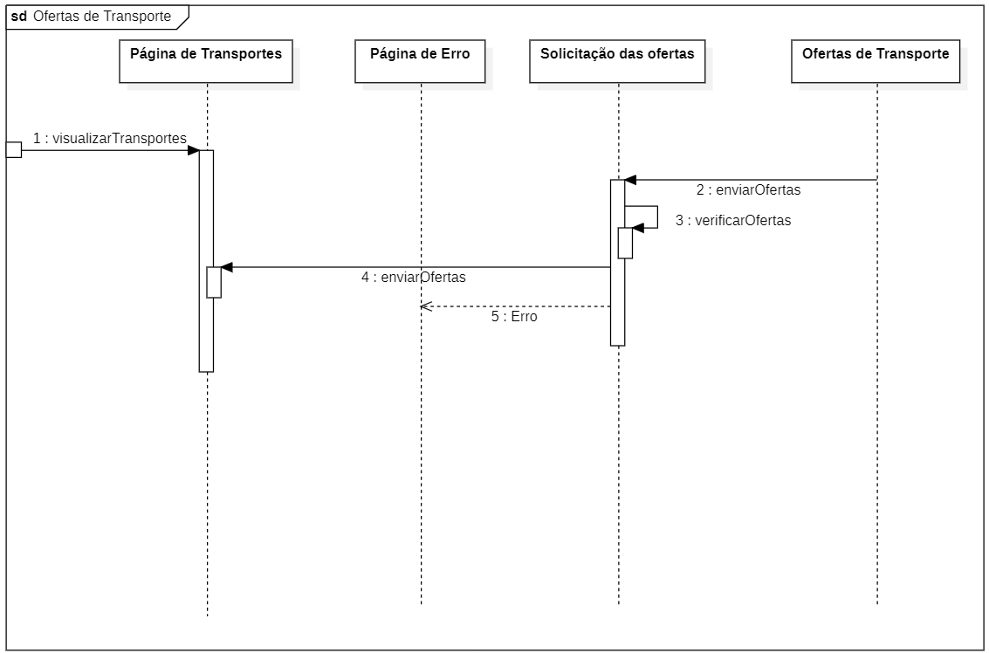
Figura 46 - Ofertas de Transporte

Criar Oferta de Transporte
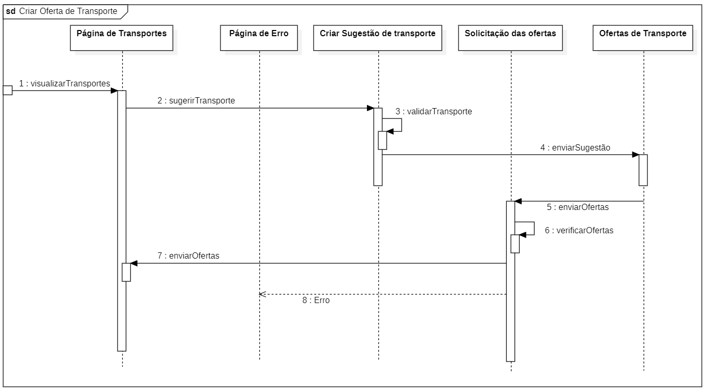
Figura 47 - Criar Oferta de Transporte

Criar Horários
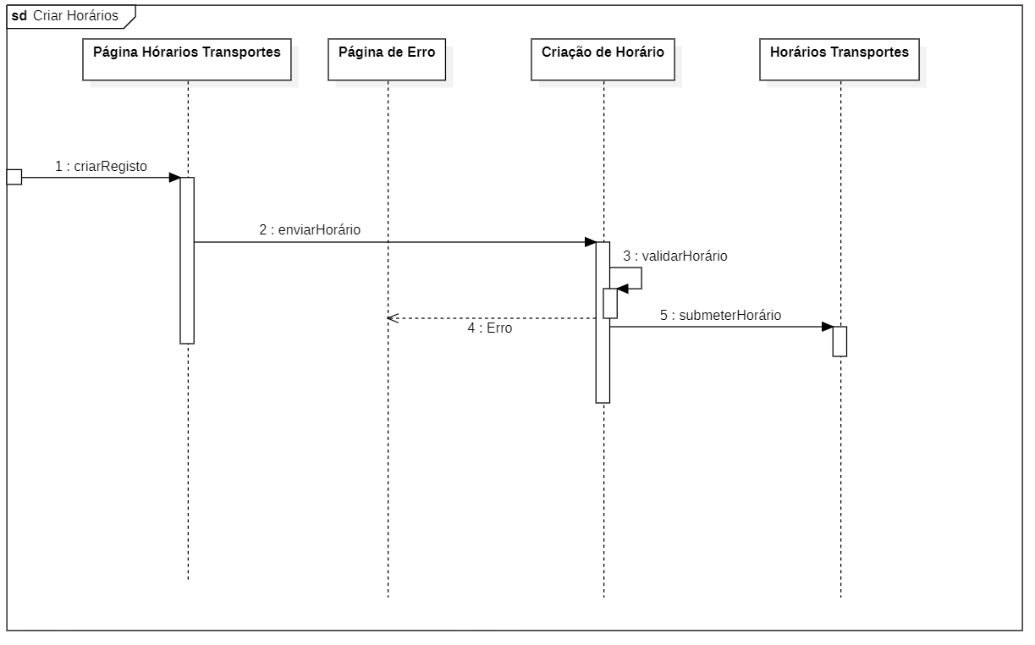
Figura 48 - Criar Horários

Atualizar Horários
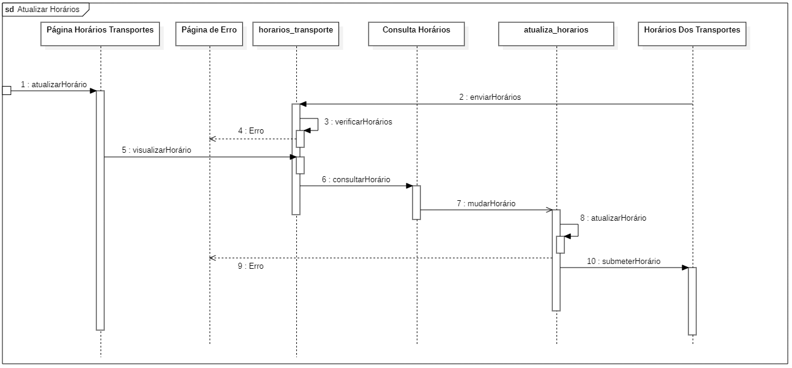
Figura 49 - Atualizar Horários

Consultar Horários
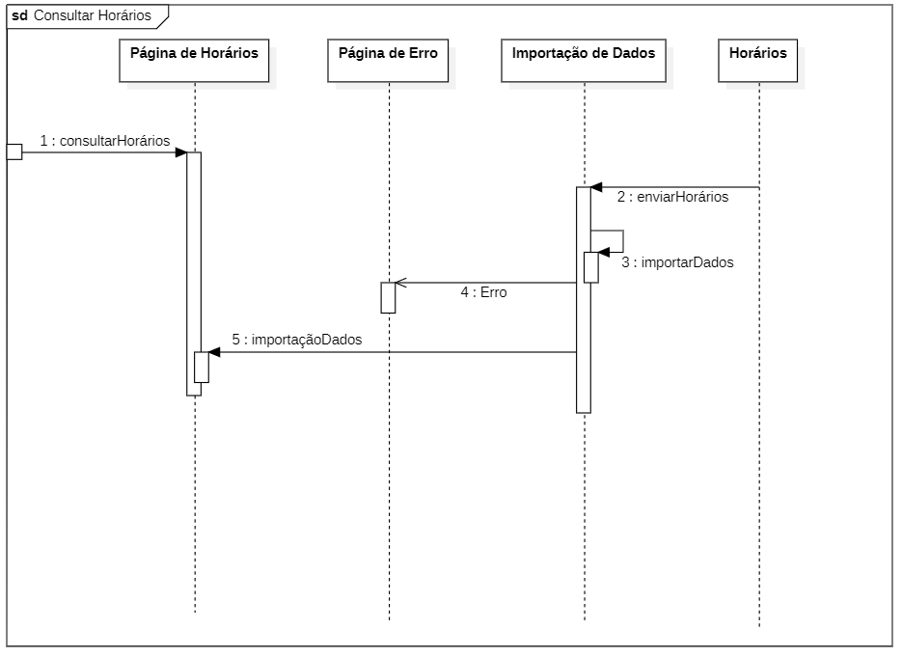
Figura 50 - Consultar Horários

Avaliações sem Comentário
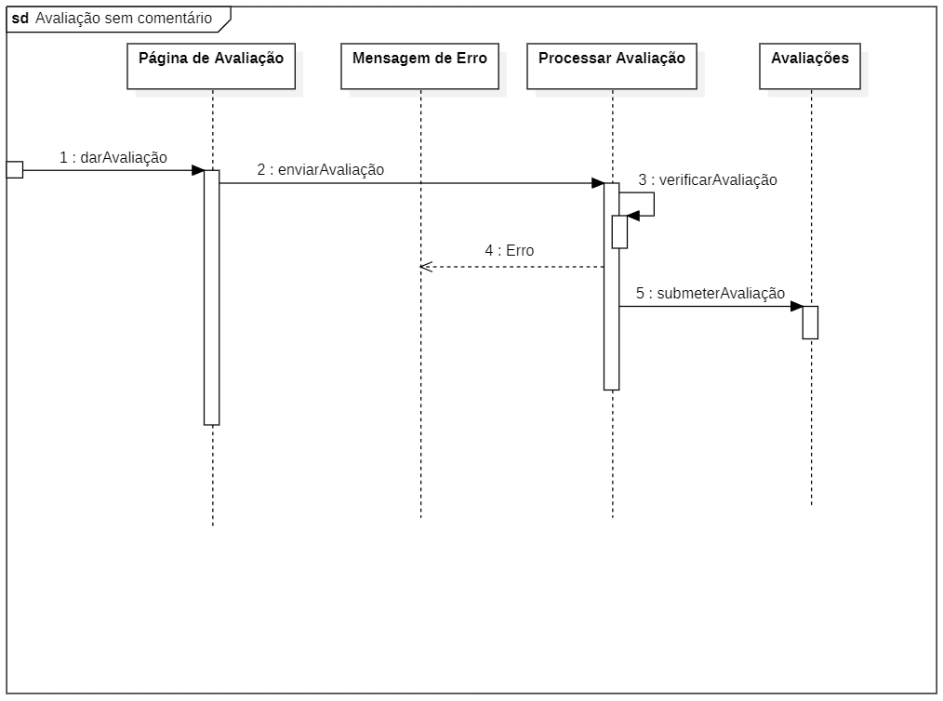
Figura 51 - Avaliações sem Comentário

Avaliação com Comentário
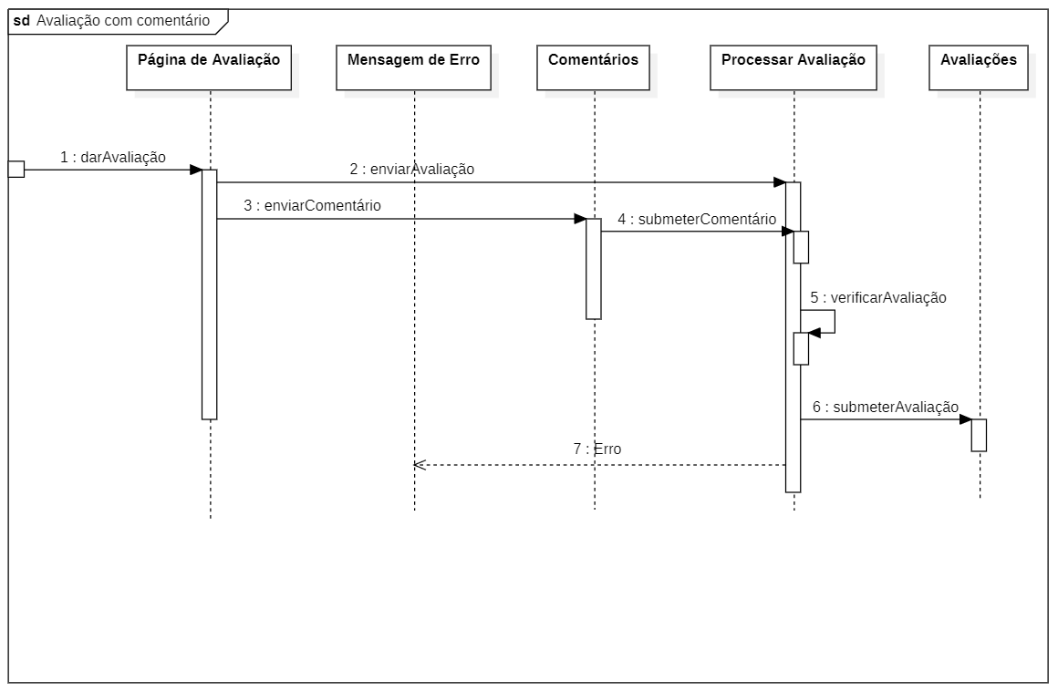
Figura 52 - Avaliação com Comentário

Histórico
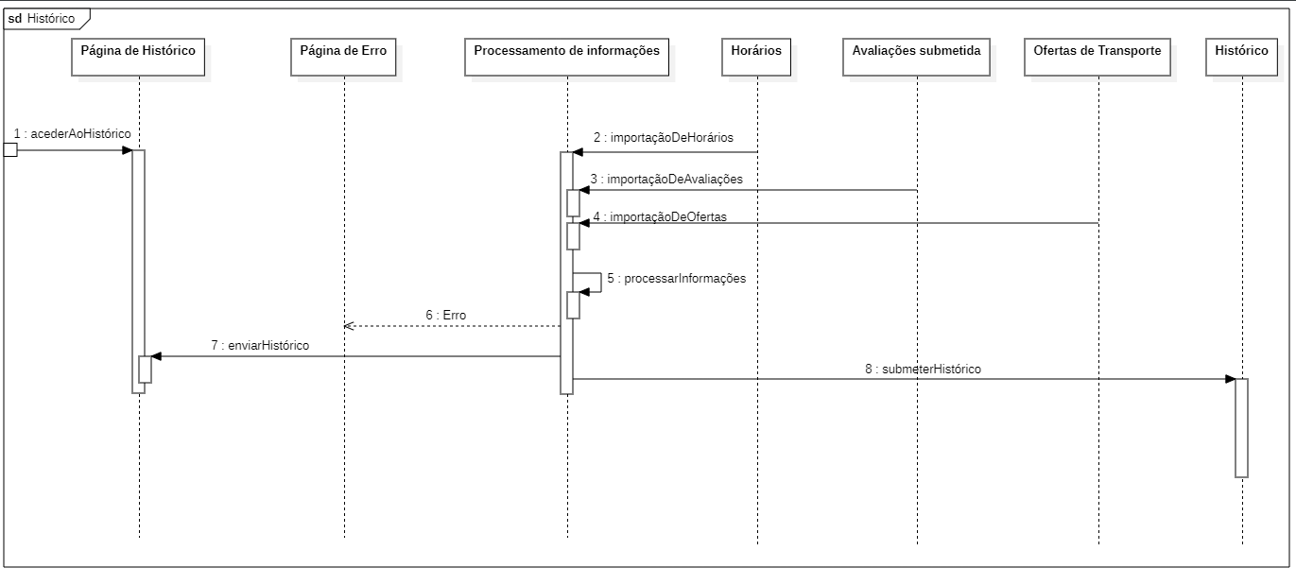
Figura 53 - Histórico

Dashboard
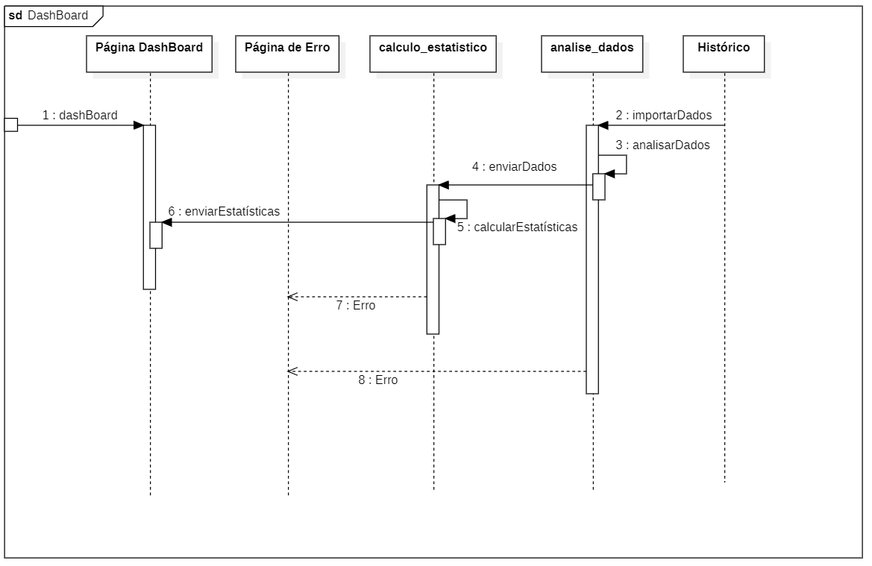
Figura 54 – Dashboard

Verificação
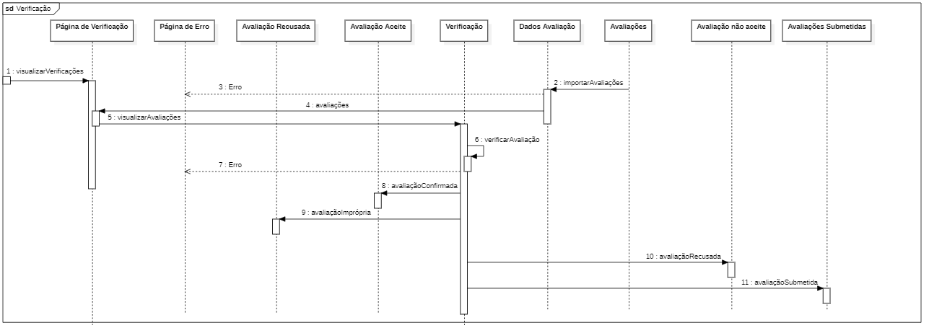
Figura 55 - Verificação

Diagramas de atividades
Criar Registo
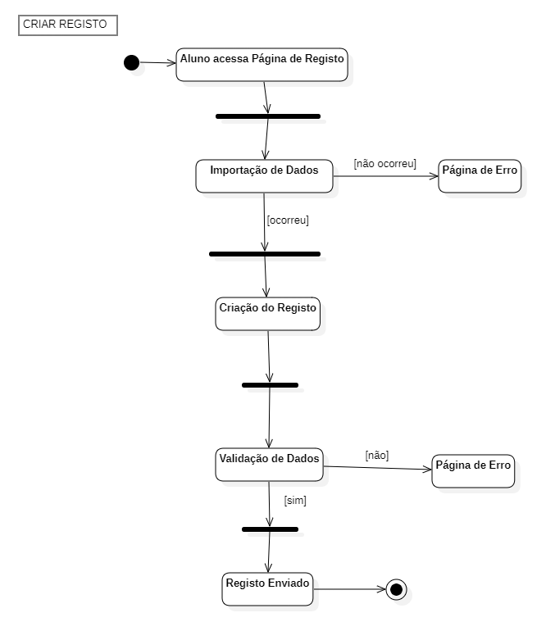
Figura 56 - Criar Registo

Aprovação de Registo
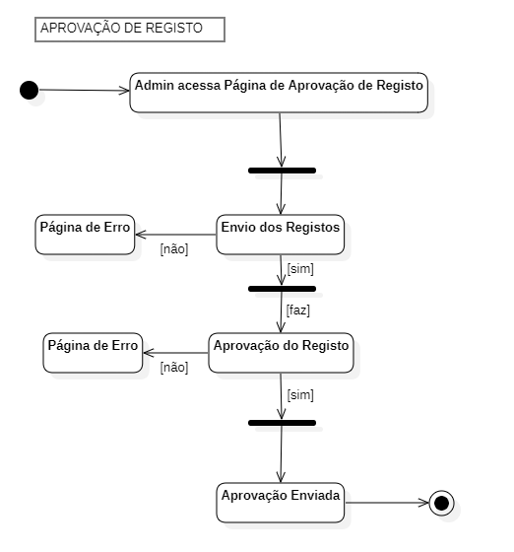
Figura 57 - Aprovação de Registo

Oferta de Transporte
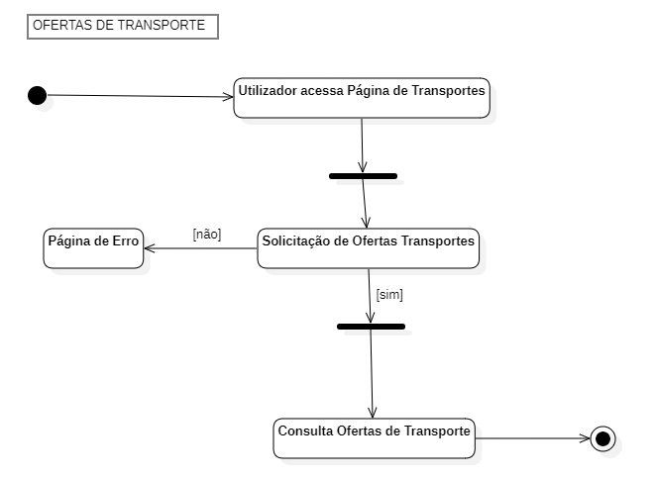
Figura 58 - Oferta de Transporte

Criar Oferta de Transporte
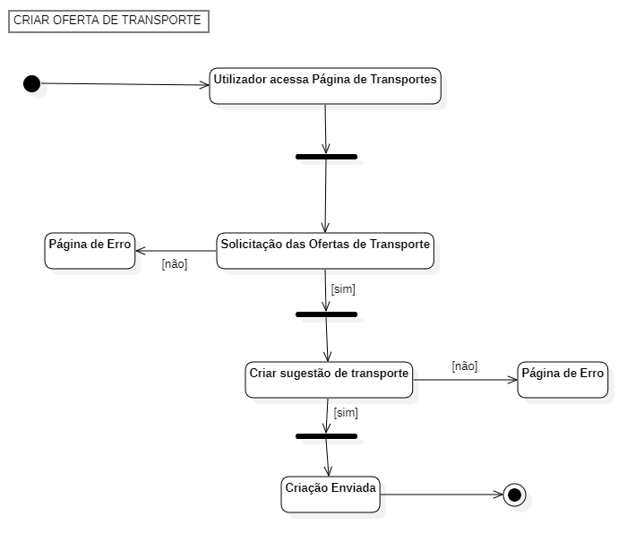
Figura 59 - Criar Oferta de Transporte

Criar Horários
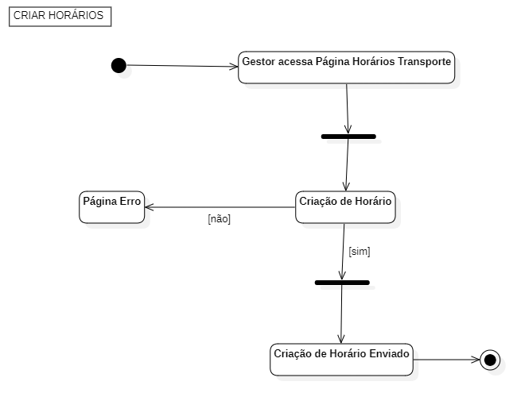
Figura 60 - Criar Horários

Atualizar Horários
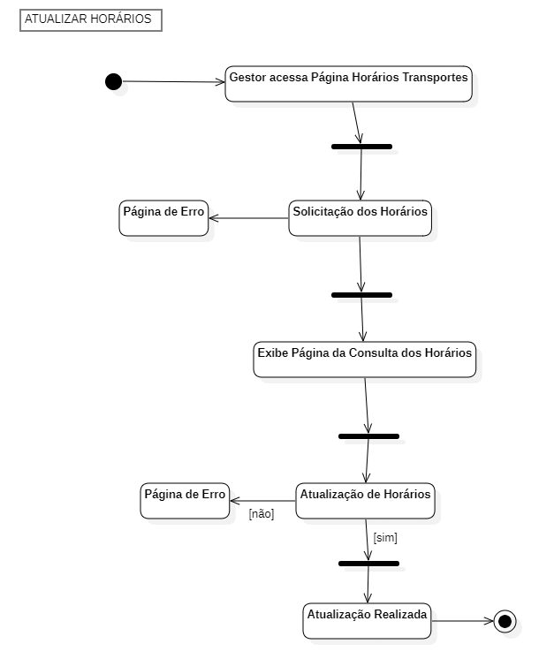
Figura 61 - Atualizar Horários

Consultar Horários
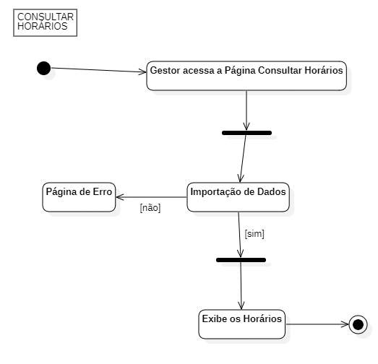
Figura 62 - Consultar Horários

Avaliação sem comentário
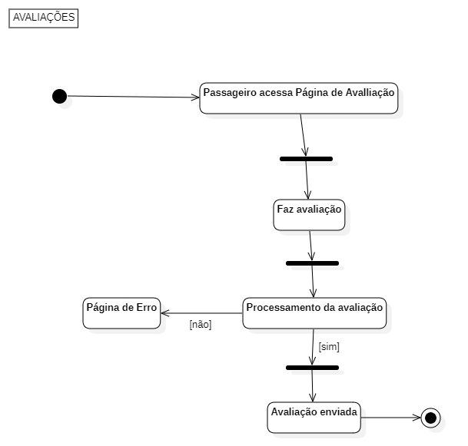
Figura 63 - Avaliação sem comentário

Avaliação com comentário
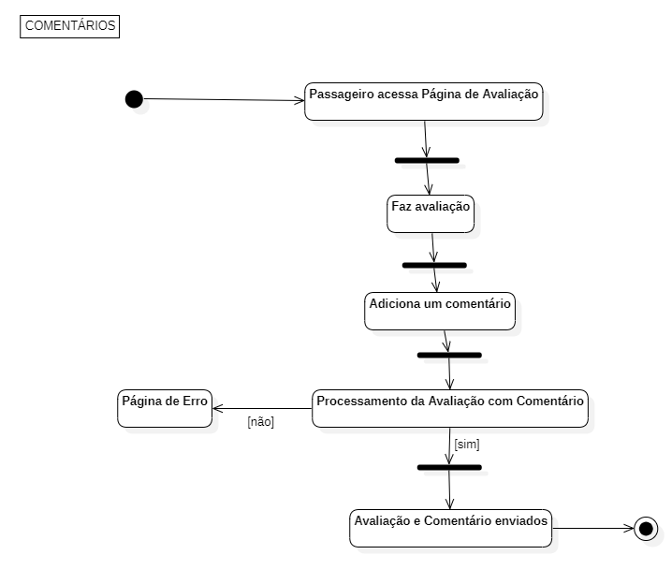
Figura 64 - Avaliação com comentário

Histórico
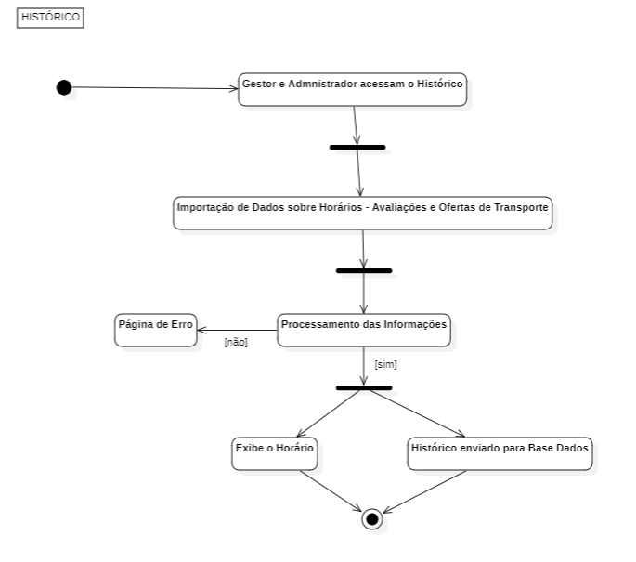
Figura 65 – Histórico

Dashboard
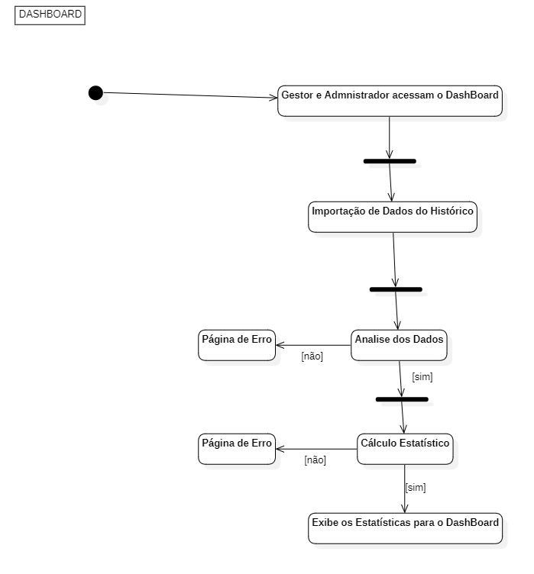
Figura 66 – Dashboard

Verificação
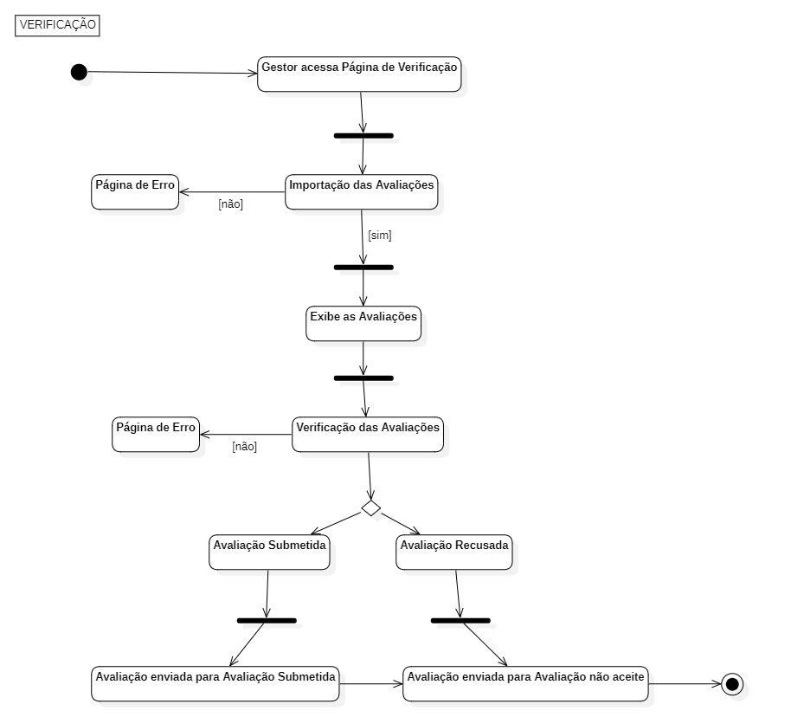
Figura 67 - Verificação

Diagramas de classes
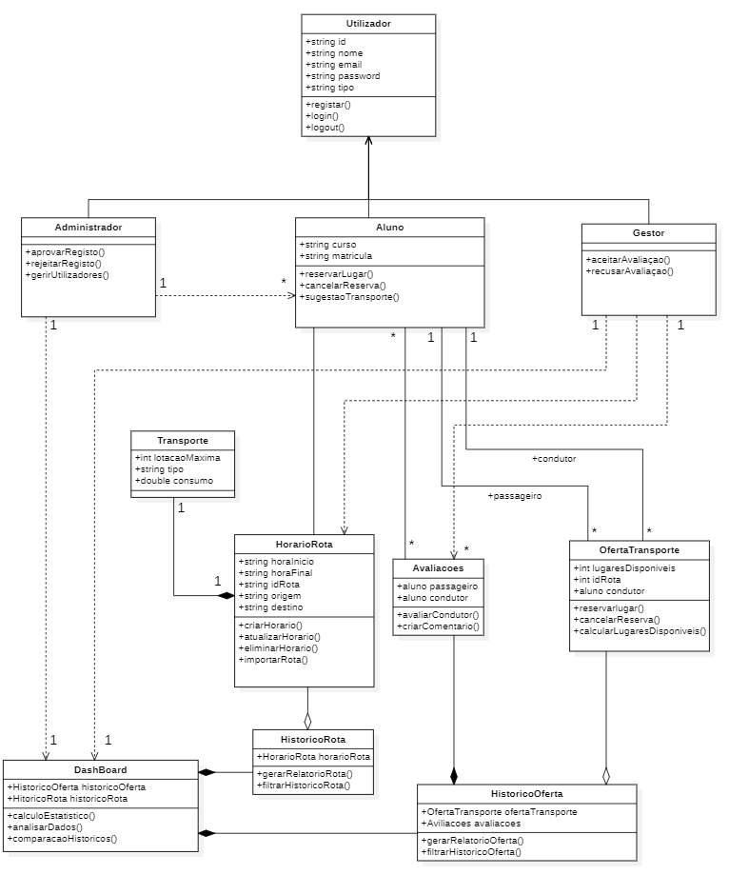
Figura 68 - Diagramas de classes

Modelo de dados E/R
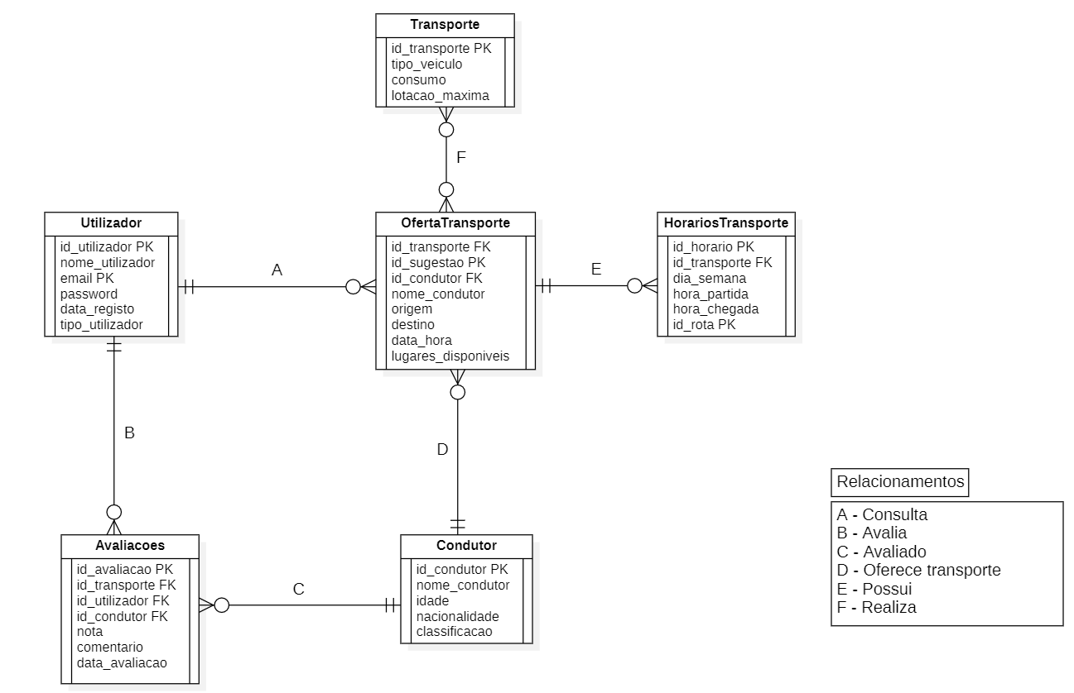
Figura 69 - Modelo de dados E/R

Product Backlog Inicial

Lista priorizada de User Stories e Critérios de aceitação para cada User Story

Tabela 48 – Aluno Condutor
Aluno Condutor
Título: Aluno Condutor | Prioridade: Alta | Estimativa:
User Story:
Como aluno condutor, eu quero criar propostas de transporte, para que possa partilhar viagens com outros alunos.

Critérios de aceitação:
Partindo do meu perfil, quando eu criar uma proposta com origem, destino, data, hora e lotação, então outros alunos devem poder inscrever-se.

Tabela 49 – Aluno Condutor
Aluno Condutor
Título: Aluno Condutor | Prioridade: Alta | Estimativa:
User Story:
Como aluno condutor, eu quero ver as avaliações que recebi, para que possa melhorar o meu serviço.

Critérios de aceitação:
Partindo do meu perfil, quando eu visualizar as avaliações, então devo ver a média de estrelas e os comentários.

Tabela 50 – Aluno Passageiro
Aluno Passageiro
Título: Aluno Passageiro | Prioridade: Média | Estimativa: 7 horas
User Story:
Como aluno passageiro, eu quero consultar ofertas de transporte, para que possa encontrar viagens que se adequem às minhas necessidades.
Critérios de aceitação:
Partindo da página inicial, quando eu pesquisar por origem e destino, então devo ver uma lista de propostas disponíveis.

Tabela 51 – Aluno Passageiro
Aluno Passageiro
Título: Aluno Passageiro | Prioridade: Média | Estimativa:
User Story:
Como aluno passageiro, eu quero avaliar o condutor após a viagem, para que outros alunos possam confiar no serviço.

Critérios de aceitação:
Partindo do histórico de viagens, quando eu avaliar o condutor, então a avaliação deve ser registada e visível no perfil do condutor.

Tabela 52 – Aluno Novo
Aluno Novo (Registo Pendente)
Título: Aluno Novo | Prioridade: Média | Estimativa:
User Story:
Como aluno novo, eu quero registar-me na plataforma, para que possa aceder às funcionalidades de transporte.
Critérios de aceitação:
Partindo da página de registo, quando eu preencher os dados corretamente, então devo receber uma notificação de registo pendente.

Tabela 53 – Aluno Novo
Aluno Novo (Registo Pendente)
Título: Aluno Novo | Prioridade: Média | Estimativa:
User Story:
Como aluno novo, eu quero ser notificado quando o meu registo for aprovado, para que possa começar a utilizar a plataforma.

Critérios de aceitação:
Partindo de um registo pendente, quando o administrador aprovar o meu registo, então devo receber um email de confirmação.

Tabela 54 – Professor
Professor
Título: Professor | Prioridade: Média | Estimativa:
User Story:
Como professor, eu quero encontrar transportes para a universidade de forma rápida e eficiente, para que possa chegar às minhas aulas no horário.
Critérios de aceitação:
Partindo da página oferta de transportes, quando eu pesquisar por origem e destino, então devo ver uma lista de propostas de transporte disponíveis.

Tabela 55 – Professor
Professor
Título: Professor | Prioridade: Média | Estimativa:
User Story:
Como professor, eu quero poder confiar nas avaliações dos condutores, para garantir que escolho viagens seguras e pontuais.
Critérios de aceitação:
Partindo de uma lista de ofertas de transporte, quando eu visualizar as avaliações dos condutores, então devo ver a média de estrelas e comentários detalhados.

Tabela 56 - Administrador
Administrador
Título: Administrador | Prioridade: Alta | Estimativa: 8-9 horas
User Story:
Como administrador, eu quero aprovar ou rejeitar registos de alunos, para que apenas utilizadores válidos tenham acesso à plataforma.
Critérios de aceitação:
Partindo de uma lista de registos pendentes, quando eu aprovar ou rejeitar um registo, então o aluno deve receber uma notificação e o sistema deve ser atualizado.

Tabela 57 - Administrador
Administrador
Título: Administrador | Prioridade: Alta | Estimativa: 8-9 horas
User Story:
Como administrador, eu quero aceder a um dashboard com estatísticas detalhadas, para que possa monitorizar o uso da plataforma.
Critérios de aceitação:
Partindo do acesso ao sistema, quando eu visualizar o dashboard, então devo ver métricas como horários, ofertas de transporte e avaliações.

Tabela 58 - Administrador
Administrador
Título: Administrador | Prioridade: Alta | Estimativa: 8-9 horas
User Story:
Como administrador, eu quero aceder ao histórico completo de todas as atividades do sistema, para que possa auditar e resolver problemas.
Critérios de aceitação:
Partindo do meu perfil, quando eu aceder ao histórico, então devo ver uma lista detalhada de todas as ações realizadas pelo próprio administrador.

Tabela 59 - Administrador
Administrador
Título: Administrador | Prioridade: Alta | Estimativa: 8-9 horas
User Story:
Como administrador, eu quero receber notificações sobre novos registos pendentes, para que possa aprová-los rapidamente.
Critérios de aceitação:
Partindo de um novo registo, quando ele for submetido, então devo receber uma notificação em tempo real.

Tabela 60 - Gestor
Gestor
Título: Gestor | Prioridade: Média | Estimativa:
User Story:
Como gestor de transportes, eu quero criar e atualizar horários de transportes públicos, para que os alunos possam planear as suas viagens.
Critérios de aceitação:
Partindo de uma lista de horários existentes, quando eu adicionar ou editar um horário, então os alunos devem ver as atualizações em tempo real.

Tabela 61 - Gestor
Gestor
Título: Gestor | Prioridade: Média | Estimativa:
User Story:
Como gestor de transportes, eu quero moderar avaliações e comentários deixados pelos passageiros, para garantir que o conteúdo é apropriado e útil.
Critérios de aceitação:
Partindo de uma lista de avaliações pendentes, quando eu aprovar ou remover uma avaliação.

Tabela 62 - Gestor
Gestor
Título: Gestor | Prioridade: Média | Estimativa:
User Story:
Como gestor de transportes, eu quero receber notificações sobre novas avaliações e comentários, para que possa moderá-los rapidamente.
Critérios de aceitação:
Partindo de uma nova avaliação ou comentário, quando ele for submetido, então devo receber uma notificação em tempo real.

Critérios de Aceitação e Definição de Pronto (DoD)

Condições para que uma funcionalidade seja considerada concluída

Critérios de Aceitação
Os critérios de aceitação determinam quando uma funcionalidade é considerada concluída e validada, garantindo que todas as funcionalidades atendem aos requisitos do sistema da escola "Superior de Tecnologia".
Os principais critérios de aceitação incluem:
- Registo de Alunos: Apenas alunos com emails institucionais (@ipcbcampus.pt e @ipcb.pt) podem registar-se. O administrador deve aprovar ou rejeitar os registos.
- Criação e Atualização de Horários: O gestor pode adicionar e modificar horários de transportes públicos.
- Criação de Ofertas de Transporte: Alunos registados podem criar ofertas de transporte, especificando origem, destino, horário e lotação.
- Reserva de Transporte: Alunos podem reservar lugares nas ofertas disponíveis.
- Avaliação de Condutores: Os passageiros devem avaliar os condutores após cada viagem.
- Moderação de Avaliações: O gestor deve aprovar ou rejeitar comentários de avaliações.
- Acesso ao Histórico: Todos os perfis devem ter acesso ao seu histórico de transportes.
- Dashboard Estatístico: O administrador e o gestor devem visualizar métricas detalhadas da plataforma.

Definição de Pronto (DoD)
A Definição de Pronto (DoD) estabelece os requisitos gerais para que uma funcionalidade seja considerada concluída e pronta para produção.
Os principais critérios da DoD incluem:
- Desenvolvimento
  - O código segue as boas práticas e está visionado.
  - Foi realizada revisão de código por outro membro da equipa.
  - A funcionalidade foi integrada e testada no ambiente de desenvolvimento.

- Testes
  - Todos os testes unitários passaram com sucesso.
  - Testes de integração e funcionais foram realizados.
  - Testes de segurança e desempenho foram validados.
- Documentação
  - A documentação técnica e do utilizador foi atualizada.
  - As regras de negócio e critérios de aceitação foram verificados.
- Implementação e Aprovação
  - A funcionalidade foi testada por utilizadores finais (quando aplicável).
  - O Product Owner aprovou a entrega.
  - A funcionalidade foi incluída na versão de produção.
- Desempenho e Segurança
  - O sistema mantém um tempo de resposta aceitável após a adição da nova funcionalidade.
  - Medidas de segurança foram implementadas, garantindo conformidade com as diretrizes institucionais.
Estes critérios asseguram que o sistema da escola "Superior de Tecnologia" cumpre os requisitos definidos e proporciona uma experiência segura e eficiente para os utilizadores.

Roadmap da Arquitetura do Sistema e do Software
(A arquitetura inicial não deve ser extremamente detalhada, mas sim leve e ajustável. Cada sprint pode ter revisões da arquitetura, garantindo que ela responde às necessidades do projeto.)

Visão Geral da Arquitetura

Explicação de alto nível sobre como o sistema será estruturado

O sistema seguirá uma arquitetura Cliente-Servidor, onde:
Cliente (Frontend):
- Desenvolvido em HTML, CSS e JavaScript para a interface web.
- Responsável pelas interações do utilizador (alunos, gestores, administradores).
- Comunica-se com o servidor através de pedidos HTTP.

Servidor (Backend):
- Implementado em PHP para processar a lógica de negócio.
- Recebe pedidos do cliente, valida permissões e interage com a base de dados.
- Retorna respostas em HTML para o frontend.

Base de Dados:
- Armazena dados de utilizadores, transportes, horários e avaliações.
- Utiliza MySQL ou Oracle para gestão relacional.
- O servidor acede à BD através de consultas SQL.

Fluxo Básico do Sistema:
- Cliente (Browser) → Acede à aplicação através da interface web.
- Servidor (PHP) → Valida a autenticação e processa ações (ex: criar transporte).
- Base de Dados → Armazena/recupera dados (ex: horários de autocarros).

Tipo de arquitetura (monolítica, cliente-servidor, microserviços, etc.)

A arquitetura cliente-servidor é a mais adequada para a aplicação de gestão de transportes universitários devido às seguintes razões:

• Separação de Responsabilidades:
- Cliente (Front-end): Responsável pela interação com o utilizador (alunos, gestores, administradores), exibindo interfaces intuitivas para consulta de horários, propostas de transporte, avaliações, entre outros.
- Servidor (Back-end): Centraliza a lógica de negócio, como aprovação de registos, gestão de horários, moderação de avaliações e processamento de dados estatísticos. Garante que as regras de negócio (ex.: domínios de e-mail válidos) são aplicadas de forma consistente.

• Acesso Distinto por Perfis:
- A arquitetura permite definir níveis de acesso diferenciados no servidor (admin, gestor, aluno), controlando as operações permitidas para cada perfil.

• Escalabilidade:
- O servidor pode ser dimensionado para suportar um aumento de utilizadores sem afetar os clientes.
- Novos clientes podem ser adicionados sem necessidade de modificar o núcleo do sistema.

• Dados Centralizados:
- Todas as informações (horários, propostas de transporte, avaliações) são armazenadas no servidor, evitando inconsistências nos dados.

• Segurança:
- A autenticação e autorização são tratadas no servidor, protegendo dados sensíveis (ex.: dashboards estatísticos acessíveis apenas a administradores e gestores).
- O servidor também valida os inputs (ex.: domínios de e-mail) antes de processá-los, reforçando a segurança do sistema.

Diagrama inicial de arquitetura (pode evoluir ao longo das sprints)
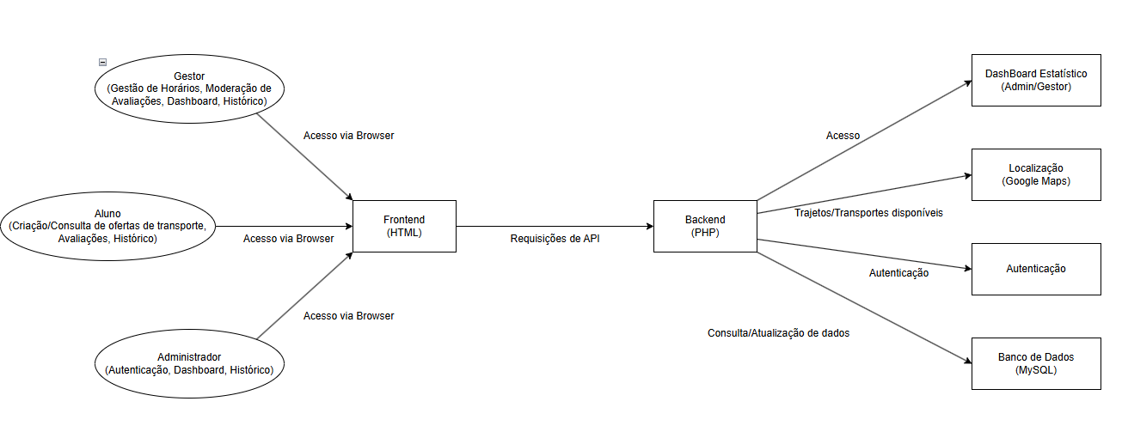
Figura 70 - Diagrama de arquitetura

Componentes Principais e Comunicação

Principais módulos e como se comunicam

Sistema Principal

- Autenticação e Autorização
1.1 Login/Registo
  - Verificação do domínio de e-mail (@ipcbcampus.pt ou @ipcb.pt)
  - Aprovação pelo administrador para novos registos

Comunicação:
  - Comunica com todos os módulos para verificar permissões
  - Envia dados de registo para aprovação pelo módulo de Administração

- Administração
2.1 Aprovação de Utilizadores
2.2 Dashboard Estatístico
2.3 Gestão do Sistema

Comunicação:
  - Recebe pedidos de aprovação do módulo de Autenticação
  - Fornece dados estatísticos para o dashboard
  - Comunica com todos os módulos para gestão global

- Gestão

3.1 Edita Horários
3.2 Moderação de Avaliações
3.3 Dashboard Estatístico

Comunicação:
  - Recebe propostas de transporte dos alunos
  - Envia horários para o módulo de Consulta
  - Comunica com o módulo de Avaliações para moderação

- Aluno

4.1 Proposta de Transporte
  - Sugere ofertas de transporte
4.2 Consulta de Ofertas
  - Pesquisa e reserva
4.3 Avaliação de Condutores

Comunicação:
  - Sugere propostas para o módulo de Gestão
  - Recebe dados de horários do módulo de Gestão
  - Envia avaliações para o módulo de Avaliações

- Histórico
5.1 Registos das Ofertas de Transportes
5.2 Avaliações Recebidas
5.3 Consulta dos Horários

Comunicação:
  - Recebe dados de todos os módulos operacionais
  - Fornece histórico para visualização por todos os perfis

- Avaliações
6.1 Submissão de Avaliações
6.2 Moderação (Gestor)
6.3 Visualização

Comunicação:
  - Recebe avaliações do módulo Aluno
  - Envia avaliações moderadas para o Histórico
  - Fornece dados para o dashboard estatístico

Tecnologias e frameworks escolhidos

Frontend
- HTML5: Estrutura básica das páginas web.
- CSS3: Estilização e layout responsivo (sem frameworks como Bootstrap para manter a solução leve).

Backend
PHP: Lógica de negócio, autenticação e gestão de dados.
- Padrão: PHP puro (sem frameworks como Laravel, para simplificar o projeto inicial).
- Extensões: PDO (PHP Data Objects) para ligação segura à base de dados.

Base de Dados
MySQL: Armazenamento de dados dos utilizadores, rotas, horários e reservas.
- Comunicação: Consultas SQL via PHP (evitando ORMs como Eloquent).

Servidor
• Apache/Nginx: Servidor web para hospedar a aplicação.
• XAMPP/LAMP: Ambiente de desenvolvimento local (para testes).

Ferramentas Adicionais
• Git: Controlo de versão (ex.: GitHub/GitLab).
• VS Code: IDE para desenvolvimento.

Integrações externas (APIs, serviços de terceiros)

1. APIs Prioritárias
Mapas e Rotas:
- Google Maps API ou OpenStreetMap (para visualização de rotas dos expressos).
- Comunicação: Embed simples (iframe) ou pedidos HTTP.
2. Serviços Universitários
Autenticação Institucional:
- Validar credenciais dos alunos via protocolo LDAP.
- Comunicação: PHP com ldap_connect().
• Base de Dados de Utilizadores
- Importar listas de alunos matriculados.
3. Notificações
Email/SMS:
- Serviço: PHP Mailer ou API SMS low-cost.
- Trigger: Após inserção no SQL (PHP + mail()).

Decisões Arquiteturais Iniciais

Padrões adotados (MVC, CQRS, Event-Driven, etc.)

Estratégia de persistência de dados (SQL, NoSQL, etc.)

Escolha Principal: Base de Dados Relacional (SQL)

Estrutura fixa e consistente → Ideal para modelos com relações bem definidas.
Integridade referencial → Garante que os registos de passageiros estejam vinculados a transportes existentes.
Consultas complexas → Necessárias para o painel estatístico (ex: média de avaliações por condutor, ocupação média por rota).

Tabelas Principais:
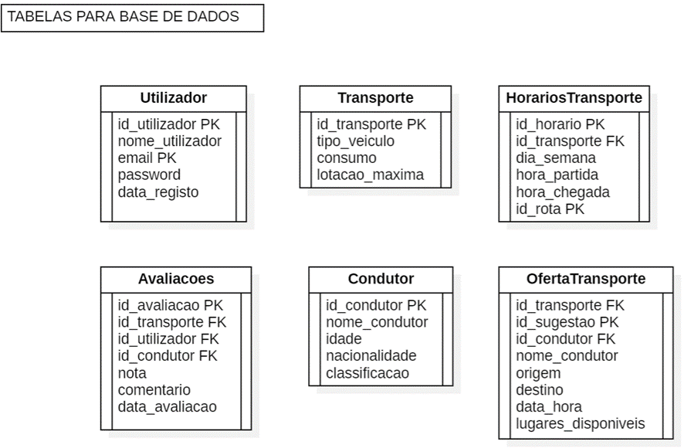
Figura 71 - Tabelas para Base de Dados

Segurança e autenticação (OAuth, JWT, etc.)

Autenticação
JWT (JSON Web Tokens)
- Utilizado para a autenticação de utilizadores.
- Contém informações como ID, funções (admin, gestor, aluno) e tempo de expiração.
- Leve, seguro e amplamente utilizado em APIs modernas.

OAuth 2.0 (Opcional)
- Para integração com sistemas externos (ex: login institucional via Google/Microsoft).
- Garante segurança e conformidade com os padrões do mercado.

Segurança:
HTTPS:
- Todas as comunicações entre o cliente e o servidor são encriptadas.

CORS (Cross-Origin Resource Sharing):
- Configurado de forma restrita para prevenir ataques XSS (Cross-Site Scripting).

Validação de Dados:
- Validação no frontend e backend para evitar:
  - SQL Injection
  - XSS (Cross-Site Scripting)

Rate Limiting:
- Limita tentativas de login e pedidos para prevenir:
  - Ataques de força bruta
  - DDoS (Ataques de Negação de Serviço

Gestão de Acessos:
RBAC (Role-Based Access Control)
- Controlo de acesso baseado em funções:
  - Admin → Acesso total
  - Gestor → Gestão de transportes e avaliações
  - Aluno → Consulta e propostas de transporte

Políticas de Senha
- Complexidade mínima (mínimo de 8 caracteres, incluindo letras, números e símbolos).
- Expiração periódica (ex: renovação a cada 90 dias).
- Bloqueio temporário após várias tentativas falhadas.

Auditoria e Registos:
Registo de Atividades
- Registos de segurança (tentativas de login, alterações de permissões).
- Monitorização para detetar atividades suspeitas.

Proteção de Dados Sensíveis
- Encriptação em trânsito (HTTPS) e em repouso (base de dados).
- Mascaramento de dados (ex: emails e informações sensíveis parcialmente ocultos).

Evolução da Arquitetura (opcional)

A Arquitetura é algo que pode ser refinado ao longo dos sprints

Uso de Arquitetura Emergente (adaptação com base nas necessidades do produto)

UI/UX Design

Arquitetura da Interface do Utilizador

Prototipagem Visual (Prototipagem: Figma (interativo), InVision, Axure)

Roadmap Inicial e Planeamento de Sprints

Planeamento inicial das entregas

Sprint 1 – 17/03 até 28/03
- Neste Sprint, vamos entregar parte do relatório do Projeto “Aplicação de Transportes para o Âmbito Universitário” e o relatório do Sprint Review com os respetivos User Stories definidos pelo Scrum Master.
Sprint 2 – 31/03 até 11/04
- Neste Sprint, vamos entregar o relatório do Projeto “Aplicação de Transportes para o Âmbito Universitário” e o relatório do Sprint Review com os respetivos User Stories definidos pelo Scrum Master.
Sprint 3 – 14/04 até 02/05
- Neste Sprint, vamos entregar o relatório do Projeto “Aplicação de Transportes para o Âmbito Universitário” e o relatório do Sprint Review com os respetivos User Stories definidos pelo Scrum Master.
Sprint 4 – 05/05 até 16/05
- Neste Sprint, vamos entregar o relatório do Projeto “Aplicação de Transportes para o Âmbito Universitário” e o relatório do Sprint Review com os respetivos User Stories definidos pelo Scrum Master.
Sprint 5 – 19/05 até 30/05
- Neste Sprint, vamos entregar o relatório do Projeto “Aplicação de Transportes para o Âmbito Universitário” e o relatório do Sprint Review com os respetivos User Stories definidos pelo Scrum Master.

Duração e número estimado de sprints (5 sprints)

O número estimado de Sprints são 5 sprints e cada Sprint tem duração de 2 semanas.
De seguida, temos a disposição dos vários Sprints com a data de início e fim dos respetivos Sprints:
- Sprint 1 – 17/03 até 28/03
- Sprint 2 – 31/03 até 11/04
- Sprint 3 – 14/04 até 02/05
- Sprint 4 – 05/05 até 16/05
- Sprint 5 – 19/05 até 30/05

Priorização das funcionalidades no backlog

Sprint 1 – 17/03 até 28/03:
- Neste 1º Sprint, as funcionalidades que estão a ser priorizadas são:
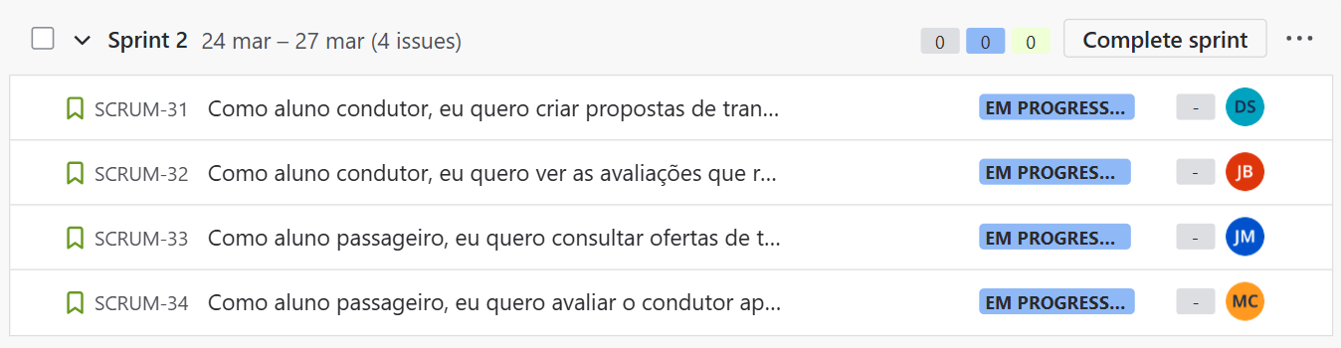

Sprint 2 – 31/03 até 11/04
- Neste 2º Sprint, as funcionalidades que estão a ser priorizadas são:
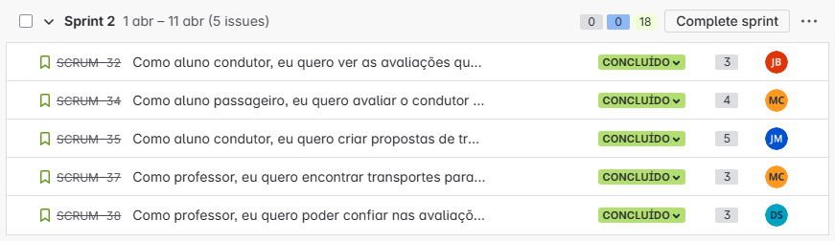

Sprint 3 – 14/04 até 02/05
- Neste 3º Sprint, as funcionalidades que estão a ser priorizadas são:
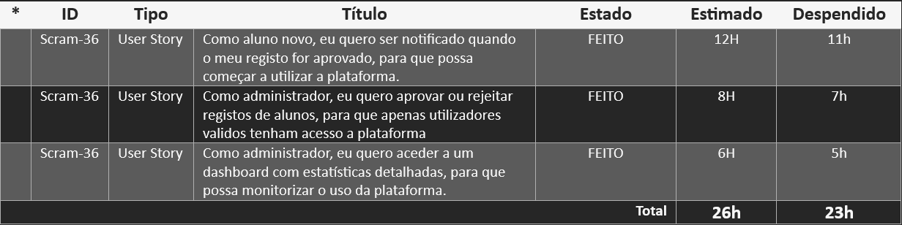

Sprint 4 – 05/05 até 16/05
- Neste 4º Sprint, as funcionalidades que estão a ser priorizadas são:
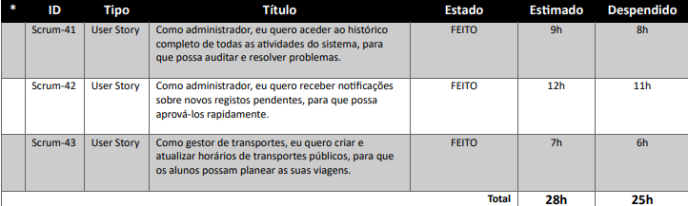

Sprint 5 – 19/05 até 30/05
- Neste 5º Sprint, as funcionalidades que estão a ser priorizadas são:
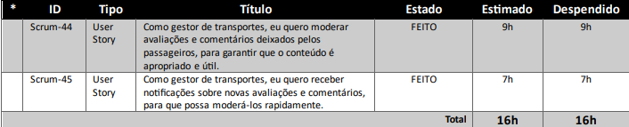

Ferramentas e Tecnologias

Tecnologias e/ou frameworks que serão utilizados
Tecnologias principais:
Frontend: HTML5, CSS3
Backend: PHP
Banco de dados: MySQL
Servidor web: Apache

Ferramentas de gestão ágil (ex.: Jira, Trello)

Ferramentas Ágeis - Jira
O Jira é uma plataforma de gestão de projetos desenvolvida pela Atlassian, amplamente utilizada por equipas que seguem metodologias ágeis como Scrum e Kanban. Permite planear, acompanhar e entregar projetos de software (ou outros tipos de projetos) de forma organizada e colaborativa.

Testes

Critérios de entrada

Antes de iniciar os testes, devem ser cumpridas as seguintes condições:
Ambiente Configurado:
- Servidor de desenvolvimento (ex: XAMPP) e de produção (ex: Apache) operacionais.
- Base de dados (MySQL) populada com dados de teste (utilizadores, horários, propostas de transporte).
Requisitos Implementados:
- Funcionalidades críticas desenvolvidas (ex: registo de alunos, criação de ofertas de transporte, reservas, avaliações).
- Módulos de autenticação e autorização (funções: administrador, gestor, aluno) integrados.
Dados de Teste Preparados:
- Exemplos de utilizadores (alunos com domínios @ipcbcampus.pt e @ipcb.pt, gestores, administradores).
- Horários de transporte e propostas de transporte simuladas.

Especificação de Testes

Tipos de Teste

Identificador: | T001
Prioridade: | Alta
Objetivo: | Validar o registo do aluno no site
Pré-Condição: | Deve estar logado como administrador e estar na página de aprovações de registos
Procedimento: | - Selecionar o registo que quer validar;  - Clicar no botão validar ou no botão recusar
Resultado Esperado: | O sistema irá mudar o tipo de utilizador na base de dados para que este possa aceder ao site, caso seja validado, ou não possa aceder ao site, caso seja apagado.

Identificador: | T002
Prioridade: | Média
Objetivo: | Fazer login no site como aluno
Pré-Condição: | O registo do aluno foi validado pelo administrador
Procedimento: | - Colocar o email institucional e a password.  - Clicar no botão “ Login”.
Resultado Esperado: | O sistema vai direcionar o novo aluno para a página inicial, com todas as funcionalidades disponíveis para o aluno

Identificador: | T003
Prioridade: | Alta
Objetivo: | Criar uma oferta de transporte
Pré-Condição: | Fazer login no site como aluno e possuir meio de transporte motorizado
Procedimento: | - O aluno cria uma oferta de transporte especificando o trajeto  - O aluno publica a oferta de transporte com os lugares disponíveis e o horário
Resultado Esperado: | O sistema regista a oferta de transporte com o trajeto, lugares e horário na base de dados.

Identificador: | T004
Prioridade: | Alta
Objetivo: | O gestor gere as avaliações enviadas pelos alunos em relação aos respetivos condutores que prestaram serviços
Pré-Condição: | Fazer login como Gestor e tem de receber as avaliações.
Procedimento: | - O gestor recebe as notificações das avaliações na sua página inicial.  - Ao selecionar o ícone do sino o gestor vê as notificações recebidas com a opção de vê-las por completo.  - Ao selecionar a opção “Ver Todos” o gestor é reencaminhado para a página das aprovações das avaliações.  - Faz a aprovação ou a rejeição das avaliações.
Resultado Esperado: | O sistema vai guardar as avaliações aprovadas pelo Gestor e vai encaminhá-las para a página das avaliações.

Riscos e Desafios

Identificação de possíveis dificuldades e riscos do projeto

Validação dos registos de utilizadores
- Risco de acesso indevido por utilizadores externos à instituição.
- Dificuldade na verificação automática dos endereços de email institucionais.

Segurança da informação
- Possibilidade de fuga de dados pessoais sensíveis.
- Risco de ataques informáticos, como injeções SQL ou violações de autenticação.

Baixa adesão à plataforma
- Os estudantes podem não utilizar a aplicação conforme o previsto.
- Dificuldade em fomentar uma comunidade ativa de oferta e procura de transportes.

Confiabilidade das avaliações dos condutores
- Risco de avaliações falsas ou maliciosas que possam prejudicar injustamente os utilizadores.

Integração com APIs externas (ex.: Google Maps)
- Dependência de serviços de terceiros, com riscos associados a limitações de uso, custos ou alterações nas APIs.

Gestão de horários e lotações
- Possíveis dificuldades na atualização ou cancelamento de horários por parte do administrador.
- Conflitos na gestão de reservas de lugares.

Estratégias de Mitigação

Validação rigorosa e manual dos registos
- Apenas serão aceites emails com domínio @ipcb.pt ou @ipcbcampus.pt.
- A aprovação de novos registos será da responsabilidade do administrador.

Implementação de medidas de segurança robustas
- Utilização de HTTPS, autenticação multifator e encriptação de dados.
- Validações no back-end para prevenção de ataques informáticos.

Campanhas de divulgação e integração institucional
- Incentivar a instituição de ensino a promover ativamente a aplicação.
- Disponibilização de tutoriais e oferta de benefícios aos primeiros utilizadores.

Moderação das avaliações
- As avaliações serão revistas por um gestor antes da sua publicação.
- Comentários ofensivos ou inapropriados serão recusados.

Planos de contingência para APIs externas
- Utilização de alternativas open-source, como o OpenStreetMap.
- Monitorização dos limites de utilização e análise dos contratos de serviço.

Auditorias e reversão de alterações
- Registo de todas as ações no sistema para fins de auditoria.
- Possibilidade de reverter alterações nos horários, garantindo integridade e fiabilidade da informação.

Conclusões
O projeto desenvolvido teve como principal objetivo a criação de uma plataforma digital que visa melhorar significativamente a mobilidade dos estudantes universitários, promovendo a partilha de transportes e a otimização dos recursos disponíveis. Esta aplicação, pensada para o contexto académico do Instituto Politécnico de Castelo Branco, integra um conjunto robusto de funcionalidades que respondem às necessidades reais dos seus utilizadores, nomeadamente alunos, professores, gestores e administradores.
A equipa adotou uma abordagem ágil com recurso à metodologia SCRUM, que permitiu o desenvolvimento iterativo e incremental da solução, assegurando um acompanhamento constante da evolução do projeto e uma resposta eficaz às necessidades emergentes ao longo do processo. A organização por sprints, aliada a práticas como definição de User Stories, critérios de aceitação e prototipagem de interfaces, resultou numa aplicação funcional, intuitiva e focada na experiência do utilizador.
A nível técnico, o sistema segue uma arquitetura cliente-servidor, com backend em PHP e base de dados MySQL, garantindo uma solução escalável e segura. O frontend foi implementado com HTML5 e CSS3, com atenção à responsividade e usabilidade. Foram ainda implementadas medidas de segurança como autenticação JWT, encriptação de dados, HTTPS, validação de dados e controlo de acessos com base em perfis.
A aplicação contempla funcionalidades essenciais como:
- Registo e aprovação de utilizadores com email institucional.
- Criação e gestão de ofertas de transporte por alunos.
- Sistema de reservas e cancelamentos de lugares.
- Avaliação de condutores com moderação por gestores.
- Dashboard estatístico para administradores.
- Histórico de viagens acessível a todos os perfis.

Por fim, este projeto representa uma resposta concreta e inovadora a um problema recorrente nas instituições de ensino superior: a falta de soluções de transporte adequadas à realidade dos estudantes. Através de uma plataforma acessível, segura e eficaz, a equipa conseguiu alinhar tecnologia e utilidade social, demonstrando competências técnicas, organizacionais e de trabalho em equipa. A aplicação revela ainda potencial para ser escalada ou adaptada a outras instituições com necessidades semelhantes.

Referências bibliográficas (O plágio será punido com reprovação à UC) (Deve usar o sistema APA)

Manifesto para o Desenvolvimento Ágil de Software.

Scrum Guides.

Owasp Foundation.

Iso.

Welling, L., & Thomson, L. (2017). PHP and MySQL Web Development (5th ed.). Addison-Wesley.

PowerPoints disponibilizados da UC.

